МОНОГРАФИЯ
БАЗОВЫЙ ПРОЕКТ KLT-RBD
ТОМ II
СТРОГАЯ НЕАССОЦИАТИВНАЯ ПАКЕТНАЯ
РЕПЕРНАЯ ГЕОМЕТРИЯ NAPG 3.0

Курпишев Иван Борисович
Независимый исследователь · Калининград · 2026
АВТОРСКАЯ АТРИБУЦИЯ
Автор проекта KLT-RBD и NAPG; авторская конструкция теоремы Дезарга–Курпишева; математический принцип неопределённости ПН.2 в зафиксированной модельной формулировке; компьютерные алгоритмы KLT; архитектура реперной базы данных. Классические составляющие и prior art атрибутируются их авторам.

Контрольная точка T2-RP-v0.8 · выпуск tom2_v0_8
Каноническая нулевая точка: замороженный Том I v197 RU
Доказательная и юридическая граница: truth_layer_promotion=0

Паспорт выпуска tom2_v0_8
Контрольная точка | T2-RP-v0.8
Статус | Кумулятивная рабочая редакция: v0.1-v0.7 сохранены; глава 10 углублена до строгого differential-forms/precomplex/Hodge package v0.8.
Каноническая нулевая точка | tom1_v197.docx + tom1_v197_ru.pdf; Том I не редактируется и не пересобирается.
Обязательный регламент | tom2_chat_guide_v1.docx, SHA-256 98fab8ceafe9088a385e2cc807bbeda6563c669273f4bd0b64577fb19a2c32ea.
Состав выпуска | Карта источников и правовое досье; master-skeleton 24 глав; Definition Core; ассоциаторный, duality, atlas, tangent, holonomy и differential-calculus слои; обновлённая матрица PO.
Форматы | Нативно редактируемый DOCX и поисковый PDF. ZIP/CSV/JSON/HTML не формируются.
Статус-замок | COND, MODEL, COMP, CONJ и PHY-HYP не повышаются без нового доказательства или независимого свидетельства.
Следующая точка | tom2_v0_9: глава 11 - внутренний минимальный комплекс, когомологии и obstruction functor.

Аннотация выпуска
Выпуск tom2_v0_8 является кумулятивным продолжением v0.7 и развивает главу 10 Тома II: типизированные дифференциальные формы NAPG, graded Leibniz calculus, локальность и склейку, различение внутреннего d_N, внешнего δ_E и Hodge-кодифференциала, а также строгий запрет автоматического предположения d²=0. Введены differential-curvature, mixed bridge defect, дифференциальный переходный горизонт и blocker-safe отрицательная теорема прогноза. Условные и физические мосты статуса не меняют.
СТАТУС-ЗАМОК
ПН.2 сохраняется как математическая минимаксная теорема внутри явно заданной модели скрытой структурной альтернативы. F-1–F-14 и физические мосты не получают нового статуса. Теорема Дезарга–Курпишева применяется только в перечисленных проективных, полярных и доменных гипотезах. Государственная регистрация программ и баз данных не интерпретируется как подтверждение истинности математических или физических утверждений.

Содержание и маршрут сборки
1. Паспорт и источниковая база v0.1 (сохранённая точка отката)
2. Карта источников и исходный аудит
3. Правовое досье
4. Master-skeleton: 24 главы
5. Карта зависимостей
6. Главы 1–24: паспорта сборки
7. Первичная матрица доказательных обязательств
8. Контрольная точка T2-RP-v0.1; 9-17. Математическое углубление v0.2; 18-23. Ассоциаторная геометрия v0.3; 24-34. Пакетно-реперная алгебро-геометрическая двойственность v0.4; 35-45. Атласы, расслоения и препятствия глобализации v0.5; 46-57. Касательные и кокасательные объекты, гладкость и интегрируемость v0.6; 58-69. Связности, кривизна, голономия и ассоциаторный мост v0.7; 70-82. Дифференциальные формы, precomplex и Hodge-слой v0.8.
Примечание: выпуск v0.8 является кумулятивным. Материалы v0.1-v0.7 сохранены как точки отката. Новый строгий текст расположен в части «Дифференциальные формы NAPG и типизированные дифференциалы». Он продолжает connection/holonomy-слой, но не отождествляет exterior differential, covariant differential, E-coboundary и Hodge-codifferential.

Карта источников и исходный аудит
ОНТОЛОГИЯ | Источник в Томе II понимается как объект с происхождением, версией и пределом применимости. Новая геометрия не может опираться на бесформенную папку файлов, где свежая дата копирования притворяется научной актуальностью.
ГНОСЕОЛОГИЯ | Иерархия P0–P5 задаёт порядок разрешения конфликтов. Чем выше источник, тем меньшую свободу имеет редактор: P0 импортируется, P1 цитируется буквально, P5 всегда маркируется как реконструкция.
ФЕНОМЕНОЛОГИЯ | Карта источников позволяет читателю видеть не только цитату, но и маршрут от документа к формуле, от формулы к главе и от главы к доказательному обязательству.
ГРАНИЦА | Ни один внутренний файл не становится первичным историческим источником для классической математики. Ни один внешний источник не подменяет авторскую историю проекта.

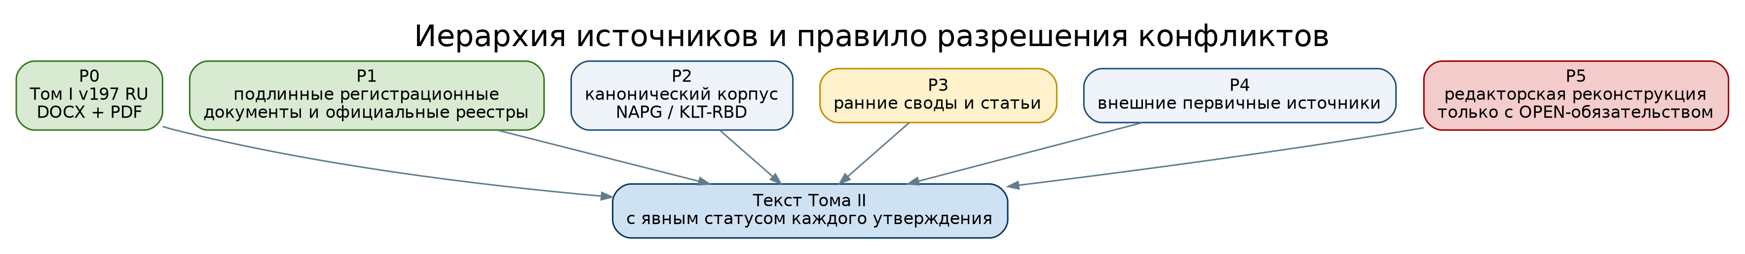
Рисунок 1. Иерархия источников P0–P5 и правило разрешения конфликтов.

P0: проверка канонической пары Тома I
DOCX | tom1_v197.docx · 50 777 116 байт · SHA-256 a6b3e26daca35a7ffca14b5baa87d6c47711c167606904bb04b02841062a3518
PDF | tom1_v197_ru.pdf · 264 страницы · SHA-256 5a2021c02428e3e395fe81e029c46cd26b4a0e06ceb7dbfc89befddffd84a7d8
Структурная сверка | Контрольная конверсия DOCX дала 264 страницы, что совпадает с PDF.
Редакционный дефект источника | Базовый 235-страничный корпус DOCX содержит встроенные страничные изображения; PDF имеет поисковый текст. Том II строится нативным текстом и не наследует этот дефект.
Правило импорта | Определения и формулы адресуются по стабильным ID/исходным страницам v197; расхождения фиксируются в change ledger.

Реестр внутренних источников первого круга
P | Файл/корпус | Роль | Статус | Контроль
P0 | tom1_v197.docx | Канонический редактируемый интерфейс | Проверен | a6b3e26d…
P0 | tom1_v197_ru.pdf | Контрольный оттиск, 264 с. | Проверен | 5a2021c0…
P0 | tom2_chat_guide_v1.docx | Обязательный регламент T2 | Принят | 98fab8ce…
P1 | rbd22.pdf | Свидетельство БД KLT-RBD v2.2 | Проверен | локальная копия
P1 | evmcert.pdf | Свидетельство программы KLT | Проверен | локальная копия
P1 | 6612237_540.xml | Фактически карта сайта, не регистрационный XML | Переклассифицирован | f94b89e3…
P2 | main_SIGMA_freeze.tex | Каноническая журнальная NAPG-линия | К изучению | e321aab8…
P2 | SIGMA submission bundle | Публикационный корпус | Архив проверен | d6f9a550…
P2 | monographiaNAPG.docx | Ранний редактируемый корпус NAPG | Исторический | ba675fba…
P2 | axiomatic packet geometry | Аксиоматический пакет | Архив проверен | de2aadde…
P2 | Desargues–Kurpishev source | Теоремный пакет | Архив проверен | b7a03cc4…
P2 | PILOT01_PREPRINT_RU_FINAL.pdf | FCOC/Fano barrier, 10 с. | Проверен | 9e1606df…
P3 | monograph5_0_ru.pdf | Исторический слой NAPG/KLT, 113 с. | Проверен | ea84bab1…
P3 | v32_v196cc.pdf | Большой исторический корпус, 4718 с. | Навигационный | 15307676…
P2 | KLT_4_14_CHECKED_BUILD.zip | Программный свидетельный пакет | Архив проверен | 5d48e7ce…
P2 | KLT5_1_FLUTTER_SDK_PACKAGE.zip | SDK-пакет | Архив проверен | d373e55b…
P2 | interdisciplinary atlas v2.1 | Реперный атлас | Архив проверен | 4e4c032a…
P2 | RBD schema extension | Схема импорта реальных данных | Архив проверен | 406632a1…

Внешние первичные источники: стартовая карта
Источник | Работа | Доступ | Роль в Томе II | Идентификатор
Дезарг, 1639 | Brouillon project d’une atteinte aux événements des rencontres du cône avec un plan | Gallica, факсимиле | Классическая проективная конфигурация; изображение не копируется без необходимости. | https://gallica.bnf.fr/ark:/12148/bpt6k105096b
Гильберт, 1899/1902 | Foundations of Geometry | Project Gutenberg / public domain | Аксиомы инцидентности, порядка, конгруэнтности, параллельности, непрерывности. | https://www.gutenberg.org/ebooks/17384
Клейн, Erlangen Program | Vergleichende Betrachtungen… | Project Gutenberg / Springer record | Геометрия как теория инвариантов группы преобразований. | https://www.gutenberg.org/ebooks/11207
Veblen–Young | Projective Geometry | University of Michigan / public domain scan | Классическая аксиоматика проективной геометрии. | https://quod.lib.umich.edu/u/umhistmath/ACV3235.0001.001
Eilenberg–Mac Lane, 1945 | General Theory of Natural Equivalences | Transactions AMS; DOI | Категории, функторы, естественные преобразования. | https://doi.org/10.1090/S0002-9947-1945-0013131-6
Gerstenhaber, 1964 | On the Deformation of Rings and Algebras | Annals of Mathematics / JSTOR | Классическая теория деформаций алгебр. | https://www.jstor.org/stable/1970484
Akivis, 1976 | Local algebras of a multidimensional three-web | Siberian Math. Journal; DOI | Akivis-алгебры и неассоциативные локальные структуры. | https://doi.org/10.1007/BF00969285
Sabinin, 1999 | Smooth Quasigroups and Loops | Springer; DOI | Неассоциативная геометрия гладких квазигрупп и луп. | https://doi.org/10.1007/978-94-011-4491-9
Hodge, 1941/1952 | The Theory and Applications of Harmonic Integrals | Cambridge University Press | Hodge-теория; используется через определения и цитирование, без копирования рисунков. | https://www.cambridge.org/core/books/the-theory-and-applications-of-harmonic-integrals/
Yau, 1978 | On the Ricci curvature of a compact Kähler manifold… | Communications on Pure and Applied Mathematics; DOI | Calabi conjecture / CY-ветвь при точных гипотезах. | https://doi.org/10.1002/cpa.3160310304
ЛИЦЕНЗИОННАЯ ДИСЦИПЛИНА
В выпуске v0.1 используются оригинальные схемы, построенные для монографии, и факсимиле правовых документов, относящихся к автору проекта. Рисунки из современных монографий и статей не копируются. Для классических public-domain источников допускается будущая репродукция после фиксации точной лицензии и библиографической подписи.

Правовое досье: подтверждённые объекты и границы вывода
ОНТОЛОГИЯ | Правовой документ существует в собственной онтологии: он удостоверяет запись об объекте охраны, авторе и правообладателе, но не превращается в математическое доказательство.
ГНОСЕОЛОГИЯ | Юридическое знание извлекается только из официального свидетельства, выписки или реестровой карточки. Пересказ по памяти исключён, потому что человеческая память особенно смела именно там, где нужен номер заявления.
ФЕНОМЕНОЛОГИЯ | Факсимиле позволяет читателю проверить реквизиты визуально, а текстовая карточка делает их доступными для поиска и цитирования.
ГРАНИЦА | Формулы «Роспатент доказал теорему» и «регистрация подтверждает физическую фундаментальность» не используются.

Объект | Точное название | Вид | Номер | Даты/заявка | Автор/правообладатель | Статус | Источник
База данных | «Реперная база данных KLT-RBD v2.2» | База данных | № 2026622733 | Заявка № 2026622532; поступление 22.05.2026; гос. регистрация 10.06.2026 | Курпишев Иван Борисович | Зарегистрировано | rbd22.pdf
Программа для ЭВМ | «Способ структурного и содержательного анализа информации и баз данных методом Курпишева: приведением к проективно-гармоническому кросс-соотношению с использованием реперной базы данных» | Программа для ЭВМ | № 2026665126 | Заявка № 2026664029; поступление 07.05.2026; гос. регистрация 21.05.2026 | Курпишев Иван Борисович | Зарегистрировано | evmcert.pdf
Текстовое произведение | «KLT-RBD KURPISHEV LAMBDA-TRUTH» | Регистрация в RCIS | 0104-231-812 | Дата регистрации 26.05.2026 | Курпишев Иван Борисович | Отдельная система регистрации; не свидетельство Роспатента | карточка RCIS
NAPG | Неассоциативная пакетная реперная геометрия | Научная авторская конструкция | — | Отдельный подтверждающий документ госрегистрации в текущем корпусе не найден | Курпишев Иван Борисович | Авторская атрибуция; юридический статус не расширяется | OPEN LEGAL-01
Теорема Дезарга–Курпишева | Авторская конструкция и теоремный пакет | Научный результат | — | Не отождествляется с зарегистрированной программой или БД | Курпишев Иван Борисович | Статус зависит от доказательной редакции и гипотез | OPEN LEGAL-02
ПН.2 | Математический принцип неопределённости Курпишева | Математическая модель/теорема | — | Физические гипотезы требуют независимой проверки | Курпишев Иван Борисович | Математический статус по канону; не юридическое удостоверение истинности | OPEN LEGAL-03
КОРРЕКЦИЯ ИСТОЧНИКА 6612237_540.xml
Файл 6612237_540.xml разобран как XML-карта сайта <urlset> с URL-адресами kurpishev.com. Он не содержит карточки государственного реестра и не используется для заполнения регистрационных реквизитов. До получения официального регистрационного XML данная позиция остаётся blocker LEGAL-XML-01.


Рисунок 2. Факсимиле свидетельства о государственной регистрации базы данных № 2026622733.

Рисунок 3. Факсимиле свидетельства о государственной регистрации программы для ЭВМ № 2026665126.

Master-skeleton Тома II: 24 главы
АРХИТЕКТУРА ВЫПУСКА
Нумерация глав фиксирована мастер-инструкцией. Выпуск v0.1 создаёт для каждой главы паспорт сборки, а не имитирует окончательный текст. В каждом паспорте определены цель, формальный выход, канонические входы, зависимости и первые доказательные обязательства.

Гл. | Название | Минимальный результат v1.0 | Канонические входы | PO | Зависимости
1 | Интерфейс с Томом I и границы предмета | Карта импорта, интерфейсные определения, таблица «включено/исключено», журнал расхождений. | P0: Том I v197 RU; мастер-инструкция T2-START-v0.1. | T2-PO-001, T2-PO-002 | Гл. 2, 3, 12, 13
2 | Замороженный реестр обозначений | NOTATION LEDGER, типовой словарь Dom/Cod, регламент добавления символов. | Гл. 1; §§26.36, 52.9–52.18 Тома I. | T2-PO-003, T2-PO-004 | Все главы
3 | Категория NAPG, объекты, морфизмы и области определения | Определения объектов и стрелок, тождества, композиция, контрмодели типовых ошибок. | Гл. 1–2; Definition Core NAPG. | T2-PO-005, T2-PO-006 | Гл. 4–9, 12–16
4 | Градуированная алгебра (𝕂, 𝒜•, ⊙, 𝔊) | Аксиоматика, области операции, непрерывность/линейность по выбранной модели. | Гл. 2–3. | T2-PO-007, T2-PO-008 | Гл. 5–6, 10–16
5 | Ассоциатор, R⋆R, ядра, центры и инварианты | Ass_⊙, R⋆R, nucleus/centers, явные тройки, структурные координаты. | Гл. 4; Том I, гл. 26–27. | T2-PO-009, T2-PO-010 | Гл. 6, 9, 14, 16, 20
6 | Пакетно-реперная алгебро-геометрическая двойственность | Пара функторов/псевдофункторов, единицы/коединицы или точная более слабая структура. | Гл. 3–5. | T2-PO-011, T2-PO-012 | Гл. 7–9, 17–18
7 | Атласы, расслоения и пакетные многообразия | Атлас, cocycle-условия, стратификация, пакетное расслоение, примеры. | Гл. 3, 6. | T2-PO-013, T2-PO-014 | Гл. 8–11, 17–18
8 | Касательные и кокасательные объекты | Деривации, касательные модули/конусы, дуальные объекты, предел гладкости. | Гл. 4, 7. | T2-PO-015, T2-PO-016 | Гл. 9–11, 15–16
9 | Связности, кривизна, голономия и ассоциаторная кривизна | Связность, транспорт, кривизна, голономия; условный мост к Ass_⊙ с обязательствами. | Гл. 5, 7–8. | T2-PO-017, T2-PO-018 | Гл. 10–11, 14, 20
10 | Дифференциальные формы и типизированные дифференциалы | Ω•_NAPG, d/δ по каждому слою, правила знаков и композиции. | Гл. 7–9. | T2-PO-019, T2-PO-020 | Гл. 11–16, 18
11 | Hodge-слой, δ_Hdg и Δ_Hdg | ⋆_Hdg, δ_Hdg, Δ_Hdg, граничные условия, теоремы/условные результаты. | Гл. 7–10. | T2-PO-021, T2-PO-022 | Гл. 13, 18, 20
12 | Внутренний минимальный комплекс C_min•, δ_min и Θ_min | Трёхчленный комплекс, вычисление H³, каноничность и естественность. | Гл. 2–5, 10; Том I §§52.9–52.18. | T2-PO-023, T2-PO-024 | Гл. 13–16, 19–20
13 | Внешний E-слой и отображение Π_E | B1–B8, J²/J³, H³(J), Π_E, условия детекции и независимости выбора. | Гл. 10–12. | T2-PO-025, T2-PO-026 | Гл. 14–16, 18, 20
14 | Пространства препятствий и проектирование | Диаграмма факторизации, ядра/образы, критерии потери информации, контрпримеры. | Гл. 5, 9, 12–13. | T2-PO-027, T2-PO-028 | Гл. 15–16, 19–20
15 | Относительные и редуцированные когомологии | H²_red, O³_red, functoriality, relation to internal carrier. | Гл. 3–4, 10, 12–14. | T2-PO-029, T2-PO-030 | Гл. 16, 18, 20
16 | Деформации, модульные пространства и препятствия | Тангенциальный класс, уравнение Маурера–Картана или его NAPG-аналог, первичные/высшие препятствия. | Гл. 4–5, 12–15. | T2-PO-031, T2-PO-032 | Гл. 18, 20–22
17 | Редукции Гильберта и Клейна | Теоремы редукции, группы преобразований, инварианты, обратные ограничения. | Гл. 3, 6–7. | T2-PO-033, T2-PO-034 | Гл. 18–20, 23
18 | Комплексная, кэлерова и Calabi–Yau-ветви | J, ω, g, Ω, integrability, Hodge/Laplacian bridges; точные Dom. | Гл. 7–11, 13, 16–17. | T2-PO-035, T2-PO-036 | Гл. 20–23
19 | Fano barrier и конечные проективные носители | P(O_B), identification axioms, условная Fano carrier theorem, отрицательные примеры. | Гл. 12–15, 17. | T2-PO-037, T2-PO-038 | Гл. 20–23
20 | Модели, контрпримеры и вычислительные сертификаты | Ассоциативные/неассоциативные модели, точные вычисления, сертификаты и граничные случаи. | Гл. 4–19. | T2-PO-039, T2-PO-040 | Гл. 21–24
21 | Реестр теорем и граф зависимостей | Theorem ledger, dependency DAG, stable IDs, backward trace to sources. | Гл. 1–20. | T2-PO-041, T2-PO-042 | Гл. 22–24
22 | Доказательные обязательства и открытые задачи | PO matrix, blockers, next actions, gates, критерии закрытия и отката. | Гл. 1–21. | T2-PO-043, T2-PO-044 | Гл. 23–24
23 | Prior art и граница авторской новизны | Source map, attribution matrix, novelty claims with evidence level, legal boundary. | Гл. 1–22; внешние первичные источники. | T2-PO-045, T2-PO-046 | Гл. 24
24 | Приложения и воспроизводимый доказательный пакет | Словарь, кодовые сертификаты, контрольные хеши, протокол сборки, индекс рисунков/формул. | Гл. 1–23. | T2-PO-047, T2-PO-048 | Финальная сборка v1.0 RU

Карта зависимостей
Граф читается слева направо: фундамент типов и категории предшествует алгебре и геометрии; внутренний минимальный комплекс предшествует внешнему E-мосту; модели и контрпримеры предшествуют реестру теорем и закрытию proof obligations. Обратные стрелки допускаются только как явно зарегистрированные циклы пересмотра, а не как средство доказать утверждение через само себя.
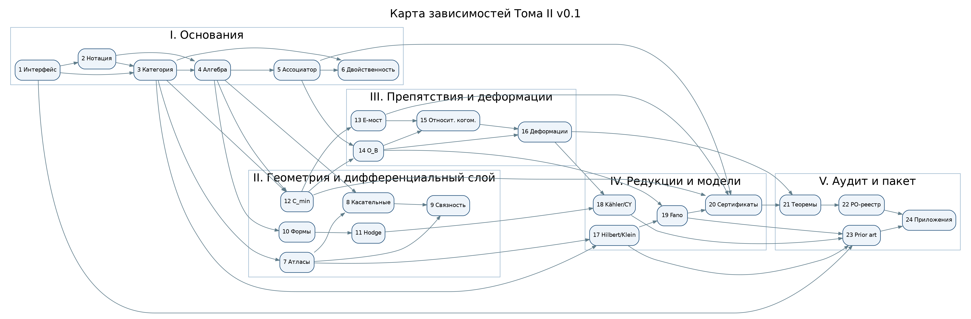
Рисунок 4. Направленный граф зависимостей двадцати четырёх глав Тома II.
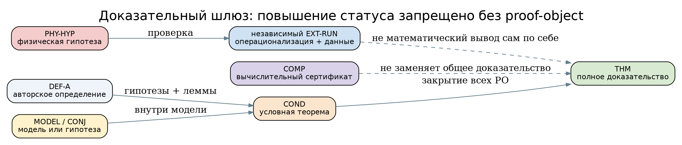
Рисунок 5. Шлюз доказательных статусов: повышение допускается только через доказательство или независимое свидетельство.

Глава 1. Интерфейс с Томом I и границы предмета
ОНТОЛОГИЯ | Том II существует не как второй контейнер текста, а как новый уровень объекта: Том I задаёт язык и доказательные замки, тогда как NAPG 3.0 должна стать геометрией, построенной на этом языке. Онтологически импорт означает сохранение идентичности исходного объекта при смене исследовательского масштаба.
ГНОСЕОЛОГИЯ | Знание здесь начинается с контроля происхождения. Любое определение обязано иметь адрес в замороженном корпусе или явную метку новой реконструкции. Поэтому ссылка на Том I является не украшением, а частью доказательной цепи.
ФЕНОМЕНОЛОГИЯ | Читатель должен пережить переход от общего языка реперной логики к пространству геометрических конструкций без ощущения, что ему незаметно заменили предмет. Карта интерфейса делает этот переход наблюдаемым.
ГРАНИЦА | Физика V*P, космология и F-1–F-14 не разворачиваются в данном томе. Они остаются будущими мостами Тома III; редакционная близость не повышает их статус.

Статус главы в v0.1 | SKELETON · OPEN. Паспорт сборки зафиксирован; полный научный текст и доказательства относятся к последующим выпускам.
Цель | Импортировать канон v197 без редактирования Тома I; определить предмет Тома II и исключить физику Тома III.
Формальный выход | Карта импорта, интерфейсные определения, таблица «включено/исключено», журнал расхождений.
Канонические входы | P0: Том I v197 RU; мастер-инструкция T2-START-v0.1.
Первичные PO | T2-PO-001, T2-PO-002
Зависимости / потребители | Гл. 2, 3, 12, 13
Граница вывода | Утверждения действуют только в явно перечисленных Dom и при своих гипотезах; физический статус не импортируется.

Рабочая декомпозиция
- Definition Core: определить носители, типы, области определения и значений.
- Existence layer: доказать существование хотя бы одной нетривиальной модели либо зафиксировать blocker.
- Invariance layer: установить независимость от допустимых выборов или перечислить зависимые параметры.
- Negative layer: построить контрпример к наиболее сильной естественной, но недоказанной формулировке.
- Dependency layer: связать все утверждения со стабильными ID источников и proof objects.

Глава 2. Замороженный реестр обозначений
ОНТОЛОГИЯ | Обозначение есть минимальная форма устойчивости объекта в тексте. Когда один знак начинает означать и Hodge-двойственность, и ассоциатор, геометрия теряет предмет раньше, чем возникает первая ошибка в доказательстве.
ГНОСЕОЛОГИЯ | Реестр обозначений задаёт условия узнавания: тип, область определения, область значений и разрешённые композиции. Это эпистемический фильтр против красивых, но нетипизированных формул.
ФЕНОМЕНОЛОГИЯ | Для читателя нотация должна быть привычной настолько, чтобы не заслонять конструкцию, и строгой настолько, чтобы не позволять ей расплыться. Различение ⋆_Hdg и R⋆R является образцом такой дисциплины.
ГРАНИЦА | Новое обозначение не вводится ради удобства автора. Оно допускается только после проверки коллизий и занесения в NOTATION LEDGER.

Статус главы в v0.1 | SKELETON · OPEN. Паспорт сборки зафиксирован; полный научный текст и доказательства относятся к последующим выпускам.
Цель | Зафиксировать типы и исключить коллизии ⊙, ⋆, Hodge, δ, δ_Hdg, R⋆R.
Формальный выход | NOTATION LEDGER, типовой словарь Dom/Cod, регламент добавления символов.
Канонические входы | Гл. 1; §§26.36, 52.9–52.18 Тома I.
Первичные PO | T2-PO-003, T2-PO-004
Зависимости / потребители | Все главы
Граница вывода | Утверждения действуют только в явно перечисленных Dom и при своих гипотезах; физический статус не импортируется.

Рабочая декомпозиция
- Definition Core: определить носители, типы, области определения и значений.
- Existence layer: доказать существование хотя бы одной нетривиальной модели либо зафиксировать blocker.
- Invariance layer: установить независимость от допустимых выборов или перечислить зависимые параметры.
- Negative layer: построить контрпример к наиболее сильной естественной, но недоказанной формулировке.
- Dependency layer: связать все утверждения со стабильными ID источников и proof objects.

Замороженное ядро обозначений
Обозначение | Замок
(𝕂, 𝒜•, ⊙, 𝔊) | Базовая градуированная пакетная алгебра и структурные данные.
Ass_⊙ | Ассоциатор; типы трёх аргументов и результата задаются явно.
R⋆R | Авторский объект ассоциаторного слоя; ⋆ не является Hodge star.
⋆_Hdg / Hodge | Оператор Ходжа при метрических и ориентационных гипотезах.
𝒳_adm^(2) | Допустимый сектор второго уровня с Dom.
𝒪_B | Внутренний носитель препятствий; не отождествляется с внешним H³.
Π_E: 𝒪_B → H³(E•) | Условный внешний мост.
δ; δ_Hdg; Δ_Hdg | Разные операторы разных слоёв; смешение запрещено.
C_min•, δ_min, Θ_min | Внутренняя минимальная конструкция Тома I.
λ, δ_truth, D/Dom, CGI | Диагностика; не замена доказательства.

Глава 3. Категория NAPG, объекты, морфизмы и области определения
ОНТОЛОГИЯ | Категория фиксирует, что объект существует не только сам по себе, но и через допустимые отношения. NAPG становится геометрией лишь тогда, когда композиция морфизмов сохраняет заявленную структуру.
ГНОСЕОЛОГИЯ | Знание об объекте переносимо только по стрелкам, для которых доказана совместимость. Четыре условия морфизма служат механизмом контроля такого переноса.
ФЕНОМЕНОЛОГИЯ | Феноменологически категория превращает набор локальных конструкций в путь: читатель видит, какие преобразования допустимы и где движение останавливается.
ГРАНИЦА | Стрелка без Dom/Cod или без проверки композиции остаётся редакционной схемой, а не морфизмом NAPG.

Статус главы в v0.1 | SKELETON · OPEN. Паспорт сборки зафиксирован; полный научный текст и доказательства относятся к последующим выпускам.
Цель | Определить категориальную оболочку NAPG с допустимостью и четырьмя совместимостями.
Формальный выход | Определения объектов и стрелок, тождества, композиция, контрмодели типовых ошибок.
Канонические входы | Гл. 1–2; Definition Core NAPG.
Первичные PO | T2-PO-005, T2-PO-006
Зависимости / потребители | Гл. 4–9, 12–16
Граница вывода | Утверждения действуют только в явно перечисленных Dom и при своих гипотезах; физический статус не импортируется.

Рабочая декомпозиция
- Definition Core: определить носители, типы, области определения и значений.
- Existence layer: доказать существование хотя бы одной нетривиальной модели либо зафиксировать blocker.
- Invariance layer: установить независимость от допустимых выборов или перечислить зависимые параметры.
- Negative layer: построить контрпример к наиболее сильной естественной, но недоказанной формулировке.
- Dependency layer: связать все утверждения со стабильными ID источников и proof objects.

Глава 4. Градуированная алгебра (𝕂, 𝒜•, ⊙, 𝔊)
ОНТОЛОГИЯ | Алгебраическая операция не должна предшествовать носителю. Сначала задаются поле или кольцо, градуировка и допустимые элементы; только затем возникает ⊙ как событие взаимодействия внутри структуры.
ГНОСЕОЛОГИЯ | Проверка замкнутости и непрерывности отделяет формулу от операции. Эпистемически это переход от записи к воспроизводимому правилу.
ФЕНОМЕНОЛОГИЯ | Читатель должен видеть, где именно произведение существует, как меняет степень и что происходит на границе допустимого сектора.
ГРАНИЦА | Свойства ассоциативности, коммутативности или билинейности не предполагаются по привычке; каждое из них получает отдельный статус.

Статус главы в v0.1 | SKELETON · OPEN. Паспорт сборки зафиксирован; полный научный текст и доказательства относятся к последующим выпускам.
Цель | Задать носитель, основание, градуировку и бинарную операцию с проверкой замкнутости.
Формальный выход | Аксиоматика, области операции, непрерывность/линейность по выбранной модели.
Канонические входы | Гл. 2–3.
Первичные PO | T2-PO-007, T2-PO-008
Зависимости / потребители | Гл. 5–6, 10–16
Граница вывода | Утверждения действуют только в явно перечисленных Dom и при своих гипотезах; физический статус не импортируется.

Рабочая декомпозиция
- Definition Core: определить носители, типы, области определения и значений.
- Existence layer: доказать существование хотя бы одной нетривиальной модели либо зафиксировать blocker.
- Invariance layer: установить независимость от допустимых выборов или перечислить зависимые параметры.
- Negative layer: построить контрпример к наиболее сильной естественной, но недоказанной формулировке.
- Dependency layer: связать все утверждения со стабильными ID источников и proof objects.

Глава 5. Ассоциатор, R⋆R, ядра, центры и инварианты
ОНТОЛОГИЯ | Ассоциатор регистрирует не дефект вообще, а различие путей сборки тройки. R⋆R является авторским объектом ассоциаторного слоя и не совпадает с оператором Ходжа.
ГНОСЕОЛОГИЯ | Чтобы измерять неассоциативность, нужно сначала доказать, что сравниваемые композиции типизированы и лежат в одном codomain. Иначе «дефект» сравнивает несравнимое.
ФЕНОМЕНОЛОГИЯ | Феноменологически ассоциатор делает видимым то, что обычная скобочная конвенция скрывает: порядок сборки участвует в состоянии результата.
ГРАНИЦА | Наличие ненулевого ассоциатора не даёт автоматически кривизну, физический эффект или класс в H³. Для каждого моста нужна отдельная карта.

Статус главы в v0.1 | SKELETON · OPEN. Паспорт сборки зафиксирован; полный научный текст и доказательства относятся к последующим выпускам.
Цель | Построить типизированный ассоциаторный слой и отделить его от Hodge-оператора.
Формальный выход | Ass_⊙, R⋆R, nucleus/centers, явные тройки, структурные координаты.
Канонические входы | Гл. 4; Том I, гл. 26–27.
Первичные PO | T2-PO-009, T2-PO-010
Зависимости / потребители | Гл. 6, 9, 14, 16, 20
Граница вывода | Утверждения действуют только в явно перечисленных Dom и при своих гипотезах; физический статус не импортируется.

Рабочая декомпозиция
- Definition Core: определить носители, типы, области определения и значений.
- Existence layer: доказать существование хотя бы одной нетривиальной модели либо зафиксировать blocker.
- Invariance layer: установить независимость от допустимых выборов или перечислить зависимые параметры.
- Negative layer: построить контрпример к наиболее сильной естественной, но недоказанной формулировке.
- Dependency layer: связать все утверждения со стабильными ID источников и proof objects.

Глава 6. Пакетно-реперная алгебро-геометрическая двойственность
ОНТОЛОГИЯ | Двойственность должна связывать алгебраическую и геометрическую стороны без объявления их тождественными. Она является отношением перевода, а не отменой различий.
ГНОСЕОЛОГИЯ | Эпистемическая ценность двойственности определяется обратимостью или точным описанием потерь. Функторы без единиц, коединиц либо контролируемых дефектов не дают эквивалентности.
ФЕНОМЕНОЛОГИЯ | Читатель наблюдает одну структуру в двух режимах: как правило композиции и как геометрическое расположение. Совпадение инвариантов становится опытом перевода.
ГРАНИЦА | До доказательства полноты и существенной сюръективности используется термин «соответствие» или «условная двойственность», но не «эквивалентность категорий».

Статус главы в v0.1 | SKELETON · OPEN. Паспорт сборки зафиксирован; полный научный текст и доказательства относятся к последующим выпускам.
Цель | Сформулировать функториальные соответствия и условия обратимости.
Формальный выход | Пара функторов/псевдофункторов, единицы/коединицы или точная более слабая структура.
Канонические входы | Гл. 3–5.
Первичные PO | T2-PO-011, T2-PO-012
Зависимости / потребители | Гл. 7–9, 17–18
Граница вывода | Утверждения действуют только в явно перечисленных Dom и при своих гипотезах; физический статус не импортируется.

Рабочая декомпозиция
- Definition Core: определить носители, типы, области определения и значений.
- Existence layer: доказать существование хотя бы одной нетривиальной модели либо зафиксировать blocker.
- Invariance layer: установить независимость от допустимых выборов или перечислить зависимые параметры.
- Negative layer: построить контрпример к наиболее сильной естественной, но недоказанной формулировке.
- Dependency layer: связать все утверждения со стабильными ID источников и proof objects.

Глава 7. Атласы, расслоения и пакетные многообразия
ОНТОЛОГИЯ | Многообразие возникает из согласования локальных карт, а не из красивого рисунка гладкой поверхности. Пакетность добавляет к локальности структурный слой перехода между реперными данными.
ГНОСЕОЛОГИЯ | Переходные функции и cocycle-условия являются доказательством того, что локальные описания говорят об одном объекте.
ФЕНОМЕНОЛОГИЯ | Атлас позволяет читателю пережить целое через конечное множество локальных перспектив, сохраняя память о способе их склейки.
ГРАНИЦА | Если cocycle нарушен или переход определён не на пересечении областей, имеется набор карт, но не пакетное многообразие.

Статус главы в v0.1 | SKELETON · OPEN. Паспорт сборки зафиксирован; полный научный текст и доказательства относятся к последующим выпускам.
Цель | Определить локальные карты, переходы и реперные расслоения.
Формальный выход | Атлас, cocycle-условия, стратификация, пакетное расслоение, примеры.
Канонические входы | Гл. 3, 6.
Первичные PO | T2-PO-013, T2-PO-014
Зависимости / потребители | Гл. 8–11, 17–18
Граница вывода | Утверждения действуют только в явно перечисленных Dom и при своих гипотезах; физический статус не импортируется.

Рабочая декомпозиция
- Definition Core: определить носители, типы, области определения и значений.
- Existence layer: доказать существование хотя бы одной нетривиальной модели либо зафиксировать blocker.
- Invariance layer: установить независимость от допустимых выборов или перечислить зависимые параметры.
- Negative layer: построить контрпример к наиболее сильной естественной, но недоказанной формулировке.
- Dependency layer: связать все утверждения со стабильными ID источников и proof objects.

Глава 8. Касательные и кокасательные объекты
ОНТОЛОГИЯ | Касательный объект есть не «малое пространство рядом», а выбранный способ линейзовать допустимые изменения. В сингулярном секторе он может быть конусом или модулем, а не векторным пространством.
ГНОСЕОЛОГИЯ | Знание о локальной вариации зависит от класса кривых, дериваций или идеалов, через которые она определяется. Разные определения нельзя отождествлять без теоремы сравнения.
ФЕНОМЕНОЛОГИЯ | Феноменологически касательное пространство выражает ближайшие возможные направления продолжения состояния.
ГРАНИЦА | Дуальность tangent/cotangent требует конечной проектности или иных гипотез. На сингулярных слоях она не принимается автоматически.

Статус главы в v0.1 | SKELETON · OPEN. Паспорт сборки зафиксирован; полный научный текст и доказательства относятся к последующим выпускам.
Цель | Определить локальную линейзацию в гладких и сингулярных секторах.
Формальный выход | Деривации, касательные модули/конусы, дуальные объекты, предел гладкости.
Канонические входы | Гл. 4, 7.
Первичные PO | T2-PO-015, T2-PO-016
Зависимости / потребители | Гл. 9–11, 15–16
Граница вывода | Утверждения действуют только в явно перечисленных Dom и при своих гипотезах; физический статус не импортируется.

Рабочая декомпозиция
- Definition Core: определить носители, типы, области определения и значений.
- Existence layer: доказать существование хотя бы одной нетривиальной модели либо зафиксировать blocker.
- Invariance layer: установить независимость от допустимых выборов или перечислить зависимые параметры.
- Negative layer: построить контрпример к наиболее сильной естественной, но недоказанной формулировке.
- Dependency layer: связать все утверждения со стабильными ID источников и proof objects.

Глава 9. Связности, кривизна, голономия и ассоциаторная кривизна
ОНТОЛОГИЯ | Связность задаёт правило сравнения разнесённых состояний, кривизна измеряет зависимость результата от пути, а голономия хранит память замкнутого переноса. Ассоциаторная кривизна может быть лишь точно построенным мостом между этими слоями.
ГНОСЕОЛОГИЯ | Эпистемически Hol_D ценен, когда определены транспорт, контур, домен и инвариантность относительно выбора. Иначе число голономии является меткой вычисления, не геометрическим фактом.
ФЕНОМЕНОЛОГИЯ | Читатель видит, как локальный порядок композиции может проявиться в глобальной памяти обхода, но только через доказанную диаграмму.
ГРАНИЦА | Формула «Hol_D = Ass» запрещена до построения и проверки соответствующей естественной карты.

Статус главы в v0.1 | SKELETON · OPEN. Паспорт сборки зафиксирован; полный научный текст и доказательства относятся к последующим выпускам.
Цель | Развести классическую кривизну, Hol_D и ассоциаторный дефект.
Формальный выход | Связность, транспорт, кривизна, голономия; условный мост к Ass_⊙ с обязательствами.
Канонические входы | Гл. 5, 7–8.
Первичные PO | T2-PO-017, T2-PO-018
Зависимости / потребители | Гл. 10–11, 14, 20
Граница вывода | Утверждения действуют только в явно перечисленных Dom и при своих гипотезах; физический статус не импортируется.

Рабочая декомпозиция
- Definition Core: определить носители, типы, области определения и значений.
- Existence layer: доказать существование хотя бы одной нетривиальной модели либо зафиксировать blocker.
- Invariance layer: установить независимость от допустимых выборов или перечислить зависимые параметры.
- Negative layer: построить контрпример к наиболее сильной естественной, но недоказанной формулировке.
- Dependency layer: связать все утверждения со стабильными ID источников и proof objects.

Глава 10. Дифференциальные формы и типизированные дифференциалы
ОНТОЛОГИЯ | Дифференциал превращает локальную величину в закон изменения, но только внутри заданного комплекса. Один символ δ не должен перемещаться между внутренним, внешним и Hodge-слоем без смены типа.
ГНОСЕОЛОГИЯ | Условие d²=0 является не типографской традицией, а основанием когомологии. Его проверка предшествует любому фактору ker/im.
ФЕНОМЕНОЛОГИЯ | Феноменологически дифференциальная форма описывает то, что можно интегрировать по ориентированному носителю и сравнивать при деформации.
ГРАНИЦА | Если квадрат дифференциала не нулевой, соответствующая когомология не определена; допустим иной объект, но не прежнее название.

Статус главы в v0.1 | SKELETON · OPEN. Паспорт сборки зафиксирован; полный научный текст и доказательства относятся к последующим выпускам.
Цель | Ввести формы и дифференциалы с явными комплексами и областями.
Формальный выход | Ω•_NAPG, d/δ по каждому слою, правила знаков и композиции.
Канонические входы | Гл. 7–9.
Первичные PO | T2-PO-019, T2-PO-020
Зависимости / потребители | Гл. 11–16, 18
Граница вывода | Утверждения действуют только в явно перечисленных Dom и при своих гипотезах; физический статус не импортируется.

Рабочая декомпозиция
- Definition Core: определить носители, типы, области определения и значений.
- Existence layer: доказать существование хотя бы одной нетривиальной модели либо зафиксировать blocker.
- Invariance layer: установить независимость от допустимых выборов или перечислить зависимые параметры.
- Negative layer: построить контрпример к наиболее сильной естественной, но недоказанной формулировке.
- Dependency layer: связать все утверждения со стабильными ID источников и proof objects.

Глава 11. Hodge-слой, δ_Hdg и Δ_Hdg
ОНТОЛОГИЯ | Hodge-двойственность связывает степень формы с геометрией метрики и ориентации. Она не является универсальным символом инверсии.
ГНОСЕОЛОГИЯ | Знание о δ_Hdg и Δ_Hdg зависит от скалярного произведения, плотности, граничных условий и аналитического класса операторов.
ФЕНОМЕНОЛОГИЯ | Для читателя Hodge-слой превращает форму в её метрически дополнительный образ, позволяя увидеть гармоническую часть как устойчивый остаток.
ГРАНИЦА | Классические Hodge-теоремы импортируются только при выполнении их аналитических гипотез; в общей NAPG они остаются условным мостом.

Статус главы в v0.1 | SKELETON · OPEN. Паспорт сборки зафиксирован; полный научный текст и доказательства относятся к последующим выпускам.
Цель | Построить Hodge-оператор только при наличии метрики, ориентации и конечного ранга.
Формальный выход | ⋆_Hdg, δ_Hdg, Δ_Hdg, граничные условия, теоремы/условные результаты.
Канонические входы | Гл. 7–10.
Первичные PO | T2-PO-021, T2-PO-022
Зависимости / потребители | Гл. 13, 18, 20
Граница вывода | Утверждения действуют только в явно перечисленных Dom и при своих гипотезах; физический статус не импортируется.

Рабочая декомпозиция
- Definition Core: определить носители, типы, области определения и значений.
- Existence layer: доказать существование хотя бы одной нетривиальной модели либо зафиксировать blocker.
- Invariance layer: установить независимость от допустимых выборов или перечислить зависимые параметры.
- Negative layer: построить контрпример к наиболее сильной естественной, но недоказанной формулировке.
- Dependency layer: связать все утверждения со стабильными ID источников и proof objects.

Глава 12. Внутренний минимальный комплекс C_min•, δ_min и Θ_min
ОНТОЛОГИЯ | Минимальный комплекс существует как внутренняя память самой квадратичной конструкции. Он не требует внешней физики, метрики или заранее выбранного пространства E.
ГНОСЕОЛОГИЯ | Каноничность достигается тем, что C_min², C_min³, δ_min и Θ_min строятся непосредственно из F²_N, X²_N и Ψ²_N. Это даёт проверяемое тождество O_B ≅ H³(C_min•).
ФЕНОМЕНОЛОГИЯ | Феноменологически препятствие становится не внешним запретом, а третьей степенью минимального пути, где неснятая часть конструкции остаётся видимой.
ГРАНИЦА | Эта когомология является формально внутренней. Она не создаёт автоматически топологический, аналитический или физический смысл.

Статус главы в v0.1 | SKELETON · OPEN. Паспорт сборки зафиксирован; полный научный текст и доказательства относятся к последующим выпускам.
Цель | Импортировать и углубить каноническую внутреннюю конструкцию Тома I.
Формальный выход | Трёхчленный комплекс, вычисление H³, каноничность и естественность.
Канонические входы | Гл. 2–5, 10; Том I §§52.9–52.18.
Первичные PO | T2-PO-023, T2-PO-024
Зависимости / потребители | Гл. 13–16, 19–20
Граница вывода | Утверждения действуют только в явно перечисленных Dom и при своих гипотезах; физический статус не импортируется.

Рабочая декомпозиция
- Definition Core: определить носители, типы, области определения и значений.
- Existence layer: доказать существование хотя бы одной нетривиальной модели либо зафиксировать blocker.
- Invariance layer: установить независимость от допустимых выборов или перечислить зависимые параметры.
- Negative layer: построить контрпример к наиболее сильной естественной, но недоказанной формулировке.
- Dependency layer: связать все утверждения со стабильными ID источников и proof objects.

Канонический импорт из §§52.9–52.18 Тома I
C_minⁿ(N) = F²_N при n = 2; X²_N при n = 3; 0 иначе. | (T2.12.1)

δ_min² = Ψ²_N, δ_minⁿ = 0 при n ≠ 2. | (T2.12.2)

Θ_min,N = id_{X²_N}. | (T2.12.3)

H³(C_min•(N)) = X²_N / Im Ψ²_N = 𝒪_B(N). | (T2.12.4)

ИМПОРТИРОВАННЫЙ ДОКАЗАТЕЛЬНЫЙ СТАТУС
В Том I v197 RU внутреннее отождествление 𝒪_B(N) ≅ H³(C_min•(N)) зафиксировано как каноническое и естественное при морфизмах, совместимых с Ψ². Том II должен воспроизвести полное доказательство, проверить типы и расширить модельный класс, не приписывая конструкции внешнего аналитического смысла.

Глава 13. Внешний E-слой и отображение Π_E
ОНТОЛОГИЯ | Внешний E-слой является попыткой встроить внутреннее препятствие в более богатую когомологическую среду. Он существует только вместе с мостом, а не по сходству обозначений.
ГНОСЕОЛОГИЯ | B1–B8 задают эпистемический контракт: комплекс, цепная карта, естественность, инъективность для обратной детекции и отдельный ассоциаторный канал.
ФЕНОМЕНОЛОГИЯ | Читатель видит расширение горизонта: внутренний класс может получить внешнюю интерпретацию, но путь к ней отмечен всеми условиями.
ГРАНИЦА | Π_E остаётся условным до построения E• и J. Ненулевой внешний класс не считается ассоциатором или физическим наблюдаемым без дополнительных карт.

Статус главы в v0.1 | SKELETON · OPEN. Паспорт сборки зафиксирован; полный научный текст и доказательства относятся к последующим выпускам.
Цель | Сформулировать мост в H³(E•) без превращения условного слоя в доказанный.
Формальный выход | B1–B8, J²/J³, H³(J), Π_E, условия детекции и независимости выбора.
Канонические входы | Гл. 10–12.
Первичные PO | T2-PO-025, T2-PO-026
Зависимости / потребители | Гл. 14–16, 18, 20
Граница вывода | Утверждения действуют только в явно перечисленных Dom и при своих гипотезах; физический статус не импортируется.

Рабочая декомпозиция
- Definition Core: определить носители, типы, области определения и значений.
- Existence layer: доказать существование хотя бы одной нетривиальной модели либо зафиксировать blocker.
- Invariance layer: установить независимость от допустимых выборов или перечислить зависимые параметры.
- Negative layer: построить контрпример к наиболее сильной естественной, но недоказанной формулировке.
- Dependency layer: связать все утверждения со стабильными ID источников и proof objects.

Каркас условного E-моста
d_E² ∘ J²_N = J³_N ∘ Ψ²_N, d_E³ ∘ J³_N = 0. | (T2.13.1)

Π_E,N := H³(J_N) ∘ κ_N : 𝒪_B(N) → H³(E•(N)). | (T2.13.2)

- B1–B2: E• является комплексом и J является цепной картой.
- B3–B5: конструкции естественны относительно морфизмов NAPG.
- B6: инъективность нужна для обратной детекции ненулевого препятствия.
- B7: ассоциаторный канал β_Ass строится отдельно.
- B8: физическая или аналитическая интерпретация требует отдельной редукции и данных.

Глава 14. Пространства препятствий и проектирование
ОНТОЛОГИЯ | Препятствие есть остаток, который нельзя снять разрешённым преобразованием. Его носитель определяется факторизацией, а не названием «обструкция».
ГНОСЕОЛОГИЯ | Различение X²_N, O_B, H³(C_min) и H³(E) предотвращает ложные отождествления. Карты между ними должны иметь вычислимые ядра и образы.
ФЕНОМЕНОЛОГИЯ | Феноменологически фактор-пространство показывает, какие различия исчезают после разрешённых поправок и какие продолжают сопротивляться.
ГРАНИЦА | Проективизация P(O_B) требует ненулевого векторного носителя; конечная размерность и поле указываются явно.

Статус главы в v0.1 | SKELETON · OPEN. Паспорт сборки зафиксирован; полный научный текст и доказательства относятся к последующим выпускам.
Цель | Различить X²_N, O_B, H³(C_min), внешний H³(E•) и ассоциаторный канал.
Формальный выход | Диаграмма факторизации, ядра/образы, критерии потери информации, контрпримеры.
Канонические входы | Гл. 5, 9, 12–13.
Первичные PO | T2-PO-027, T2-PO-028
Зависимости / потребители | Гл. 15–16, 19–20
Граница вывода | Утверждения действуют только в явно перечисленных Dom и при своих гипотезах; физический статус не импортируется.

Рабочая декомпозиция
- Definition Core: определить носители, типы, области определения и значений.
- Existence layer: доказать существование хотя бы одной нетривиальной модели либо зафиксировать blocker.
- Invariance layer: установить независимость от допустимых выборов или перечислить зависимые параметры.
- Negative layer: построить контрпример к наиболее сильной естественной, но недоказанной формулировке.
- Dependency layer: связать все утверждения со стабильными ID источников и proof objects.

Глава 15. Относительные и редуцированные когомологии
ОНТОЛОГИЯ | Редуцированная когомология фиксирует не все вариации, а вариации, совместимые с выбранной архитектурой и группой эквивалентностей.
ГНОСЕОЛОГИЯ | Тангенциальный класс имеет смысл после отделения тривиальных деформаций im d¹ от допустимых ker d². Эта операция и есть доказательная дисциплина модульного пространства.
ФЕНОМЕНОЛОГИЯ | Читатель наблюдает различие между реальным изменением структуры и сменой координат описания.
ГРАНИЦА | H²_red и O³_red не объявляются стандартными когомологиями без явного комплекса и проверки d²=0; связь с O_B требует отдельной теоремы.

Статус главы в v0.1 | SKELETON · OPEN. Паспорт сборки зафиксирован; полный научный текст и доказательства относятся к последующим выпускам.
Цель | Задать относительные комплексы и редуцированные группы для допустимых деформаций.
Формальный выход | H²_red, O³_red, functoriality, relation to internal carrier.
Канонические входы | Гл. 3–4, 10, 12–14.
Первичные PO | T2-PO-029, T2-PO-030
Зависимости / потребители | Гл. 16, 18, 20
Граница вывода | Утверждения действуют только в явно перечисленных Dom и при своих гипотезах; физический статус не импортируется.

Рабочая декомпозиция
- Definition Core: определить носители, типы, области определения и значений.
- Existence layer: доказать существование хотя бы одной нетривиальной модели либо зафиксировать blocker.
- Invariance layer: установить независимость от допустимых выборов или перечислить зависимые параметры.
- Negative layer: построить контрпример к наиболее сильной естественной, но недоказанной формулировке.
- Dependency layer: связать все утверждения со стабильными ID источников и proof objects.

Глава 16. Деформации, модульные пространства и препятствия
ОНТОЛОГИЯ | Деформация исследует, как объект может стать другим, не теряя прослеживаемость происхождения. Модульное пространство является геометрией таких допустимых становлений.
ГНОСЕОЛОГИЯ | Уравнение деформации и препятствия по порядкам дают знание не о произвольной близости, а о продолжимости формального пути.
ФЕНОМЕНОЛОГИЯ | Феноменологически параметрическая семья показывает структуру в движении, а препятствие отмечает момент, когда локальное намерение не продолжается глобально.
ГРАНИЦА | Формальная деформация не равна аналитической сходимости. Локальная модель не даёт глобального модульного пространства без дополнительных теорем.

Статус главы в v0.1 | SKELETON · OPEN. Паспорт сборки зафиксирован; полный научный текст и доказательства относятся к последующим выпускам.
Цель | Развить формальную/локальную теорию деформаций NAPG.
Формальный выход | Тангенциальный класс, уравнение Маурера–Картана или его NAPG-аналог, первичные/высшие препятствия.
Канонические входы | Гл. 4–5, 12–15.
Первичные PO | T2-PO-031, T2-PO-032
Зависимости / потребители | Гл. 18, 20–22
Граница вывода | Утверждения действуют только в явно перечисленных Dom и при своих гипотезах; физический статус не импортируется.

Рабочая декомпозиция
- Definition Core: определить носители, типы, области определения и значений.
- Existence layer: доказать существование хотя бы одной нетривиальной модели либо зафиксировать blocker.
- Invariance layer: установить независимость от допустимых выборов или перечислить зависимые параметры.
- Negative layer: построить контрпример к наиболее сильной естественной, но недоказанной формулировке.
- Dependency layer: связать все утверждения со стабильными ID источников и proof objects.

Глава 17. Редукции Гильберта и Клейна
ОНТОЛОГИЯ | Классические геометрии не должны исчезать в NAPG; они должны возникать как контролируемые редукции при отключении или стабилизации дополнительных слоёв.
ГНОСЕОЛОГИЯ | Теорема редукции объясняет, какие аксиомы NAPG нужны для восстановления инцидентности Гильберта и программы инвариантов Клейна.
ФЕНОМЕНОЛОГИЯ | Читатель получает знакомую геометрию как сечение более широкой структуры, сохраняя возможность вернуться к условиям редукции.
ГРАНИЦА | Исторические теоремы принадлежат prior art. Авторская новизна относится к механизму пакетно-реперной сборки и доказанным новым связям, а не к самим классическим аксиомам.

Статус главы в v0.1 | SKELETON · OPEN. Паспорт сборки зафиксирован; полный научный текст и доказательства относятся к последующим выпускам.
Цель | Показать, при каких гипотезах классические геометрии являются редукциями.
Формальный выход | Теоремы редукции, группы преобразований, инварианты, обратные ограничения.
Канонические входы | Гл. 3, 6–7.
Первичные PO | T2-PO-033, T2-PO-034
Зависимости / потребители | Гл. 18–20, 23
Граница вывода | Утверждения действуют только в явно перечисленных Dom и при своих гипотезах; физический статус не импортируется.

Рабочая декомпозиция
- Definition Core: определить носители, типы, области определения и значений.
- Existence layer: доказать существование хотя бы одной нетривиальной модели либо зафиксировать blocker.
- Invariance layer: установить независимость от допустимых выборов или перечислить зависимые параметры.
- Negative layer: построить контрпример к наиболее сильной естественной, но недоказанной формулировке.
- Dependency layer: связать все утверждения со стабильными ID источников и proof objects.

Глава 18. Комплексная, кэлерова и Calabi–Yau-ветви
ОНТОЛОГИЯ | Комплексная и кэлерова геометрия требуют согласования J, ω и g; Calabi–Yau-структура добавляет интегрируемость и ненулевую голоморфную форму. Набор символов без совместимостей не образует ветвь геометрии.
ГНОСЕОЛОГИЯ | Эпистемически каждая ступень сильнее предыдущей и требует новых гипотез. Лестница условий должна быть видимой, чтобы следствие не использовало ещё не доказанную ступень.
ФЕНОМЕНОЛОГИЯ | Феноменологически комплексная структура задаёт внутренний поворот, симплектическая форма — измерение ориентированных пар, а метрика — длину; их согласование создаёт единый режим опыта.
ГРАНИЦА | CY- и Laplace-утверждения не экспортируются в физику и космологию в Томе II. Они остаются математическими или условно-аналитическими.

Статус главы в v0.1 | SKELETON · OPEN. Паспорт сборки зафиксирован; полный научный текст и доказательства относятся к последующим выпускам.
Цель | Локализовать условия комплексной, симплектической, кэлеровой и CY-структур.
Формальный выход | J, ω, g, Ω, integrability, Hodge/Laplacian bridges; точные Dom.
Канонические входы | Гл. 7–11, 13, 16–17.
Первичные PO | T2-PO-035, T2-PO-036
Зависимости / потребители | Гл. 20–23
Граница вывода | Утверждения действуют только в явно перечисленных Dom и при своих гипотезах; физический статус не импортируется.

Рабочая декомпозиция
- Definition Core: определить носители, типы, области определения и значений.
- Existence layer: доказать существование хотя бы одной нетривиальной модели либо зафиксировать blocker.
- Invariance layer: установить независимость от допустимых выборов или перечислить зависимые параметры.
- Negative layer: построить контрпример к наиболее сильной естественной, но недоказанной формулировке.
- Dependency layer: связать все утверждения со стабильными ID источников и proof objects.

Глава 19. Fano barrier и конечные проективные носители
ОНТОЛОГИЯ | Плоскость Фано служит барьером между семью локальными метками и одним глобальным проективным носителем. Численное совпадение семи точек не является склейкой.
ГНОСЕОЛОГИЯ | Необходимы явные identification maps, совместимые на пересечениях и с инцидентностью. Только тогда P(O_id) может быть сопоставлено P²(F₂).
ФЕНОМЕНОЛОГИЯ | Феноменологически барьер показывает, как локально понятные фрагменты могут не образовать единого мира без общего закона отождествления.
ГРАНИЦА | Fano carrier theorem остаётся условной вне зафиксированной трёхмерной F₂-модели и identification axiom.

Статус главы в v0.1 | SKELETON · OPEN. Паспорт сборки зафиксирован; полный научный текст и доказательства относятся к последующим выпускам.
Цель | Разделить локальные носители препятствий и глобальную плоскость Фано.
Формальный выход | P(O_B), identification axioms, условная Fano carrier theorem, отрицательные примеры.
Канонические входы | Гл. 12–15, 17.
Первичные PO | T2-PO-037, T2-PO-038
Зависимости / потребители | Гл. 20–23
Граница вывода | Утверждения действуют только в явно перечисленных Dom и при своих гипотезах; физический статус не импортируется.

Рабочая декомпозиция
- Definition Core: определить носители, типы, области определения и значений.
- Existence layer: доказать существование хотя бы одной нетривиальной модели либо зафиксировать blocker.
- Invariance layer: установить независимость от допустимых выборов или перечислить зависимые параметры.
- Negative layer: построить контрпример к наиболее сильной естественной, но недоказанной формулировке.
- Dependency layer: связать все утверждения со стабильными ID источников и proof objects.

Проективный барьер
dim_{𝔽₂} 𝒪_B = 3 ⇒ P(𝒪_B) ≅ P²(𝔽₂), после выбора базиса. | (T2.19.1)

ОГРАНИЧЕНИЕ
Семь локальных объектов не образуют плоскость Фано только потому, что их семь. Требуются согласованные карты идентификации и доказательство сохранения инцидентности.

Глава 20. Модели, контрпримеры и вычислительные сертификаты
ОНТОЛОГИЯ | Модель является местом, где определение встречается с вычислением. Контрпример столь же конструктивен, как пример: он очерчивает реальную область теоремы.
ГНОСЕОЛОГИЯ | Вычислительный сертификат подтверждает конкретные равенства, тесты и реализацию, но не заменяет общий квантор теоремы.
ФЕНОМЕНОЛОГИЯ | Читатель должен иметь возможность повторить вычисление, изменить вход и увидеть, где ломается мост.
ГРАНИЦА | Статус COMP не повышается до THM. Численный результат не считается независимым экспериментальным свидетельством.

Статус главы в v0.1 | SKELETON · OPEN. Паспорт сборки зафиксирован; полный научный текст и доказательства относятся к последующим выпускам.
Цель | Собрать тестовый зоопарк, способный опровергать неверные мосты.
Формальный выход | Ассоциативные/неассоциативные модели, точные вычисления, сертификаты и граничные случаи.
Канонические входы | Гл. 4–19.
Первичные PO | T2-PO-039, T2-PO-040
Зависимости / потребители | Гл. 21–24
Граница вывода | Утверждения действуют только в явно перечисленных Dom и при своих гипотезах; физический статус не импортируется.

Рабочая декомпозиция
- Definition Core: определить носители, типы, области определения и значений.
- Existence layer: доказать существование хотя бы одной нетривиальной модели либо зафиксировать blocker.
- Invariance layer: установить независимость от допустимых выборов или перечислить зависимые параметры.
- Negative layer: построить контрпример к наиболее сильной естественной, но недоказанной формулировке.
- Dependency layer: связать все утверждения со стабильными ID источников и proof objects.

Глава 21. Реестр теорем и граф зависимостей
ОНТОЛОГИЯ | Теорема существует в системе зависимостей: её гипотезы, леммы, определения и контрпримеры образуют направленный граф. Отрыв утверждения от графа уничтожает его доказательный смысл.
ГНОСЕОЛОГИЯ | Stable ID и обратная трассировка позволяют проверить не только текст доказательства, но и происхождение каждого использованного объекта.
ФЕНОМЕНОЛОГИЯ | Феноменологически граф превращает монографию из линейной книги в обозримую архитектуру, где можно следовать различными маршрутами.
ГРАНИЦА | Реестр не доказывает теоремы. Он отражает текущий статус и обязан показывать пропуски, а не скрывать их пустыми ссылками.

Статус главы в v0.1 | SKELETON · OPEN. Паспорт сборки зафиксирован; полный научный текст и доказательства относятся к последующим выпускам.
Цель | Сделать доказательные зависимости видимыми и проверяемыми.
Формальный выход | Theorem ledger, dependency DAG, stable IDs, backward trace to sources.
Канонические входы | Гл. 1–20.
Первичные PO | T2-PO-041, T2-PO-042
Зависимости / потребители | Гл. 22–24
Граница вывода | Утверждения действуют только в явно перечисленных Dom и при своих гипотезах; физический статус не импортируется.

Рабочая декомпозиция
- Definition Core: определить носители, типы, области определения и значений.
- Existence layer: доказать существование хотя бы одной нетривиальной модели либо зафиксировать blocker.
- Invariance layer: установить независимость от допустимых выборов или перечислить зависимые параметры.
- Negative layer: построить контрпример к наиболее сильной естественной, но недоказанной формулировке.
- Dependency layer: связать все утверждения со стабильными ID источников и proof objects.

Глава 22. Доказательные обязательства и открытые задачи
ОНТОЛОГИЯ | Открытое обязательство является положительным объектом исследования: оно фиксирует точное место, где структура ещё не замкнута.
ГНОСЕОЛОГИЯ | Blocker и next action превращают незнание в проверяемую программу. Это защищает проект от риторического повышения статуса.
ФЕНОМЕНОЛОГИЯ | Читатель видит не только готовый фасад, но и строительные швы, сроки и критерии завершения.
ГРАНИЦА | Закрытие PO требует доказательства, контрпримера или документированного отказа от утверждения; редакционная переформулировка сама по себе не является закрытием.

Статус главы в v0.1 | SKELETON · OPEN. Паспорт сборки зафиксирован; полный научный текст и доказательства относятся к последующим выпускам.
Цель | Поддерживать blocker-safe режим: неизвестное не маскируется редактурой.
Формальный выход | PO matrix, blockers, next actions, gates, критерии закрытия и отката.
Канонические входы | Гл. 1–21.
Первичные PO | T2-PO-043, T2-PO-044
Зависимости / потребители | Гл. 23–24
Граница вывода | Утверждения действуют только в явно перечисленных Dom и при своих гипотезах; физический статус не импортируется.

Рабочая декомпозиция
- Definition Core: определить носители, типы, области определения и значений.
- Existence layer: доказать существование хотя бы одной нетривиальной модели либо зафиксировать blocker.
- Invariance layer: установить независимость от допустимых выборов или перечислить зависимые параметры.
- Negative layer: построить контрпример к наиболее сильной естественной, но недоказанной формулировке.
- Dependency layer: связать все утверждения со стабильными ID источников и proof objects.

Глава 23. Prior art и граница авторской новизны
ОНТОЛОГИЯ | Новизна существует на границе с уже известным. Чем точнее описан prior art, тем яснее становится реальный авторский вклад.
ГНОСЕОЛОГИЯ | Первичные источники используются для классических фактов; внутренние документы — для истории проекта; правовые документы — только для юридических реквизитов.
ФЕНОМЕНОЛОГИЯ | Читатель должен видеть классическую линию Дезарга, Гильберта, Клейна, Hodge и теории деформаций рядом с архитектурой Курпишева, но не смешанной с ней.
ГРАНИЦА | Регистрация программы или базы данных не удостоверяет истинность теоремы. Авторство и научный статус устанавливаются разными доказательными каналами.

Статус главы в v0.1 | SKELETON · OPEN. Паспорт сборки зафиксирован; полный научный текст и доказательства относятся к последующим выпускам.
Цель | Развести классические результаты и авторскую архитектуру Курпишева.
Формальный выход | Source map, attribution matrix, novelty claims with evidence level, legal boundary.
Канонические входы | Гл. 1–22; внешние первичные источники.
Первичные PO | T2-PO-045, T2-PO-046
Зависимости / потребители | Гл. 24
Граница вывода | Утверждения действуют только в явно перечисленных Dom и при своих гипотезах; физический статус не импортируется.

Рабочая декомпозиция
- Definition Core: определить носители, типы, области определения и значений.
- Existence layer: доказать существование хотя бы одной нетривиальной модели либо зафиксировать blocker.
- Invariance layer: установить независимость от допустимых выборов или перечислить зависимые параметры.
- Negative layer: построить контрпример к наиболее сильной естественной, но недоказанной формулировке.
- Dependency layer: связать все утверждения со стабильными ID источников и proof objects.

Матрица границ авторства
Слой | Атрибуция | Источник/правило
Проективное кросс-соотношение, гармоническая четвёрка | Классический prior art | Desargues; классическая проективная геометрия
Аксиоматическая геометрия и группы преобразований | Классический prior art | Hilbert; Klein; Veblen–Young
Категории и естественность | Классический prior art | Eilenberg–Mac Lane
Hodge-теория, Kähler/CY | Классический prior art | Hodge; Yau и последующая литература
Теория деформаций алгебр | Классический prior art | Gerstenhaber; Akivis; Sabinin
Пакетно-реперное соединение, C@C, Reper(R,I,U;D), NAPG, KLT-RBD | Авторская архитектура | Курпишев И.Б.; статус каждого нового результата по theorem ledger
ПН.2 и теорема Дезарга–Курпишева | Авторские конструкции | Формулировки и доказательные статусы ограничены каноническими документами

Глава 24. Приложения и воспроизводимый доказательный пакет
ОНТОЛОГИЯ | Воспроизводимость является формой продолжения объекта за пределами авторского компьютера. Пакет доказательства должен сохранять не только результат, но и путь его получения.
ГНОСЕОЛОГИЯ | Хеши, версии, инструкции и тесты создают проверяемую цепь идентичности. Однако файл остаётся носителем доказательства, а не самим доказательством.
ФЕНОМЕНОЛОГИЯ | Феноменологически воспроизведение превращает чтение в повторное действие: другой исследователь проходит тот же маршрут и сравнивает состояния.
ГРАНИЦА | Публикационный пакет не включает недоказанные данные и не повышает статусы. Внешний EXT-RUN отделяется от внутреннего QA.

Статус главы в v0.1 | SKELETON · OPEN. Паспорт сборки зафиксирован; полный научный текст и доказательства относятся к последующим выпускам.
Цель | Задать воспроизводимую публикационную инфраструктуру без подмены доказательств файлами.
Формальный выход | Словарь, кодовые сертификаты, контрольные хеши, протокол сборки, индекс рисунков/формул.
Канонические входы | Гл. 1–23.
Первичные PO | T2-PO-047, T2-PO-048
Зависимости / потребители | Финальная сборка v1.0 RU
Граница вывода | Утверждения действуют только в явно перечисленных Dom и при своих гипотезах; физический статус не импортируется.

Рабочая декомпозиция
- Definition Core: определить носители, типы, области определения и значений.
- Existence layer: доказать существование хотя бы одной нетривиальной модели либо зафиксировать blocker.
- Invariance layer: установить независимость от допустимых выборов или перечислить зависимые параметры.
- Negative layer: построить контрпример к наиболее сильной естественной, но недоказанной формулировке.
- Dependency layer: связать все утверждения со стабильными ID источников и proof objects.

Первичная матрица доказательных обязательств
ОНТОЛОГИЯ | Proof obligation существует как самостоятельный объект, связывающий утверждение, его статус, ожидаемый proof object и конкретный blocker.
ГНОСЕОЛОГИЯ | Матрица запрещает знанию появляться задним числом. Каждое повышение статуса должно иметь адрес доказательства, вычислительного сертификата или независимого свидетельства.
ФЕНОМЕНОЛОГИЯ | Для читателя открытая строка PO является указателем будущего действия, а не признаком редакционного провала. Наука без открытых строк обычно просто хорошо спрятала их.
ГРАНИЦА | В v0.1 все содержательные PO остаются OPEN; COMP используется только для выполненных процедур сборки и QA, а не для общих теорем.

ID | Гл. | Обязательство | Статус | Ожидаемый proof object | Blocker / следующее действие | Зависимости
T2-PO-001 | 1 | Определения/объекты главы заданы типизированно и снабжены Dom/Cod. | OPEN | Definition/typing dossier | Собрать канонические входы; проверить коллизии. | Гл. 1
T2-PO-002 | 1 | Главный переход главы доказан либо явно оставлен условным с контрпримером. | OPEN | Proof or countermodel dossier | Построить доказательство, отрицательную модель и критерий закрытия. | Гл. 1
T2-PO-003 | 2 | Определения/объекты главы заданы типизированно и снабжены Dom/Cod. | OPEN | Definition/typing dossier | Собрать канонические входы; проверить коллизии. | Гл. 2
T2-PO-004 | 2 | Главный переход главы доказан либо явно оставлен условным с контрпримером. | OPEN | Proof or countermodel dossier | Построить доказательство, отрицательную модель и критерий закрытия. | Гл. 2
T2-PO-005 | 3 | Определения/объекты главы заданы типизированно и снабжены Dom/Cod. | OPEN | Definition/typing dossier | Собрать канонические входы; проверить коллизии. | Гл. 3
T2-PO-006 | 3 | Главный переход главы доказан либо явно оставлен условным с контрпримером. | OPEN | Proof or countermodel dossier | Построить доказательство, отрицательную модель и критерий закрытия. | Гл. 3
T2-PO-007 | 4 | Определения/объекты главы заданы типизированно и снабжены Dom/Cod. | OPEN | Definition/typing dossier | Собрать канонические входы; проверить коллизии. | Гл. 4
T2-PO-008 | 4 | Главный переход главы доказан либо явно оставлен условным с контрпримером. | OPEN | Proof or countermodel dossier | Построить доказательство, отрицательную модель и критерий закрытия. | Гл. 4
T2-PO-009 | 5 | Определения/объекты главы заданы типизированно и снабжены Dom/Cod. | OPEN | Definition/typing dossier | Собрать канонические входы; проверить коллизии. | Гл. 5
T2-PO-010 | 5 | Главный переход главы доказан либо явно оставлен условным с контрпримером. | OPEN | Proof or countermodel dossier | Построить доказательство, отрицательную модель и критерий закрытия. | Гл. 5
T2-PO-011 | 6 | Определения/объекты главы заданы типизированно и снабжены Dom/Cod. | OPEN | Definition/typing dossier | Собрать канонические входы; проверить коллизии. | Гл. 6
T2-PO-012 | 6 | Главный переход главы доказан либо явно оставлен условным с контрпримером. | OPEN | Proof or countermodel dossier | Построить доказательство, отрицательную модель и критерий закрытия. | Гл. 6
T2-PO-013 | 7 | Определения/объекты главы заданы типизированно и снабжены Dom/Cod. | OPEN | Definition/typing dossier | Собрать канонические входы; проверить коллизии. | Гл. 7
T2-PO-014 | 7 | Главный переход главы доказан либо явно оставлен условным с контрпримером. | OPEN | Proof or countermodel dossier | Построить доказательство, отрицательную модель и критерий закрытия. | Гл. 7
T2-PO-015 | 8 | Определения/объекты главы заданы типизированно и снабжены Dom/Cod. | OPEN | Definition/typing dossier | Собрать канонические входы; проверить коллизии. | Гл. 8
T2-PO-016 | 8 | Главный переход главы доказан либо явно оставлен условным с контрпримером. | OPEN | Proof or countermodel dossier | Построить доказательство, отрицательную модель и критерий закрытия. | Гл. 8
T2-PO-017 | 9 | Определения/объекты главы заданы типизированно и снабжены Dom/Cod. | OPEN | Definition/typing dossier | Собрать канонические входы; проверить коллизии. | Гл. 9
T2-PO-018 | 9 | Главный переход главы доказан либо явно оставлен условным с контрпримером. | OPEN | Proof or countermodel dossier | Построить доказательство, отрицательную модель и критерий закрытия. | Гл. 9
T2-PO-019 | 10 | Определения/объекты главы заданы типизированно и снабжены Dom/Cod. | OPEN | Definition/typing dossier | Собрать канонические входы; проверить коллизии. | Гл. 10
T2-PO-020 | 10 | Главный переход главы доказан либо явно оставлен условным с контрпримером. | OPEN | Proof or countermodel dossier | Построить доказательство, отрицательную модель и критерий закрытия. | Гл. 10
T2-PO-021 | 11 | Определения/объекты главы заданы типизированно и снабжены Dom/Cod. | OPEN | Definition/typing dossier | Собрать канонические входы; проверить коллизии. | Гл. 11
T2-PO-022 | 11 | Главный переход главы доказан либо явно оставлен условным с контрпримером. | OPEN | Proof or countermodel dossier | Построить доказательство, отрицательную модель и критерий закрытия. | Гл. 11
T2-PO-023 | 12 | Определения/объекты главы заданы типизированно и снабжены Dom/Cod. | OPEN | Definition/typing dossier | Собрать канонические входы; проверить коллизии. | Гл. 12
T2-PO-024 | 12 | Главный переход главы доказан либо явно оставлен условным с контрпримером. | OPEN | Proof or countermodel dossier | Построить доказательство, отрицательную модель и критерий закрытия. | Гл. 12
T2-PO-025 | 13 | Определения/объекты главы заданы типизированно и снабжены Dom/Cod. | OPEN | Definition/typing dossier | Собрать канонические входы; проверить коллизии. | Гл. 13
T2-PO-026 | 13 | Главный переход главы доказан либо явно оставлен условным с контрпримером. | OPEN | Proof or countermodel dossier | Построить доказательство, отрицательную модель и критерий закрытия. | Гл. 13
T2-PO-027 | 14 | Определения/объекты главы заданы типизированно и снабжены Dom/Cod. | OPEN | Definition/typing dossier | Собрать канонические входы; проверить коллизии. | Гл. 14
T2-PO-028 | 14 | Главный переход главы доказан либо явно оставлен условным с контрпримером. | OPEN | Proof or countermodel dossier | Построить доказательство, отрицательную модель и критерий закрытия. | Гл. 14
T2-PO-029 | 15 | Определения/объекты главы заданы типизированно и снабжены Dom/Cod. | OPEN | Definition/typing dossier | Собрать канонические входы; проверить коллизии. | Гл. 15
T2-PO-030 | 15 | Главный переход главы доказан либо явно оставлен условным с контрпримером. | OPEN | Proof or countermodel dossier | Построить доказательство, отрицательную модель и критерий закрытия. | Гл. 15
T2-PO-031 | 16 | Определения/объекты главы заданы типизированно и снабжены Dom/Cod. | OPEN | Definition/typing dossier | Собрать канонические входы; проверить коллизии. | Гл. 16
T2-PO-032 | 16 | Главный переход главы доказан либо явно оставлен условным с контрпримером. | OPEN | Proof or countermodel dossier | Построить доказательство, отрицательную модель и критерий закрытия. | Гл. 16
T2-PO-033 | 17 | Определения/объекты главы заданы типизированно и снабжены Dom/Cod. | OPEN | Definition/typing dossier | Собрать канонические входы; проверить коллизии. | Гл. 17
T2-PO-034 | 17 | Главный переход главы доказан либо явно оставлен условным с контрпримером. | OPEN | Proof or countermodel dossier | Построить доказательство, отрицательную модель и критерий закрытия. | Гл. 17
T2-PO-035 | 18 | Определения/объекты главы заданы типизированно и снабжены Dom/Cod. | OPEN | Definition/typing dossier | Собрать канонические входы; проверить коллизии. | Гл. 18
T2-PO-036 | 18 | Главный переход главы доказан либо явно оставлен условным с контрпримером. | OPEN | Proof or countermodel dossier | Построить доказательство, отрицательную модель и критерий закрытия. | Гл. 18
T2-PO-037 | 19 | Определения/объекты главы заданы типизированно и снабжены Dom/Cod. | OPEN | Definition/typing dossier | Собрать канонические входы; проверить коллизии. | Гл. 19
T2-PO-038 | 19 | Главный переход главы доказан либо явно оставлен условным с контрпримером. | OPEN | Proof or countermodel dossier | Построить доказательство, отрицательную модель и критерий закрытия. | Гл. 19
T2-PO-039 | 20 | Определения/объекты главы заданы типизированно и снабжены Dom/Cod. | OPEN | Definition/typing dossier | Собрать канонические входы; проверить коллизии. | Гл. 20
T2-PO-040 | 20 | Главный переход главы доказан либо явно оставлен условным с контрпримером. | OPEN | Proof or countermodel dossier | Построить доказательство, отрицательную модель и критерий закрытия. | Гл. 20
T2-PO-041 | 21 | Определения/объекты главы заданы типизированно и снабжены Dom/Cod. | OPEN | Definition/typing dossier | Собрать канонические входы; проверить коллизии. | Гл. 21
T2-PO-042 | 21 | Главный переход главы доказан либо явно оставлен условным с контрпримером. | OPEN | Proof or countermodel dossier | Построить доказательство, отрицательную модель и критерий закрытия. | Гл. 21
T2-PO-043 | 22 | Определения/объекты главы заданы типизированно и снабжены Dom/Cod. | OPEN | Definition/typing dossier | Собрать канонические входы; проверить коллизии. | Гл. 22
T2-PO-044 | 22 | Главный переход главы доказан либо явно оставлен условным с контрпримером. | OPEN | Proof or countermodel dossier | Построить доказательство, отрицательную модель и критерий закрытия. | Гл. 22
T2-PO-045 | 23 | Определения/объекты главы заданы типизированно и снабжены Dom/Cod. | OPEN | Definition/typing dossier | Собрать канонические входы; проверить коллизии. | Гл. 23
T2-PO-046 | 23 | Главный переход главы доказан либо явно оставлен условным с контрпримером. | OPEN | Proof or countermodel dossier | Построить доказательство, отрицательную модель и критерий закрытия. | Гл. 23
T2-PO-047 | 24 | Определения/объекты главы заданы типизированно и снабжены Dom/Cod. | OPEN | Definition/typing dossier | Собрать канонические входы; проверить коллизии. | Гл. 24
T2-PO-048 | 24 | Главный переход главы доказан либо явно оставлен условным с контрпримером. | OPEN | Proof or countermodel dossier | Построить доказательство, отрицательную модель и критерий закрытия. | Гл. 24
T2-PO-049 | X | Синхронность tom2_v0_1.docx и tom2_v0_1.pdf. | COMP | QA report | Сравнить пагинацию, таблицы, подписи, поисковый слой. | Все
T2-PO-050 | X | Юридические реквизиты подтверждены официальным документом, а не памятью. | OPEN | Legal provenance ledger | Независимо сверить открытые реестры; сохранить карточки/хеши. | Гл. 1, 23–24
T2-PO-051 | X | Авторская фотография воспроизводится из утверждённого файла без стилизации. | COMP | Cover QA | Заменить на более высокое разрешение при поступлении утверждённого оригинала. | Титул
T2-PO-052 | X | Ни один PHY-HYP, COND или COMP не повышен до THM. | COMP | Status audit | Повторять аудит на каждом выпуске; truth_layer_promotion=0. | Все

Контрольная точка T2-RP-v0.1
ВЫПОЛНЕНО
Собраны: (1) карта источников P0–P5; (2) аудит канонической пары Тома I; (3) правовое досье с точными подтверждёнными реквизитами и факсимиле; (4) master-skeleton 24 глав; (5) граф зависимостей; (6) первичная матрица T2-PO-001–T2-PO-052; (7) доказательный status lock.

Открытые блокеры
Blocker | Следующий проверяемый шаг
LEGAL-XML-01 | Получить официальный регистрационный XML/выписку; 6612237_540.xml является картой сайта.
P0-NATIVE-01 | Постепенно восстановить нативные формулы/текст нужных фрагментов из изображения-ориентированного DOCX Тома I, сверяя с поисковым PDF.
PHOTO-HIRES-01 | При поступлении утверждённого оригинала заменить каноническую 320×320 фотографию на версию ≥900 пикселей без изменения композиции титула.
NAPG-DEF-01 | Синхронизировать Definition Core по P0/P2 и создать полный типовой словарь.
BRIDGE-E-01 | Построить или локализовать внешний E-комплекс и карты J; до этого Π_E остаётся COND.
ASS-BRIDGE-01 | Построить β_Ass и доказать область, естественность и предел детекции.
HOL-ASS-01 | Сформулировать точный мост Hol_D ↔ ассоциаторная кривизна или сохранить как OPEN.
EXT-RUN-01 | Независимая внешняя проверка не выполнена; F-1–F-14 не относятся к доказанному содержанию Тома II.

Следующий выпуск
Версия | tom2_v0_2
Название этапа | Notation lock and Definition Core
Основная задача | Собрать окончательный NOTATION LEDGER; типизированные определения категории NAPG, объекта N=(𝕂,𝒜•,⊙,𝔊,ℛ;F²_N,X²_N,Ψ²_N), морфизмов и четырёх совместимостей.
Обязательное доказательное действие | Закрыть T2-PO-003–T2-PO-008 либо разделить их на более узкие PO с контрмоделями.
Запрет | Не переходить к внешнему E-мосту, Hodge-теоремам и физическим интерпретациям до завершения типизации внутреннего ядра.

Декларация непрерывности и отсутствия повышения статуса
Настоящий выпуск принят как точка отката T2-RP-v0.1. Он наследует нулевую точку Тома I v197 RU, но не изменяет её. Все новые формулировки, не являющиеся дословным импортом или классическим фактом с источником, имеют статус DEF-A, OPEN, COND или MODEL до отдельного доказательства. ПН.2, F-1–F-14, физические мосты, внешняя детекция и ассоциаторный канал не повышены. truth_layer_promotion=0.

Контрольные идентификаторы источников
T2-GUIDE-SHA256 | 98fab8ceafe9088a385e2cc807bbeda6563c669273f4bd0b64577fb19a2c32ea
T1-DOCX-SHA256 | a6b3e26daca35a7ffca14b5baa87d6c47711c167606904bb04b02841062a3518
T1-PDF-SHA256 | 5a2021c02428e3e395fe81e029c46cd26b4a0e06ceb7dbfc89befddffd84a7d8
XML-SHA256 | f94b89e33dde32c9810cac9225d8009b91176a8031adc60f4ea0f8709cd95113
Примечание | Хеши итоговых DOCX/PDF фиксируются во внешнем журнале выдачи после завершения файлов; самореферентное включение хеша в тот же файл невозможно без изменения хеша.

Библиографическая стартовая полка
[1] Desargues, G. Brouillon project d’une atteinte aux événements des rencontres du cône avec un plan. 1639. Факсимиле: Bibliothèque nationale de France, Gallica.
[2] Hilbert, D. The Foundations of Geometry. Authorized translation. Project Gutenberg edition.
[3] Klein, F. Vergleichende Betrachtungen über neuere geometrische Forschungen (Erlangen Program). 1872.
[4] Veblen, O.; Young, J. W. Projective Geometry. Vol. I–II.
[5] Eilenberg, S.; Mac Lane, S. General Theory of Natural Equivalences. Transactions of the American Mathematical Society 58 (1945), 231–294. DOI: 10.1090/S0002-9947-1945-0013131-6.
[6] Gerstenhaber, M. On the Deformation of Rings and Algebras. Annals of Mathematics 79 (1964), 59–103.
[7] Akivis, M. A. Local algebras of a multidimensional three-web. Siberian Mathematical Journal 17 (1976). DOI: 10.1007/BF00969285.
[8] Sabinin, L. V. Smooth Quasigroups and Loops. Kluwer/Springer, 1999. DOI: 10.1007/978-94-011-4491-9.
[9] Hodge, W. V. D. The Theory and Applications of Harmonic Integrals. Cambridge University Press.
[10] Yau, S.-T. On the Ricci curvature of a compact Kähler manifold and the complex Monge–Ampère equation. Communications on Pure and Applied Mathematics 31 (1978), 339–411. DOI: 10.1002/cpa.3160310304.
[11] Kurpishev, I. B. Монография «Базовый проект KLT-RBD». Том I. Редакция v197 RU. 2026.
[12] Kurpishev, I. B. Реперно-проективная архитектура формульных цепочек: PILOT-01. 2026.
[13] Kurpishev, I. B. Авторские корпуса NAPG, KLT-RBD, теоремы Дезарга–Курпишева и ПН.2, согласно источниковому реестру проекта.

ЧАСТЬ II. МАТЕМАТИЧЕСКОЕ УГЛУБЛЕНИЕ v0.2
СТАТУС ВЫПУСКА T2-RP-v0.2
Этап: Notation lock and Definition Core. Закрываемая область: T2-PO-003–T2-PO-008 с разделением аналитических и внешних обязательств. Канонический импорт: Том I v197 RU, §§26.5 и 52.9–52.18. Внешний E-мост, Hodge-слой, ассоциаторная когомология и физические интерпретации в настоящий выпуск не включаются как доказанные результаты. truth_layer_promotion=0.

9. Паспорт математического углубления v0.2
ОНТОЛОГИЯ | Определяющее ядро NAPG рассматривается как самостоятельный математический объект: оно состоит не из метафорических «пакетов», а из носителей, операций, областей допустимости, формального языка, вычислительных карт и фактор-объектов.
ГНОСЕОЛОГИЯ | Право на утверждение возникает только после типизации каждой стрелки, проверки независимости от представителя и фиксации того, какие данные входят в объект, а какие являются внешним выбором.
ФЕНОМЕНОЛОГИЯ | В вычислении ядро проявляется как цепочка «формальное выражение → вычислимый квадратичный элемент → класс обструкции». Ошибка становится видимой там, где стрелка не определена или не спускается на фактор.
ГРАНИЦА | Выпуск не отождествляет O_B с ассоциатором, Hodge-когомологией, кривизной, физическим полем или эмпирической истинностью. Эти мосты требуют отдельных объектов и доказательств.

Поле | Значение
Версия | tom2_v0_2; контрольная точка T2-RP-v0.2
Главный результат | Строгая алгебраическая категория NAPG_q и проектive-гармонический структурный селектор.
Закрываемые PO | T2-PO-003, 004, 005, 006, 007; T2-PO-008A и 008C.
Разделяемые PO | T2-PO-008B: аналитическая непрерывность и завершения; переносится в главы 10–13.
Импорт P0 | Том I v197 RU: определения 26.16–26.19, 52.2–52.8; теоремы 52.2, 52.4, 52.6 и контрпримеры 52.1–52.6.
Новый авторский слой | Anchored sufficient foundation; строгий структурный селектор; теорема двойной инвариантности; локальная устойчивость λ-селектора; интервальная дисциплина воздержания.
Статус-замок | COND/MODEL/PHY-HYP не повышены; внешний E-слой не считается построенным.

10. Глава 2. Замороженный реестр обозначений
ОНТОЛОГИЯ | Обозначение является частью математического объекта: оно фиксирует тип, степень и роль символа. Смена знака без журнала коллизий способна незаметно заменить одну теорию другой.
ГНОСЕОЛОГИЯ | Познание формулы начинается с ответа на четыре вопроса: где живут её аргументы, куда попадает значение, на какой области определена операция и какие выборы влияют на результат.
ФЕНОМЕНОЛОГИЯ | Нотационная коллизия обнаруживается как невозможность однозначно прочитать диаграмму или композицию. Поэтому ⋆ ассоциаторного слоя и ⋆_Hdg никогда не считаются одним оператором.
ГРАНИЦА | Реестр не доказывает существование объектов. Он запрещает использовать символ раньше определения и не допускает переноса свойств между внутренним δ_min, внешним δ и δ_Hdg.

10.1. Базовые сортировки и типы
Фиксируется коммутативное поле 𝕂. Если не оговорено иное, алгебраическое ядро строится в категории 𝕂-векторных пространств. Аналитические нормы, топологии, полнота и непрерывность не включаются автоматически: они образуют дополнительный слой данных. Множество степеней обозначается Γ; в базовом варианте Γ=ℤ, однако доказательства категории NAPG_q используют лишь наличие функции степени и совместимого закона вывода степени произведения.
𝒜• = ⨁_{p∈Γ} 𝒜ᵖ, |x|=p для x∈𝒜ᵖ. | (T2-F001)

Структурные данные 𝔊 включают допустимые генераторы, синтаксические операции, доменные ограничения, закон степеней χ и, при необходимости, метки Reper, D/Dom и происхождения. Тем самым область операции не прячется в редакционном комментарии, а является частью объекта.
Символ | Зафиксированное значение | Тип | Предохранитель
𝕂 | коммутативное поле основания | объект данных | Не заменяется ℝ без явного ограничения.
Γ | множество/полугруппа степеней | индекс градуировки | В базовой модели Γ=ℤ.
𝒜• | Γ-градуированное 𝕂-пространство | носитель | Прямая сумма, не неразмеченное множество.
⊙ | билинейная операция на указанном Dom_⊙ | операция | Вообще неассоциативна; не Hodge star.
Ass_⊙ | (x⊙y)⊙z−x⊙(y⊙z) | трёхлинейный дефект | Определён только при существовании обеих ветвей.
R⋆R | авторский объект ассоциаторно-пакетного слоя | объект/нотация | Знак ⋆ не используется для Hodge.
⋆_Hdg | оператор Ходжа | аналитико-геометрический оператор | Требует метрики, ориентации и регулярности.
ℛ | допустимый реперный класс | подпространство/класс | Условия замкнутости указываются явно.
F²_N | формальный язык степени ≤2 | векторное пространство синтаксиса | До вычисления; не подмножество X² автоматически.
X²_N | тестируемый квадратичный слой | подпространство 𝒜• или T_N | Квадратичный, не ассоциаторный канал.
Ψ²_N | F²_N→X²_N | линейная карта вычисления | Cod фиксирован заранее.
O_B(N) | X²_N/Im Ψ²_N | фактор обструкции | Зависит от выбранного языка F²_N.
Π_N | X²_N→O_B(N) | каноническая проекция | Не внешний E-мост.
C_min• | минимальный внутренний комплекс | коцепной комплекс | Сосредоточен в степенях 2 и 3.
δ_min | δ_min²=Ψ², δ_min³=0 | внутренний дифференциал | Не смешивается с внешним δ.
Θ_min | id_{X²_N}:X²_N→C_min³(N) | канонический внутренний мост | Тождество, не физическая гипотеза.
λ | cr(U,I;R,D̲) | проективная координата | Определена вне полюсов и вырождений.
δ_truth | |λ+1| | диагностический дефект | Только при выбранной абсолютной величине/норме.
D/Dom | достаточное основание и область допустимости | валидирующий барьер | λ≈−1 не заменяет D/Dom.

10.2. Закон степеней и допустимые композиции
Для однородных элементов вводится частичный закон степеней χ:Dom(χ)⊆Γ×Γ→Γ. Если (p,q)∈Dom(χ), то допустимое произведение 𝒜ᵖ⊗𝒜ᑫ переводится в 𝒜^{χ(p,q)}. Стандартный случай χ(p,q)=p+q+s включает операцию фиксированной степени s. Частичность χ позволяет фиксировать невозможные композиции без искусственного присвоения им нуля.
⊙_{p,q}: Dom_{p,q}⊆𝒜ᵖ⊗𝒜ᑫ → 𝒜^{χ(p,q)}. | (T2-F002)

СМЫСЛ ТРУДНОГО ПЕРЕХОДА: нуль и неопределённость
Если произведение запрещено доменом, оно не равно нулю. Нулевой элемент является значением определённой операции; неопределённость означает отсутствие стрелки. Смешение этих случаев уничтожает различие между структурным запретом и фактическим взаимным погашением. В предсказательном методе это различие отвечает за честное воздержание: кандидат вне Dom не получает «плохой балл», а исключается как нетипизированный.

Лемма 2.1. Тип ассоциатора [THM]
Пусть x∈𝒜ᵖ, y∈𝒜ᑫ, z∈𝒜ʳ и обе скобочные ветви определены. Если χ(χ(p,q),r)=χ(p,χ(q,r))=s, то Ass_⊙(x,y,z)∈𝒜ˢ. Если степени ветвей различаются, их разность не является однородным ассоциатором и требует перехода в прямую сумму либо запрета теста.

Доказательство. Каждая ветвь принадлежит компоненте, вычисляемой последовательным применением χ. Разность двух векторов определена в одном однородном компоненте при совпадении степеней; при различии компонентов она принадлежит их прямой сумме, но не имеет единой степени s. Это и даёт заявленную типовую границу. □

10.3. Протокол расширения NOTATION LEDGER
- Новое обозначение получает уникальный идентификатор NTL-xxx, Dom, Cod, степень, источник, статус и список коллизий.
- Символ, уже занятый в P0, не переопределяется; допускается только индексированная версия с явной картой к канону.
- Временное обозначение помечается TMP и не входит в теоремный пакет до снятия метки.
- Любой переход от алгебраического к топологическому, аналитическому или физическому смыслу фиксируется отдельным мостовым символом.
- В формулах прогноза слово «истина» не используется как числовая переменная; λ и δ_truth являются диагностическими координатами, а не заменой доказательства.
Контрпример 2.1. Коллизия δ
Пусть δ_min²=Ψ² во внутреннем двухступенчатом комплексе, а δ_Hdg обозначает кодифференциал на формах. Из δ_min³δ_min²=0 нельзя заключить δ_Hdg²=0 или наоборот: области, степени и определения различны. Одинаковая буква без индекса создаёт ложный мост.

Контрпример 2.2. Неоднородный ассоциатор
Если χ(χ(p,q),r)≠χ(p,χ(q,r)), то ветви лежат в разных компонентах. Запись Ass_⊙∈𝒜ˢ с одним s не типизирована, даже если обе ветви вычислимы.

11. Глава 3. Категория NAPG_q: объекты, морфизмы и области
ОНТОЛОГИЯ | Категория NAPG_q существует как мир строго сопоставимых квадратичных кадров. Объектом является не одна операция, а пакет данных, достаточный для построения формального языка, вычисления и фактора обструкции.
ГНОСЕОЛОГИЯ | Объекты познаются через морфизмы: если класс обструкции меняется от допустимой перенумерации или изоморфизма, он не является структурным инвариантом выбранной категории.
ФЕНОМЕНОЛОГИЯ | Коммутативные диаграммы проявляют корректность переноса. Несовпадение двух путей показывает не философскую «неполноту», а конкретную ошибку типизации или естественности.
ГРАНИЦА | NAPG_q является внутренней алгебраической категорией. Она не содержит автоматически многообразий, Hodge-операторов, связностей, динамики и измерительных процедур.

11.1. Объект категории
Определение 3.1. Типизированный квадратичный кадр NAPG [DEF-A]
Объектом NAPG_q называется кортеж N=(𝕂,𝒜•,⊙,𝔊,ℛ;F²_N,X²_N,Ψ²_N), где: 𝕂 — коммутативное поле; 𝒜• — градуированное пространство; ⊙ — билинейная операция на заданных в 𝔊 областях; ℛ⊆𝒜• — допустимый класс; F²_N — векторное пространство допустимых формальных выражений степени не выше двух; X²_N — тестируемый квадратичный слой; Ψ²_N:F²_N→X²_N — линейная карта вычисления. Требуется Im Ψ²_N⊆X²_N, что встроено в кодомен.

X²_N = Span_𝕂{ R⊙R, R⊙S+S⊙R : R,S,R+S∈ℛ и все произведения определены }. | (T2-F003)

O_B(N)=X²_N/Im Ψ²_N, Π_N:X²_N→O_B(N). | (T2-F004)

Формальный язык F²_N должен быть отделён от вычисленного слоя X²_N. Для строгой реализации удобно брать свободное 𝕂-пространство на типизированных синтаксических деревьях высоты не более двух и затем факторизовать его по линейным синтаксическим отношениям. Ψ²_N вычисляет дерево в 𝒜•. Разные языки могут иметь одинаковую алгебру и разные O_B; поэтому O_B измеряет полноту выбранного языка относительно X²_N, а не «абсолютную неассоциативность».

11.2. Морфизм и четыре совместимости
Определение 3.2. Морфизм квадратичных кадров [DEF-A]
Морфизм f:N→N′ есть семейство f=(Φ•,φ_G,φ_F,φ_X,φ_O). Здесь Φ•:𝒜•→𝒜′• — градуированная линейная карта; φ_G переносит генераторы, домены и метки; φ_F:F²_N→F²_N′ переносит формальный язык; φ_X:X²_N→X²_N′ переносит вычисленные элементы; φ_O:O_B(N)→O_B(N′) — индуцированная карта. Семейство считается морфизмом лишь при выполнении M1–M4.

Код | Совместимость | Формула/требование | Назначение
M1 | Алгебра и Dom | Φ(x⊙y)=Φ(x)⊙′Φ(y) для всех допустимых пар; Φ(ℛ)⊆ℛ′. | Сохраняет операцию и не расширяет область молча.
M2 | Синтаксис | φ_F совместима с φ_G и подстановкой Φ в листья выражений. | Не позволяет формальному языку менять смысл.
M3 | Вычисление | φ_X∘Ψ²_N=Ψ²_N′∘φ_F. | Коммутативность квадрата вычисления.
M4 | Фактор | φ_O∘Π_N=Π_N′∘φ_X. | Естественность класса обструкции.

φ_X Ψ²_N = Ψ²_N′ φ_F, φ_O Π_N = Π_N′ φ_X. | (T2-F005)

11.3. Корректность факторного переноса
Лемма 3.1. Спуск на фактор [THM]
Если выполнено M3, то φ_X(Im Ψ²_N)⊆Im Ψ²_N′. Поэтому формула φ_O([x])=[φ_X(x)] корректно определяет единственную линейную карту, удовлетворяющую M4.

Доказательство. Для y=Ψ²_N(a) имеем φ_X(y)=φ_XΨ²_N(a)=Ψ²_N′φ_F(a), то есть φ_X(y) принадлежит Im Ψ²_N′. Следовательно, два представителя x и x+y одного класса переходят в элементы, различающиеся на элемент образа Ψ²_N′. Корректность и единственность следуют из универсального свойства факторпространства. □
Теорема 3.1. Существование категории NAPG_q [THM]
Типизированные квадратичные кадры с морфизмами M1–M4 образуют категорию. Тождественный морфизм задаётся тождественными компонентами; композиция определяется покомпонентно и снова удовлетворяет M1–M4.

Доказательство. Тождественные карты сохраняют все данные и делают обе диаграммы тождественно коммутативными. Для f:N→N′ и g:N′→N″ произведение сохраняется композицией Φ_gΦ_f; перенос синтаксиса и вычисления удовлетворяет M3, поскольку φ_X^gφ_X^fΨ_N=φ_X^gΨ_N′φ_F^f=Ψ_N″φ_F^gφ_F^f. Аналогично M4. Ассоциативность композиции и законы единицы наследуются от категории векторных пространств. □
Предложение 3.2. Критерий изоморфизма [THM]
Морфизм f является изоморфизмом NAPG_q, если его компоненты Φ•, φ_G, φ_F и φ_X обратимы и обратные карты сохраняют M1–M3. Тогда φ_O автоматически обратима и индуцируется φ_X^{-1}.

Доказательство. Обратные компоненты задают морфизм f^{-1}; факторная карта корректна по Лемме 3.1. Композиции на представителях дают тождества, следовательно, φ_O^{-1}([x′])=[φ_X^{-1}(x′)]. □

11.4. Функторы внутреннего ядра
Теорема 3.3. Функтор квадратичной обструкции [THM]
Назначения N↦O_B(N) и f↦φ_O образуют функтор O_B:NAPG_q→Vect_𝕂.

Доказательство. Тождественный морфизм индуцирует тождество на классах. Для композиции g∘f имеем [x]↦[φ_X^f(x)]↦[φ_X^gφ_X^f(x)], что совпадает с факторной картой композиции. □
Теорема 3.4. Минимальный комплекс как функтор [THM]
Положим C_min²(N)=F²_N, C_min³(N)=X²_N, остальные степени нулевыми; δ_min²=Ψ²_N, δ_min³=0. Тогда C_min•:NAPG_q→CoCh_𝕂 является функтором, а κ_N:O_B(N)→H³(C_min•(N)), κ_N([x])=[x], образует естественный изоморфизм.

H³(C_min•(N))=Ker δ_min³/Im δ_min²=X²_N/Im Ψ²_N=O_B(N). | (T2-F006)

Доказательство. Нильпотентность следует из δ_min³=0. M3 является ровно условием коцепного отображения в степени 2. Каноническая идентификация факторпространств не зависит от представителя. Естественность проверяется на классе [x]: оба пути дают [φ_X(x)]. □
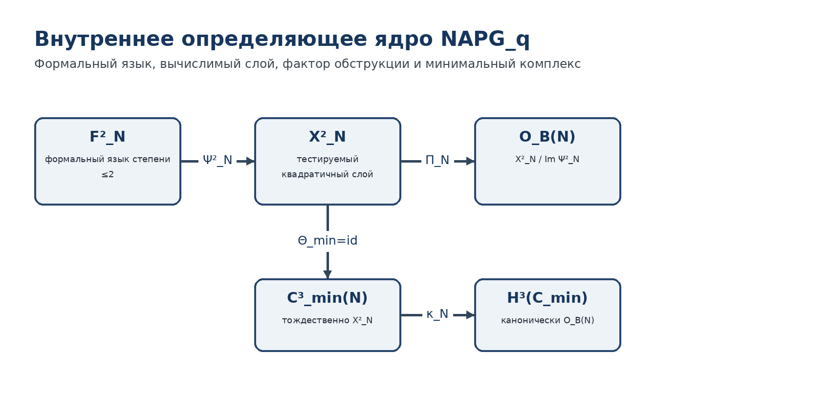
Рисунок 3. Внутреннее определяющее ядро NAPG_q и минимальный комплекс. Собственная схема Тома II.

11.5. Контрмодели к ослаблению морфизмов
Контрпример 3.1. Нарушение M1
Пусть 𝒜=𝕂e с e⊙e=e, 𝒜′=𝕂e′ с e′⊙′e′=0, а Φ(e)=e′. Линейность сохраняется, но Φ(e⊙e)=e′≠0=Φ(e)⊙′Φ(e). Такая карта не переносит алгебру и не может быть морфизмом NAPG_q.

Контрпример 3.2. Нарушение M3
Пусть F²=X²=𝕂, Ψ=id, а в цели Ψ′=0. Возьмём φ_F=id и φ_X=id. Тогда φ_XΨ=id, но Ψ′φ_F=0. Образ формально реализуемого элемента перестаёт быть формально реализуемым; факторный перенос не определён канонически.

Контрпример 3.3. Произвольная карта классов
Даже если O_B(N) и O_B(N′) изоморфны как векторные пространства, произвольно выбранный изоморфизм между ними не является компонентой морфизма, пока не выполнено M4. Иначе класс перестаёт быть результатом переноса исходного квадратичного элемента.

Контрпример 3.4. Забытый Dom
Карта Φ может сохранять формулу произведения на общей части областей, но переводить допустимую пару в запрещённую. Тогда правая часть M1 не определена. Сохранение Dom является частью морфизма, а не последующей проверкой.

Контрпример 3.5. O_B не детектирует ассоциатор
Можно выбрать Ψ² сюръективной, так что O_B=0, в неассоциативной алгебре. Обратно, в ассоциативной алгебре бедный язык F² даёт O_B≠0. Следовательно, функтор O_B не является функтором ассоциатора без отдельной карты β_Ass.

Контрпример 3.6. Неестественный выбор базиса
Если φ_X меняет знак, а назначенная вручную «внешняя» идентификация классов знак не меняет, квадрат M4 не коммутирует. Инвариантность относительно изоморфизма требует естественной, а не одинаково названной карты.

12. Глава 4. Градуированная пакетная алгебра и строгий селектор
ОНТОЛОГИЯ | Предсказательный реперный метод получает математический смысл только как композиция инвариантов и барьеров: проективная гармония оценивает конфигурацию точек, D/Dom удостоверяет допустимость, а NAPG-обструкция проверяет внутреннюю выразимость выбранного языка.
ГНОСЕОЛОГИЯ | Ни одна числовая близость не даёт знания сама по себе. Знание возникает из инвариантности, устойчивости к допустимому переносу, контроля полюсов и явного правила воздержания.
ФЕНОМЕНОЛОГИЯ | В данных метод проявляется как множество кандидатов, которое сужается при улучшении измерений и не меняет структурного вердикта при смене проективных координат или базиса NAPG.
ГРАНИЦА | Выпуск строит селектор структурной допустимости, а не теорему о наступлении физических событий. Статистическая калибровка, причинность и независимая внешняя проверка остаются последующими слоями.

12.1. Градуированная операция и ассоциатор
Определение 4.1. Градуированная пакетная алгебра [DEF-A]
Градуированной пакетной алгеброй называется (𝕂,𝒜•,⊙,𝔊), где 𝒜•=⨁_{p∈Γ}𝒜ᵖ, а для каждой допустимой пары степеней (p,q) задана билинейная карта ⊙_{p,q}:Dom_{p,q}→𝒜^{χ(p,q)}. Операция может быть частичной по Dom и не обязана быть ассоциативной, коммутативной, альтернативной или унитальной.

Ass_⊙(x,y,z)=(x⊙y)⊙z−x⊙(y⊙z). | (T2-F007)

Лемма 4.1. Трёхлинейность на общей области [THM]
Если обе скобочные ветви определены на линейном подпространстве T_Ass⊆𝒜•⊗³ и ⊙ билинейна, то Ass_⊙:T_Ass→𝒜• является линейной по формальным тройкам и трёхлинейной по аргументам на прямоугольных доменных компонентах.

Доказательство. Каждая ветвь является композицией билинейных карт и потому трёхлинейна на общей области. Разность трёхлинейных отображений трёхлинейна. □

12.2. Формальный квадратичный язык
Пусть Syn₂(N) — множество типизированных синтаксических деревьев, листьями которых являются элементы ℛ и допустимые генераторы 𝔊, а внутренними вершинами — линейные операции и одно применение ⊙. Определим F²_N как свободное 𝕂-пространство на Syn₂(N), факторизованное по линейным синтаксическим отношениям. Эта конструкция делает фразу «формальные выражения степени не выше двух» математически воспроизводимой.
F²_N := 𝕂[Syn₂(N)] / J_syn, Ψ²_N([t]) := eval_N(t). | (T2-F008)

Теорема 4.2. Критерий квадратичной полноты [THM]
Для квадратичного кадра N эквивалентны: (i) каждый элемент X²_N вычисляется допустимым выражением F²_N; (ii) Ψ²_N сюръективна; (iii) O_B(N)=0.

Доказательство. Пункт (i) является определением сюръективности. Фактор X²_N/Im Ψ²_N равен нулю тогда и только тогда, когда Im Ψ²_N=X²_N. □

12.3. Явные нетривиальные модели
Пример 4.1. Двухмерная неассоциативная модель [MODEL]
Пусть 𝒜=Span_𝕂{e₁,e₂}, e₁⊙e₁=e₂, e₂⊙e₁=e₁, а остальные произведения нулевые. Тогда Ass_⊙(e₁,e₁,e₁)=e₁≠0. При ℛ=𝒜 и полном квадратичном языке Ψ² сюръективна, поэтому O_B=0 при ненулевом ассоциаторе.

Доказательство. (e₁⊙e₁)⊙e₁=e₂⊙e₁=e₁, тогда как e₁⊙(e₁⊙e₁)=e₁⊙e₂=0. Полный язык содержит все базисные квадратичные выражения, поэтому его образ совпадает с X². □
Пример 4.2. Ассоциативная модель с языковой обструкцией [MODEL]
Пусть char(𝕂)≠2 и 𝒜=𝕂[t]/(t²) с обычным ассоциативным умножением, ℛ=𝒜, X²=Span{1,t}, а F² выбран так, что Im Ψ²=Span{1}. Тогда O_B≅Span{[t]}≠0 при Ass_⊙=0.

Доказательство. Ассоциативность наследуется от фактор-кольца. Фактор двумерного X² по одномерному образу имеет размерность один. □

12.4. Anchored sufficient foundation и строгий Reper
Для устранения двусмысленности между D как четвёртой проективной точкой и D как достаточным основанием вводится типизированная конструкция anchored sufficient foundation. Она не меняет каноническую запись (R,I,U;D), но раскрывает внутренний тип D.
Определение 4.2. Якорное достаточное основание [DEF-A]
Пусть L — двумерное 𝕂-пространство, ℙ(L) — проективная прямая, а 𝔇_Ω — класс доказательных объектов домена Ω. Якорным основанием называется пара D=(d,E_D), где d∈ℙ(L) — проективный якорь, E_D∈𝔇_Ω — доказательный объект. Запишем D̲=d и Valid_Ω(D)∈{0,1}. Типизированный Reper есть ρ=(R,I,U;D), где R,I,U,D̲∈ℙ(L).

Проективная координата использует D̲; доказательная авторизация использует Valid_Ω(D). Таким образом, одна буква сохраняет авторскую семантику достаточного основания, но математическая запись больше не смешивает точку и документ.

12.5. Проективно-гармоническая координата
Для ненулевых представителей r,i,u,d∈L обозначим [x,y]=det(x,y) относительно любой выбранной ориентации базиса. Отношение детерминантов не зависит от масштаба представителей и от общего множителя при смене базиса.
λ(ρ)=cr(U,I;R,D̲)=([u,r][i,d])/([u,d][i,r]). | (T2-F009)

Область определения состоит из четвёрок, для которых [u,d]≠0 и [i,r]≠0. Для попарно различных точек это условие выполнено. В аффинной карте формула принимает канонический вид ((u−r)(i−d))/((u−d)(i−r)). Для гармонического условия λ=−1 далее предполагается char(𝕂)≠2; в характеристике 2 требуется отдельная формулировка.
Теорема 4.3. Проективная инвариантность λ [THM]
Для любого g∈PGL(L) и любого ρ из области определения выполняется λ(gρ)=λ(ρ). В частности, условие λ=−1 является проективным инвариантом.

Доказательство. Выберем линейного представителя G∈GL(L) преобразования g. Для любых x,y имеем det(Gx,Gy)=det(G)det(x,y). В числителе и знаменателе формулы λ возникает по два одинаковых множителя det(G), которые сокращаются. Масштабы отдельных представителей также сокращаются попарно. □
Контрпример 4.1. Полюс кросс-соотношения
Если U=D̲ или I=R, знаменатель равен нулю. Числовой λ не определён; присвоение ему большого значения или нуля является редакционной подменой Dom.

Контрпример 4.2. Гармония без основания
Можно выбрать четыре точки с λ=−1 и одновременно Valid_Ω(D)=0. Проективная конфигурация гармонична, но структурный селектор обязан воздержаться: D/Dom-барьер не пройден.

12.6. Строгий структурный селектор предсказательного метода
Определение 4.3. Структурный селектор [DEF-A]
Пусть N∈NAPG_q, ρ=(R,I,U;D) — типизированный Reper и x∈X²_N — квадратичный тест кандидата. Определим Sel_N(ρ,x)=1 тогда и только тогда, когда: (S1) ρ принадлежит Dom λ; (S2) Valid_Ω(D)=1; (S3) λ(ρ)=−1; (S4) Π_N(x)=0. В остальных случаях Sel_N=0, а при нарушении S1 или отсутствующем D вводится отдельный статус ABSTAIN, не смешиваемый с отрицательным вердиктом.

Sel_N(ρ,x)=1 ⇔ Dom_λ(ρ) ∧ Valid_Ω(D) ∧ λ(ρ)=−1 ∧ Π_N(x)=0. | (T2-F010)

Условие Π_N(x)=0 означает x∈Im Ψ²_N: выбранный квадратичный тест воспроизводим формальным языком кадра. Оно не означает Ass_⊙=0 и не доказывает физическую реализуемость кандидата.
Теорема 4.4. Двойная инвариантность селектора [THM]
Пусть g∈PGL(L), f:N→N′ — изоморфизм NAPG_q, а доказательный перенос D↦gD сохраняет Valid_Ω. Тогда для всех допустимых (ρ,x) выполняется Sel_N(ρ,x)=Sel_N′(gρ,φ_X(x)).

Доказательство. S1 и S3 сохраняются проективной инвариантностью λ. S2 сохраняется по гипотезе доказательного переноса. Для S4 используем M4: Π_N′(φ_Xx)=φ_O(Π_Nx). Поскольку φ_O — изоморфизм, Π_Nx=0 тогда и только тогда, когда Π_N′φ_Xx=0. Все четыре условия эквивалентны после переноса. □
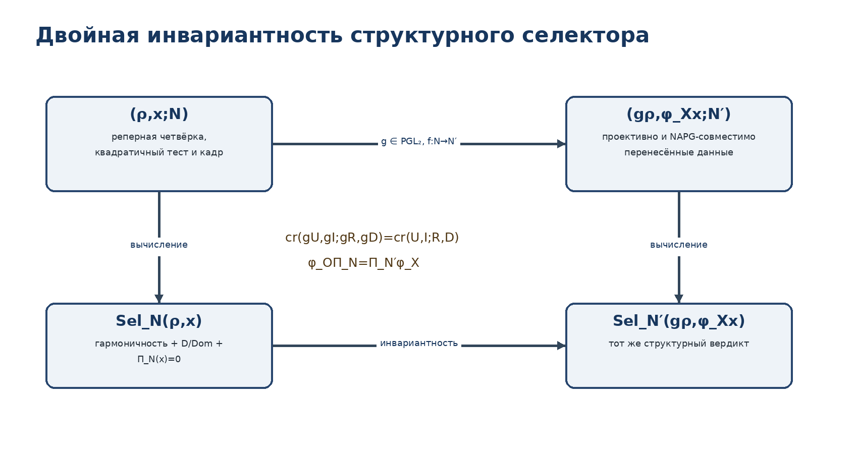
Рисунок 4. Двойная инвариантность структурного селектора. Собственная схема Тома II.

12.7. Приближённая гармония и локальная устойчивость
Для 𝕂=ℝ или ℂ с фиксированной абсолютной величиной определим δ_truth(ρ)=|λ(ρ)+1|. Этот дефект имеет смысл только внутри Dom λ. Для τ≥0 введём τ-гармонический сектор H_τ={ρ:δ_truth(ρ)≤τ}.
δ_truth(ρ)=|λ(ρ)+1|, H_τ={ρ∈Dom λ : δ_truth(ρ)≤τ}. | (T2-F011)

Теорема 4.5. Локальная липшицева устойчивость [THM]
Пусть Ω⊂ℝ⁴ — компактное выпуклое множество аффинных координат (u,i,r,d), на котором |u−d|≥m>0 и |i−r|≥m>0. Тогда существует конечная константа L_Ω такая, что |δ_truth(q)−δ_truth(q′)|≤L_Ω‖q−q′‖ для всех q,q′∈Ω, соединяемых отрезком внутри области определения.

Доказательство. Рациональная функция λ гладка на открытом множестве, где знаменатель ненулевой. На компактном Ω её градиент ограничен: L_Ω:=sup_{q∈Ω}‖∇λ(q)‖<∞. По теореме о среднем |λ(q)−λ(q′)|≤L_Ω‖q−q′‖. Неравенство ||a+1|−|b+1||≤|a−b| завершает доказательство. □
ОГРАНИЧЕНИЕ УСТОЙЧИВОСТИ
Константа L_Ω может резко возрастать при приближении к полюсам u=d или i=r. Поэтому малый численный шум не гарантирует малую ошибку λ без явной оценки расстояния до вырожденного множества. В программном слое KLT это требует отдельного pole-margin, а не одного δ_truth.

12.8. Интервальный Reper и правило воздержания
Определение 4.4. Интервальный образ λ [DEF-A]
Пусть B⊂Dom λ — множество всех четвёрок, совместимых с погрешностями исходных данных. Определим Λ(B)={λ(q):q∈B}. Кандидат τ-сертифицирован, если sup_{z∈Λ(B)}|z+1|≤τ и inf_{q∈B}|u−d||i−r|>0. Если B пересекает полюс, статус равен ABSTAIN_POLE.

Лемма 4.2. Монотонность уточнения [THM]
Если B′⊆B, то Λ(B′)⊆Λ(B). Следовательно, верхняя граница sup_{Λ(B′)}|z+1| не превосходит соответствующей границы для B.

Доказательство. Образ под отображением сохраняет включение множеств. Монотонность супремума по включению следует непосредственно. □

12.9. Множество структурно допустимых кандидатов
Пусть Cand(y) — множество кандидатов состояния или события, порождённых наблюдением y, причём каждому c сопоставлены Reper ρ_c, квадратичный тест x_c∈X²_N и доказательное основание D_c. Определим точное и робастное множества структурной допустимости.
C₀(y;N)={c∈Cand(y): Sel_N(ρ_c,x_c)=1}. | (T2-F012)

C_{τ,η}(y;N)={c: Valid(D_c), δ_truth(ρ_c)≤τ, dist(x_c,Im Ψ²_N)≤η}. | (T2-F013)

Формула с dist требует нормы на X²_N и потому имеет статус MODEL до выбора аналитического слоя. Точное множество C₀ является чисто алгебраическим. Если C₀ пусто, метод не обязан выбирать «наименее плохой» исход: корректный выход ABSTAIN сообщает о недостаточности текущего языка, домена или основания.
Следствие 4.1. Координатная независимость точного множества [THM]
При гипотезах Теоремы 4.4 изоморфизм кандидатов c↦c′ индуцирует биекцию C₀(y;N)≅C₀(g y;N′).

Доказательство. Членство каждого кандидата сохраняется Теоремой 4.4; обратимость g и f даёт обратное соответствие. □

12.10. Отрицательные результаты и запретные сокращения
Контрпример 4.3. λ≈−1 не даёт truth-status
Пусть δ_truth мало, но D невалидно или кандидат находится вне предметного Dom. Тогда числовая близость сохраняется, однако Sel=ABSTAIN. Любой автоматический переход «δ_truth мало ⇒ истинно» нарушает S2.

Контрпример 4.4. O_B=0 не даёт физику
Минимальный комплекс и O_B определены для конечномерной формальной алгебры без топологии, времени и наблюдаемых. Нулевой класс сообщает лишь о квадратичной выразимости выбранным языком.

Контрпример 4.5. Ассоциатор не живёт в X² автоматически
Ass_⊙ зависит от трёх аргументов и двух скобочных ветвей, тогда как X² построен из квадратичных выражений. Без β_Ass:T_Ass→X² формула Π(Ass_⊙)=0 не типизирована.

Контрпример 4.6. Нестабильность у полюса
Последовательность четвёрок может сходиться к U=D̲, при этом λ неограниченно растёт. Поэтому глобальной липшицевой константы на всей аффинной области нет.

Контрпример 4.7. Сужение кандидатов не равно причинному прогнозу
Даже если C₀(y;N) состоит из одного элемента, это доказывает уникальность внутри заданного формального языка и домена, но не причинное наступление события во внешнем мире.

13. Теоремный пакет v0.2
Ниже собраны утверждения, которые считаются закрытыми в алгебраическом объёме выпуска. Они не переносятся автоматически на топологические, аналитические или физические реализации.
ID | Утверждение | Статус | Гипотезы | Не доказывает
T2-TH-201 | Тип ассоциатора | THM | Совпадение степеней ветвей; общий Dom. | Существование всех произведений.
T2-TH-202 | Спуск φ_X на O_B | THM | M3. | Инъективность или полноту детекции.
T2-TH-203 | Категория NAPG_q | THM | Объекты Def. 3.1; M1–M4. | Геометрическую/аналитическую реализацию.
T2-TH-204 | Функтор O_B | THM | Категория NAPG_q. | Связь с ассоциатором.
T2-TH-205 | Естественный C_min и κ | THM | Минимальный внутренний комплекс. | Внешнюю Hodge/Hochschild-когомологию.
T2-TH-206 | Критерий квадратичной полноты | THM | Ψ²:F²→X². | Ассоциативность.
T2-TH-207 | Проективная инвариантность λ | THM | Четвёрка в Dom; g∈PGL₂. | Достаточное основание.
T2-TH-208 | Двойная инвариантность Sel | THM | g, изоморфизм NAPG_q, сохранение Valid. | Физический прогноз.
T2-TH-209 | Локальная устойчивость δ_truth | THM | Компактность и отрыв от полюсов. | Глобальную устойчивость.
T2-TH-210 | Монотонность интервального уточнения | THM | B′⊆B⊂Dom λ. | Статистическое покрытие.

14. Закрытие и разделение доказательных обязательств
PO | Результат v0.2 | Статус | Закрывающий объект | Следующий шаг
T2-PO-003 | Полный NOTATION LEDGER, типы и резервирование символов. | CLOSED | §10.1–10.3 | Поддерживать при каждой новой главе.
T2-PO-004 | Коллизии ⊙/⋆/⋆_Hdg/δ/δ_min устранены. | CLOSED | Лемма 2.1; контрпримеры 2.1–2.2 | Автоматический notation audit в приложении.
T2-PO-005 | Объекты, морфизмы, тождества и композиция NAPG_q определены. | CLOSED | Def. 3.1–3.2; Thm. 3.1 | Расширить до топологических кадров.
T2-PO-006 | Построены контрмодели к M1–M4 и Dom. | CLOSED | Контрпримеры 3.1–3.6 | Добавить машинные тесты.
T2-PO-007 | Градуированная билинейная алгебра и формальный язык типизированы. | CLOSED ALG | §12.1–12.3 | Аналитические нормы отдельно.
T2-PO-008A | Непустота: явные ассоциативная и неассоциативная модели. | CLOSED | Примеры 4.1–4.2 | Классификация малых размерностей.
T2-PO-008B | Непрерывность, завершения, Banach/Hilbert-реализации. | OPEN | Не входит в алгебраическое ядро | Глава 10 и Hodge-слой.
T2-PO-008C | Проективно-гармонический интерфейс и Sel. | CLOSED ALG | Def. 4.2–4.4; Thm. 4.3–4.5 | Статистическая калибровка в последующих главах.
T2-PO-009 | Полная теория ассоциатора, ядер и центров. | NEXT | Глава 5 | tom2_v0_3.
T2-PO-010 | Естественный ассоциаторный инвариант/β_Ass. | OPEN | Контрпример 4.5 | tom2_v0_3; не смешивать с O_B.

15. Карта зависимостей после v0.2
Узел | Зависит от | Порождает | Статус границы
NOTATION LEDGER | P0; T2-PO-003/004 | Типовую проверку всех глав | Закрыт, но обновляем.
NAPG_q | Гл. 2; M1–M4 | O_B, C_min, морфизмы | Алгебраический.
F²→X²→O_B | Квадратичный язык и вычисление | Критерий полноты | Не ассоциаторный канал.
C_min, κ | NAPG_q | Внутренний H³ | Не внешний E-слой.
Anchored D | Проективная точка + evidence | D/Dom-барьер | Авторское определение.
λ и δ_truth | ℙ¹, Dom λ | Гармонический фильтр | Не truth-status.
Sel_N | λ, Valid, Π | Точное множество C₀ | Не физический прогноз.
β_Ass | T_Ass и целевой слой | Ассоциаторный канал | OPEN.
E/Hodge | Внешний комплекс и мост J | Главы 10–16 | Не начат в v0.2.

16. Библиографическая синхронизация v0.2
Выпуск использует классические источники как prior art и не приписывает проекту авторство категорий, кросс-соотношения, факторпространств или общей теории деформаций. Авторский вклад настоящей редакции состоит в их типизированной сборке в NAPG_q, anchored sufficient foundation, структурном селекторе и доказательной дисциплине D/Dom.
[S1] Eilenberg, S.; Mac Lane, S. General Theory of Natural Equivalences. Transactions of the AMS 58 (1945), 231–294. DOI 10.1090/S0002-9947-1945-0013131-6.
[S2] Mac Lane, S. Categories for the Working Mathematician. 2nd ed. Springer. DOI 10.1007/978-1-4757-4721-8.
[S3] Gerstenhaber, M. On the Deformation of Rings and Algebras. Annals of Mathematics 79 (1964), 59–103. DOI 10.2307/1970484.
[S4] Veblen, O.; Young, J. W. Projective Geometry. Vol. I. Ginn, 1910. Public-domain scan: University of Michigan Historical Mathematics Collection.
[S5] Kurpishev, I. B. Базовый проект KLT-RBD. Том I. Редакция v197 RU. §§26.5, 52.9–52.18. 2026.
[S6] Kurpishev, I. B. Реперно-проективная архитектура формульных цепочек: PILOT-01. 2026.
[S7] Kurpishev, I. B. KURPISHEV’S THEORY OF STRATIFIED TIME: ASSOCIATOR RIGIDITY AND NONASSOCIATIVE PACKET GEOMETRY. Канонический SIGMA-корпус проекта, 2026.

17. Контрольная точка T2-RP-v0.2
ДЕКЛАРАЦИЯ НЕПРЕРЫВНОСТИ
Выпуск tom2_v0_2 наследует T2-RP-v0.1 и не изменяет замороженный Том I v197 RU. Внутренний алгебраический результат усилен, но внешний E-мост, Hodge-слой, ассоциаторная когомология, ПН.2 как физический принцип и F-1–F-14 не повышены. truth_layer_promotion=0.

Поле | Фиксация
Версия | tom2_v0_2.docx + tom2_v0_2.pdf
Контрольная точка | T2-RP-v0.2
Завершённые математические блоки | NOTATION LEDGER; категория NAPG_q; морфизмы M1–M4; O_B и C_min; projective-harmonic Sel; устойчивость и интервальное воздержание.
Закрытые обязательства | T2-PO-003–007; T2-PO-008A; T2-PO-008C.
Открытые обязательства | T2-PO-008B, T2-PO-009, T2-PO-010; все внешние E/Hodge/physical bridges.
Следующая версия | tom2_v0_3: глава 5 «Ассоциатор, R⋆R, ядра, центры и инварианты».
Обязательное действие v0.3 | Построить типизированные левое/среднее/правое ядра, nucleus, центр, радикалы; классифицировать явные тройки; сформулировать β_Ass либо доказать невозможность универсального квадратичного кодирования.
Запрет v0.3 | Не объявлять O_B ассоциаторной когомологией без естественного β_Ass и не переходить к физической кривизне.

ЧАСТЬ III. АССОЦИАТОРНАЯ ГЕОМЕТРИЯ И ПРЕДСКАЗАТЕЛЬНЫЕ ИНВАРИАНТЫ v0.3
ОНТОЛОГИЧЕСКИЙ БЛОК
Неассоциативность означает не беспорядок, а зависимость результата от маршрута композиции. Поэтому ассоциатор фиксирует различие двух допустимых способов сборки одного тройного пакета. В предсказательном методе существенна не величина «вообще», а локус, где инвариантный профиль операции способен измениться.

ОГРАНИЧИТЕЛЬНЫЙ БЛОК
Все результаты настоящей части являются алгебраическими. Детерминантный горизонт локализует возможные изменения типа в заданной параметрической семье, но не доказывает физическое событие, причинность или универсальную применимость. Общий мост между Ass_⊙, геометрической кривизной и Hol_D остаётся открытым обязательством.

18. Паспорт математического углубления v0.3
Параметр | Фиксация
Контрольная точка | T2-RP-v0.3
Каноническая основа | T2-RP-v0.2 + Том I v197 RU
Развиваемая глава | Глава 5: ассоциатор, R⋆R, ядра, центры и инварианты
Главный результат | Детерминантная теорема локализации структурных переходов
Отрицательный результат | Диагонально-квадратичные данные не восстанавливают общий ассоциатор
Статус внешних мостов | OPEN; без повышения ПН.2, F-1–F-14 и физических гипотез
Статус-замок | truth_layer_promotion=0

19. Глава 5. Ассоциатор, R⋆R, ядра, центры и инварианты
ГНОСЕОЛОГИЧЕСКИЙ БЛОК
Наблюдение одной диагонали многолинейного объекта неизбежно теряет информацию. Для ассоциатора это особенно важно: альтернативная алгебра может иметь нулевую диагональ Ass(x,x,x) и всё же оставаться существенно неассоциативной. Знание должно хранить не только значение, но и тип канала, порядок аргументов и область допустимости.

19.1. Типизированная область ассоциатора
Определение 5.1 (DEF-A). Область ассоциатора. Пусть (𝒜,⊙) — пакетная алгебра с, возможно, частичной операцией. Область Dom_Ass состоит из троек (a,b,c), для которых определены a⊙b, b⊙c, (a⊙b)⊙c и a⊙(b⊙c). На Dom_Ass полагаем Ass_⊙(a,b,c)=(a⊙b)⊙c−a⊙(b⊙c).
Dom_Ass = {(a,b,c): (a,b),(b,c),(a⊙b,c),(a,b⊙c) ∈ Dom_⊙}.
Лемма 5.2 (THM). Трёхлинейность на полном домене. Если ⊙ — всюду определённая 𝕂-билинейная операция, то Ass_⊙:𝒜⊗𝒜⊗𝒜→𝒜 является 𝕂-линейным отображением.
Доказательство. Каждый из двух членов является композицией билинейных отображений и потому трёхлинеен. Их разность трёхлинейна.
Для частичной операции трёхлинейность утверждается только внутри совместимых линейных срезов Dom_Ass. Расширять её за пределы домена по формальному сходству запрещено.

19.2. Левое, среднее и правое ядра
Определение 5.3 (DEF-A). Три ядра и nucleus. Для всюду определённой алгебры 𝒜 определим N_l={a:Ass(a,x,y)=0 для всех x,y}, N_m={a:Ass(x,a,y)=0 для всех x,y}, N_r={a:Ass(x,y,a)=0 для всех x,y}. Полное ядро N(𝒜)=N_l∩N_m∩N_r.
N_l = ker L_Ass, N_m = ker M_Ass, N_r = ker R_Ass,
L_Ass(a)(x,y)=Ass(a,x,y), M_Ass(a)(x,y)=Ass(x,a,y), R_Ass(a)(x,y)=Ass(x,y,a).
Предложение 5.4 (THM). Линейность ядер. Если 𝒜 — билинейная алгебра, то N_l, N_m, N_r и N(𝒜) являются линейными подпространствами.
Доказательство. Карты L_Ass, M_Ass и R_Ass линейны по выделенному аргументу. Их ядра являются подпространствами; пересечение подпространств является подпространством.
Определение 5.5 (DEF-A). Коммутант и центр. Коммутант C_comm(𝒜) состоит из z, удовлетворяющих z⊙x=x⊙z для всех x. Центр определяется как Z(𝒜)=N(𝒜)∩C_comm(𝒜).
ФЕНОМЕНОЛОГИЧЕСКИЙ БЛОК
Элемент центра не просто «не мешает» умножению. Он нечувствителен и к перестановке, и к изменению скобок. Поэтому центр задаёт устойчивый слой, относительно которого разные маршруты пакетной сборки совпадают.

19.3. Идеал ассоциаторов и универсальное ассоциативное отражение
Определение 5.6 (DEF-A). Идеал ассоциаторов. J_Ass(𝒜) — наименьший двусторонний идеал 𝒜, содержащий все значения Ass_⊙(a,b,c). Во внутренней терминологии KLT-RBD допускается обозначение Rad_Ass(𝒜):=J_Ass(𝒜), но оно не отождествляется с радикалом Джекобсона или другим классическим радикалом.
Теорема 5.7 (THM). Универсальное ассоциативное отражение. Для любой всюду определённой билинейной алгебры 𝒜 фактор 𝒜_as:=𝒜/J_Ass(𝒜) ассоциативен. Более того, любой гомоморфизм f:𝒜→B в ассоциативную алгебру B единственным образом факторизуется через q:𝒜→𝒜_as.
Доказательство. В факторе образ каждого ассоциатора равен нулю, следовательно, умножение ассоциативно. Если B ассоциативна, то f(Ass(a,b,c))=Ass(fa,fb,fc)=0; поэтому J_Ass⊆ker f. Универсальное свойство фактора даёт единственный f̄ с f=f̄∘q.
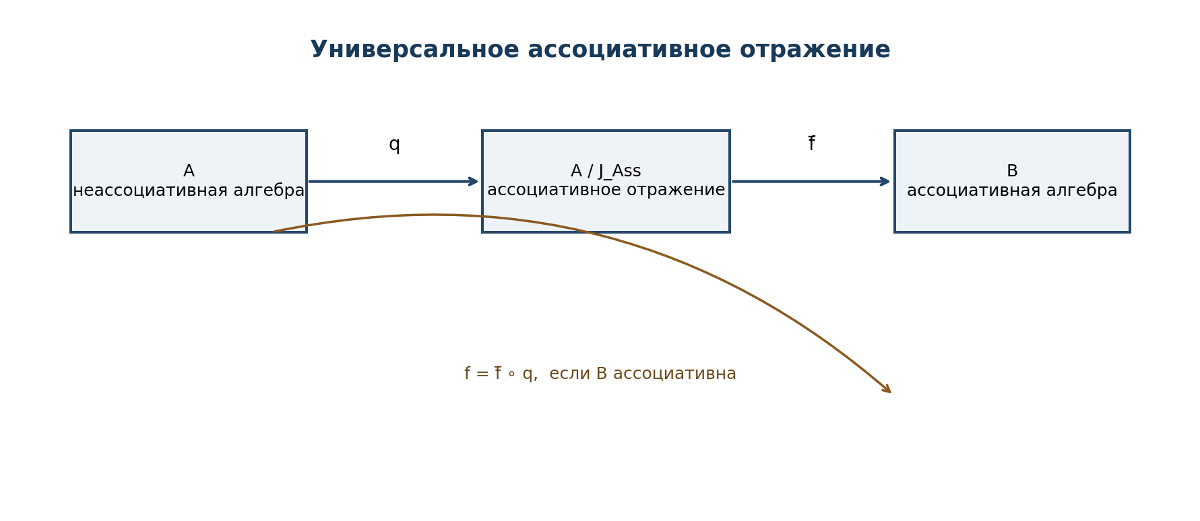
Рисунок 5. Универсальное ассоциативное отражение. Собственная схема Тома II.
Это отражение даёт строгую меру потери информации при принудительной ассоциативизации. Если J_Ass=0, алгебра уже ассоциативна; если J_Ass=𝒜, ассоциативное отражение нулевое.

19.4. Запрет универсального диагонально-квадратичного кодирования
Теорема 5.8 (THM). Степенной запрет. Не существует ненулевого однородного квадратичного отображения Q:𝒜→W, которое для всех билинейных алгебр и всех x functorially совпадало бы с диагональным ассоциатором Ass(x,x,x).
Доказательство. Для скаляра t имеем Q(tx)=t²Q(x), тогда как Ass(tx,tx,tx)=t³Ass(x,x,x). При поле с более чем двумя элементами равенство для всех t возможно только при Ass(x,x,x)=0. Следовательно, общий кубический диагональный канал не является квадратичным.
Теорема 5.9 (THM). Недостаточность даже кубической диагонали. Отображение q_Ass(x)=Ass(x,x,x) в общем случае не определяет полный трёхлинейный ассоциатор.
Доказательство. В альтернативной алгебре ассоциатор чередующийся, поэтому Ass(x,x,x)=0 для каждого x. Реальные октонионы неассоциативны и дают ненулевые значения на тройках различных единиц. Значит, q_Ass≡0 не влечёт Ass≡0.
ОГРАНИЧИТЕЛЬНЫЙ БЛОК
Символ R⋆R нельзя понимать как единственное число или одну диагональную квадратичную форму, способную восстановить произвольную неассоциативность. Для полного сертификата необходимы несколько поляризованных каналов и отдельная чередующаяся компонента.

19.5. Квадратично-чередующийся сертификат R⋆R
Определение 5.10 (DEF-A). Три квадратичных карандаша. Для трёхлинейного T=Ass_⊙ зададим Q₁₂(c;x)=T(x,x,c), Q₁₃(b;x)=T(x,b,x), Q₂₃(a;x)=T(a,x,x). При char 𝕂≠2 их поляризации восстанавливают симметризации T по соответствующим парам слотов.
S₁₂T(x,y,c) = ½[Q₁₂(c;x+y)−Q₁₂(c;x)−Q₁₂(c;y)] = ½[T(x,y,c)+T(y,x,c)],
S₁₃T(x,b,y) = ½[T(x,b,y)+T(y,b,x)],
S₂₃T(a,x,y) = ½[T(a,x,y)+T(a,y,x)].
Определение 5.11 (DEF-A). Чередующаяся компонента. При char 𝕂≠2,3 полагаем Alt(T)=(1/6)Σ_{σ∈S₃}sgn(σ)·T∘σ.
Теорема 5.12 (THM). Полнота квадратично-чередующегося сертификата. При char 𝕂≠2,3 отображение T↦(S₁₂T,S₁₃T,S₂₃T,Alt(T)) инъективно. Следовательно, три поляризованных квадратичных карандаша вместе с Alt(T) однозначно определяют T.
Доказательство. Пусть все четыре компоненты образа равны нулю. Равенство S_ijT=0 означает, что T меняет знак при каждой транспозиции соответствующих слотов. Поэтому T является чередующимся. Для чередующегося T имеем Alt(T)=T, а по гипотезе Alt(T)=0. Значит, T=0.
Определение 5.13 (DEF-A). Строгая реализация авторского объекта R⋆R. Для допустимого реперного слоя ℛ⊆𝒜 объект R⋆R определяется как сертификат (Dom_Ass|ℛ³, Q₁₂, Q₁₃, Q₂₃, Alt(Ass), J_Ass, Prof_Ass). Это не новое умножение и не Hodge-оператор; знак ⋆ резервируется за ассоциаторным пакетным слоем.
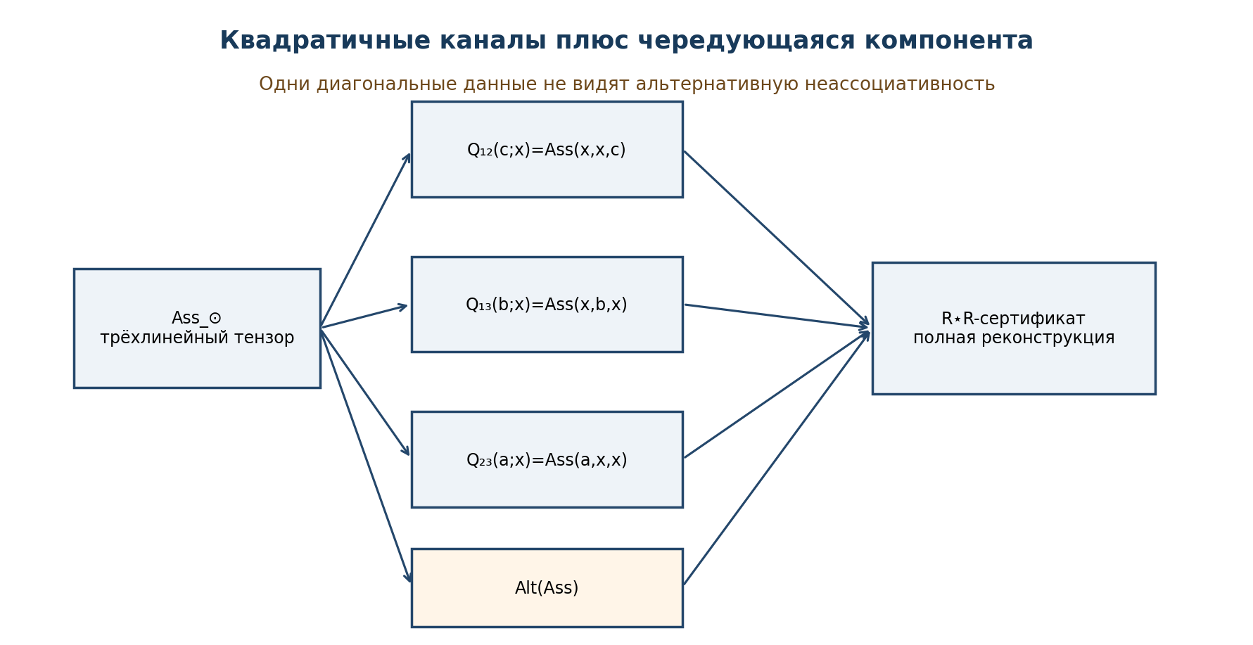
Рисунок 6. Полный R⋆R-сертификат: квадратичные каналы и чередующаяся компонента. Собственная схема Тома II.

19.6. Явные модели и контрпримеры
Модель A₂. Пусть 𝒜₂=span{u,v} и произведение задаётся таблицей u⊙u=u, u⊙v=v, v⊙u=0, v⊙v=u.
⊙ | u | v
u | u | v
v | 0 | u

Ass(v,u,v)=−u, Ass(v,v,u)=u, Ass(v,v,v)=v.
Предложение 5.14 (THM). Профиль модели A₂. Для 𝒜₂ имеем N_l=𝕂u, N_m=0, N_r=0, N=0, Z=0 и J_Ass=𝒜₂.
Доказательство. Прямое вычисление на базисных тройках даёт указанные ассоциаторы. Условия для ядер сводятся к линейной системе; левое ядро порождается u, а среднее и правое тривиальны. Значения Ass(v,v,u)=u и Ass(v,v,v)=v порождают всю алгебру, поэтому J_Ass=𝒜₂.
Модель M₂. Для матричной алгебры M₂(𝕂) ассоциатор тождественно равен нулю, все три ядра совпадают с M₂(𝕂), J_Ass=0, а центр состоит из скалярных матриц.
Модель 𝕆. В реальных октонионах выберем ориентированные циклы (123), (145), (176), (246), (257), (347), (365). Тогда
Ass(e₁,e₂,e₄) = (e₁e₂)e₄ − e₁(e₂e₄) = e₇ − (−e₇) = 2e₇ ≠ 0,
но альтернативность даёт Ass(x,x,y)=Ass(y,x,x)=0 и, в частности, Ass(x,x,x)=0. Этот пример является сертификатом против диагонального восстановления.
Модель | rank Ass | N_l/N_m/N_r | Z | J_Ass | Роль
M₂(𝕂) | 0 | вся алгебра | 𝕂·I | 0 | ассоциативный нулевой контроль
𝒜₂ | >0 | 1 / 0 / 0 | 0 | 𝒜₂ | явное полное разрушение ассоциативного отражения
𝕆 | >0 | 𝕂 / 𝕂 / 𝕂 | 𝕂 | не фиксируется здесь | контрпример к диагональному кодированию

19.7. Ассоциаторный инвариантный профиль
Определение 5.15 (DEF-A). Основной профиль. Для конечномерной алгебры определим Prof_Ass(𝒜)=(n,r_Ass,n_l,n_m,n_r,n_N,n_Z), где n=dim𝒜, r_Ass=rank(Ass:𝒜^{⊗3}→𝒜), а остальные координаты являются размерностями трёх ядер, их пересечения и центра. Расширенный профиль добавляет dim J_Ass и ранги выбранных квадратичных каналов.
Теорема 5.16 (THM). Изоморфная инвариантность профиля. Если Φ:𝒜→ℬ — изоморфизм алгебр, то Prof_Ass(𝒜)=Prof_Ass(ℬ).
Доказательство. Из равенства Φ(Ass_𝒜(a,b,c))=Ass_ℬ(Φa,Φb,Φc) следует сопряжённость соответствующих линейных карт. Ранги сохраняются, а Φ взаимно однозначно переносит N_l,N_m,N_r,N,Z.
Определение 5.17 (DEF-A). Псевдодистанция профилей. Для весов w_j≥0 полагаем d_prof(𝒜,ℬ)=Σ_j w_j|p_j(𝒜)−p_j(ℬ)|. Это грубая изоморфно-инвариантная диагностика, но не полный классификатор: d_prof=0 не влечёт изоморфизм.

19.8. Детерминантный горизонт структурных переходов
ОНТОЛОГИЧЕСКИЙ БЛОК
Структурное изменение не обязано быть видимым в значениях отдельных коэффициентов. Оно становится математически фиксируемым в тот момент, когда меняется ранг тензора, размер ядра или центра. Такие изменения не могут происходить произвольно: они локализованы нулями определителей.

Определение 5.18 (DEF-A). Полиномиальная семья алгебр. Пусть V — n-мерное пространство, T — неприводимое алгебраическое многообразие параметров и μ_t∈Hom(V⊗V,V) имеет структурные константы, полиномиальные по t. Обозначим через A_t, L_t, M_t, R_t и C_t матрицы ассоциатора, трёх ядер и коммутаторного канала.
Определение 5.19 (DEF-A). Детерминантный горизонт. Δ_NAPG — объединение детерминантных локусов, на которых ранг хотя бы одной из матриц A_t,L_t,M_t,R_t, блочной матрицы nucleus N_t=(L_t,M_t,R_t) или блочной матрицы центра Z_t=(L_t,M_t,R_t,C_t) меньше её общего ранга на непустом открытом подмножестве T.
Теорема 5.20 (THM). Локализация структурных переходов. На непустом Zariski-открытом множестве T°=T∖Δ_NAPG основной профиль Prof_Ass(𝒜_t) постоянен. В частности, вдоль непрерывного пути γ, лежащего в одной связной компоненте T°, профиль не меняется. Любое изменение профиля требует пересечения Δ_NAPG.
Доказательство. Элементы указанных матриц полиномиальны по t. Условие rank≤r задаётся обращением в нуль всех миноров порядка r+1. Общий ранг каждой матрицы достигается на непустом Zariski-открытом множестве. После удаления объединения соответствующих детерминантных локусов все ранги постоянны. Размерности трёх ядер, nucleus и центра равны n минус ранги соответствующих линейных или блочных карт. Следовательно, все координаты Prof_Ass постоянны.
Следствие 5.21 (THM). Теорема отрицательного прогноза. Если γ([t₀,t₁])∩Δ_NAPG=∅, то в модели на всём интервале исключено изменение основного ассоциаторного профиля.
Доказательство. Это непосредственное следствие Теоремы 5.20. Утверждение является точным внутри заданной семьи μ_t и не переносится автоматически на физические системы.
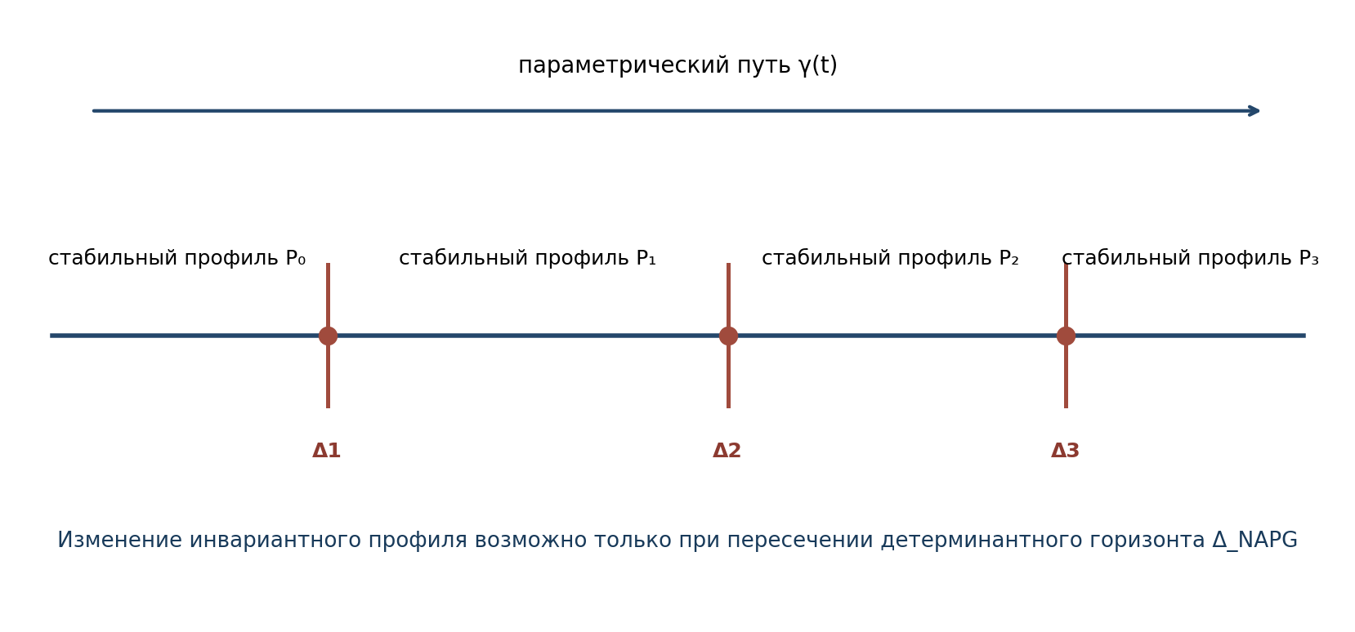
Рисунок 7. Детерминантный горизонт возможных структурных переходов. Собственная схема Тома II.

19.9. Проективно-гармоническая локализация кандидатов
Определение 5.22 (DEF-A). Прогнозный горизонт вдоль пути. Для наблюдаемого параметра t₀ и пути γ:[t₀,t₁]→T полагаем Hor_Ass(γ)=γ^{-1}(Δ_NAPG). Это множество моментов параметрического времени, в которых структурный переход не исключён детерминантной теоремой.
Определение 5.23 (DEF-A). Гармонический кандидат перехода. Пусть параметрическая прямая компактифицирована до P¹(𝕂), а ρ=(r,i,u;d) — Reper с u∈Δ_NAPG. Кандидат называется гармоническим, если λ(u,i;r,d)=−1, Valid(D)=1, ρ∈Dom_λ и вычислительный сертификат миноров воспроизводим.
Cand_H = {ρ : u∈Δ_NAPG, λ(ρ)=−1, Valid(D)=1, Cert_det(u)=PASS}.
Три уровня статуса различаются жёстко:
Уровень | Условие | Разрешённый вывод
Алгебраический локус | u∈Δ_NAPG | структурный переход не исключён
Гармонический кандидат | u∈Δ_NAPG и λ=−1 с D/Dom | координатно-инвариантный кандидат для проверки
Сертифицированный переход | односторонние профили различаются и вычисления воспроизводимы | в данной модели профиль действительно изменяется
Физическое событие | независимые данные и операционализация | только после отдельного внешнего протокола

Теорема 5.24 (THM). Проективная инвариантность гармонического кандидата. При проективной замене координаты параметрической прямой условие λ=−1 сохраняется, а детерминантный локус переносится изоморфизмом семейства. Поэтому Cand_H инвариантно при согласованной проективной репараметризации и переносе доказательного пакета D.
Доказательство. Кросс-соотношение проективно инвариантно. Матрицы структурных карт при изоморфном переносе сопряжены обратимыми матрицами, поэтому их ранги и детерминантные локусы сохраняются. Valid(D) переносится по отдельной гипотезе доказательной эквивалентности.
ОГРАНИЧИТЕЛЬНЫЙ БЛОК
Гармония λ=−1 не создаёт переход. Она маркирует проективно-инвариантное отношение между четырьмя уже определёнными точками. Положительный вывод возникает только при совместном выполнении детерминантного, доменного, доказательного и воспроизводимого вычислительного условий.

19.10. Вычислительный сертификат v0.3
Для базиса e₁,…,e_n и структурных констант μ(e_i,e_j)=Σ_k c^k_{ij}e_k сертификат должен выполнять следующую последовательность:
Шаг | Операция | Проверка
C1 | построить матрицу Ass:V^{⊗3}→V | точные коэффициенты или контролируемая арифметика
C2 | построить L_Ass,M_Ass,R_Ass,C_comm | соответствие выбранному порядку базиса
C3 | вычислить ранги и ядра | точные значения и базисы ядер
C4 | построить J_Ass итерацией I_{k+1}=I_k+VI_k+I_kV | стабилизация не позднее n шагов
C5 | проверить Q₁₂,Q₁₃,Q₂₃ и Alt(Ass) | реконструкция Ass при char≠2,3
C6 | для семьи μ_t вычислить максимальные миноры | получить Δ_NAPG и контрольные полиномы
C7 | проверить λ,D/Dom и хеши источников | не смешивать алгебраический и физический статусы

Предложение 5.25 (THM). Конечность построения J_Ass. В n-мерной алгебре возрастающая цепь I₀⊆I₁⊆… с I₀=span Im Ass и I_{k+1}=I_k+𝒜I_k+I_k𝒜 стабилизируется не более чем после n строгих увеличений; предел равен J_Ass.
Доказательство. Каждое строгое включение увеличивает размерность как минимум на единицу, а размерность ограничена n. Стабильное подпространство содержит Im Ass и замкнуто относительно умножения слева и справа, следовательно, является требуемым наименьшим идеалом.

20. Теоремный пакет v0.3
ID | Результат | Статус | Гипотезы
T2-THM-053 | Универсальное ассоциативное отражение | THM | всюду определённая билинейная алгебра
T2-THM-054 | Степенной запрет квадратичного кодирования | THM | поле с достаточным числом скаляров
T2-THM-055 | Недостаточность кубической диагонали | THM | существование альтернативной неассоциативной модели
T2-THM-056 | Полнота Q₁₂,Q₁₃,Q₂₃ плюс Alt | THM | char 𝕂≠2,3
T2-THM-057 | Изоморфная инвариантность Prof_Ass | THM | конечномерная билинейная алгебра
T2-THM-058 | Детерминантная локализация переходов | THM | полиномиальная семья на неприводимой базе
T2-THM-059 | Проективная инвариантность Cand_H | COND | согласованный перенос семьи и D

21. Обновление матрицы доказательных обязательств
PO | Содержание | Статус v0.3 | Следующий шаг
T2-PO-009 | Общий мост Ass_⊙ ↔ curvature/Hol_D | OPEN | сначала задать геометрическую связность и типы обоих носителей
T2-PO-011 | Типизированные ядра, центр и J_Ass | CLOSED | перенос в итоговую главу 5
T2-PO-012 | Универсальность ассоциативного фактора | CLOSED | добавить категориальную формулировку как левый сопряжённый функтор
T2-PO-013 | No-go для диагонального кодирования | CLOSED | вычислительные тесты на октонионах
T2-PO-014 | Полный R⋆R-сертификат | CLOSED/COND | char≠2,3; исследовать характеристики 2 и 3
T2-PO-015 | Детерминантный горизонт переходов | CLOSED | реализовать символьный сертификат
T2-PO-016 | Banach/Hilbert-обобщение профиля | OPEN | заменить ранги на Fredholm/essential invariants
T2-PO-017 | Независимая проверка переходных локусов | OPEN | подготовить внешний набор семей алгебр

22. Библиографическая синхронизация v0.3
[1] Schafer, R. D. Structure and representation of nonassociative algebras. Bulletin of the American Mathematical Society 61 (1955), 469–484.
[2] Baez, J. C. The Octonions. Bulletin of the American Mathematical Society 39 (2002), 145–205; arXiv:math/0105155.
[3] Glassman, N. D. Cohomology of nonassociative algebras. Pacific Journal of Mathematics 33 (1970), 617–631.
[4] Salzmann, H. et al. The Role of Nonassociative Algebra in Projective Geometry. Graduate Studies in Mathematics 159, American Mathematical Society, 2014.
[5] Kaygorodov, I. Non-associative algebraic structures: classification and structure. arXiv:2306.00425, revised 2023.
[6] Курпишев И. Б. Том I v197 RU и T2-RP-v0.2: канонические внутренние источники настоящей редакции.
Классические определения ассоциатора, ядер, центра, альтернативности и октонионов используются как prior art. Авторская новизна настоящего слоя заявляется в строгом R⋆R-сертификате, соединении с D/Dom и λ-селектором, ассоциаторном профиле KLT-RBD и детерминантном горизонте предсказательного исключения.

23. Контрольная точка T2-RP-v0.3
Контроль | Результат
Кумулятивность | v0.1 и v0.2 сохранены без удаления
Глава 5 | создано строгое ассоциаторное ядро
R⋆R | реализован как полный квадратично-чередующийся сертификат
Предсказательный результат | структурные переходы локализованы детерминантным горизонтом
Отрицательный результат | вне горизонта изменение профиля исключено в модели
Физический статус | не повышен
Следующая точка | T2-RP-v0.4: пакетно-реперная алгебро-геометрическая двойственность
Статус-замок | truth_layer_promotion=0

ТОЧКА ОТКАТА
T2-RP-v0.3 сохраняет v0.2 как неизменяемый источник. При обнаружении дефекта в R⋆R-сертификате откат выполняется к T2-RP-v0.2, а не к Тому I. Том I v197 RU остаётся замороженной нулевой основой.

Машиночитаемая фиксация
checkpoint=T2-RP-v0.3; source=T2-RP-v0.2; truth_layer_promotion=0; next=T2-RP-v0.4.

ЧАСТЬ IV. АЛГЕБРО-ГЕОМЕТРИЧЕСКАЯ ДВОЙСТВЕННОСТЬ v0.4
Контрольная точка T2-RP-v0.4 · углубление главы 6 · источник: T2-RP-v0.3
Философский шлюз главы 6
Онтология | Алгебра и геометрия не объявляются одним и тем же объектом. Двойственность означает контролируемое взаимное восстановление структур через явно заданные функторы.
Гносеология | Наблюдаемая геометрия есть семейство допустимых проб алгебры. Полнота познания требует доказать, что совокупность проб не теряет существенных данных.
Феноменология | Объект проявляется не как изолированная вещь, а как согласованный спектр его действий на тестовых объектах, реперных конфигурациях и локальных картах.
Ограничение | Даже точная двойственность переносит структуру, но не создаёт причинный закон, временную динамику или физическое предсказание. Для них требуются отдельные мосты и данные.

24. Паспорт углубления v0.4
Цель редакции v0.4 — заменить неопределённую формулу «алгебра двойственна геометрии» четырёхуровневой конструкцией. Первый уровень является безусловным и представимым; второй вводит условную пространственную реализацию; третий выделяет реконструируемые подкатегории; четвёртый переносит детерминантные и проективно-гармонические кандидаты только через доказанный реконструкционный шлюз.
Уровень | Конструкция | Статус | Допустимый вывод
D0 | Yoneda/representable duality | THM | Алгебра полностью кодируется своим функтором точек в представимом слое.
D1 | Spec_R - Gamma_R adjunction | COND | Существует естественное соответствие геометрических стрелок и алгебраических морфизмов при заданных гипотезах.
D2 | Reconstruction anti-equivalence | COND/THM | На объектах с изоморфными unit/counit алгебра и геометрия взаимно восстанавливаются.
D3 | Predictive dual transport | COND | Ранговый горизонт и harmonic gate переносятся между слоями только при нулевом реконструкционном дефекте.

25. Глава 6. Пакетно-реперная алгебро-геометрическая двойственность

25.1. Граница prior art и авторской конструкции
Классическая математика содержит несколько различных, несводимых друг к другу парадигм двойственности: антиэквивалентность коммутативных колец и аффинных схем; восстановление компактного пространства по коммутативной C*-алгебре; соответствие векторных расслоений и конечнопорождённых проективных модулей; реконструкцию объекта по функтору Hom. Настоящая глава не переименовывает эти результаты и не заявляет их как авторские.
Авторская конструкция Тома II состоит в их дисциплинированном переносе в NAPG: вводятся представимый функтор пакетно-реперных точек, реконструкционный дефект, projective Reper-атлас, согласование алгебраического и геометрического детерминантных горизонтов и blocker-safe правило прогнозного переноса.
Классическая линия | Что импортируется | Что не переносится автоматически
Аффинные схемы | Контравариантность Spec и восстановление по глобальным сечениям на аффинном слое. | Некоммутативная или неассоциативная алгебра не получает канонический scheme-spectrum без дополнительной конструкции.
Гельфанд–Наймарк | Идея восстановления пространства из функциональной алгебры. | Топологическая C*-структура, положительность и involution не присутствуют в общем NAPG-ядре.
Серр–Суон | Связь локальной геометрии расслоений с проективными модулями. | Любой NAPG-модуль не является автоматически векторным расслоением.
Йонеда | Полная точность представимого Hom-функтора. | Представимый функтор ещё не является обычным топологическим пространством.

25.2. Две различные двойственности
Определение 6.1. Представимая двойственность [DEF-A]
Пусть 𝒞 = NAPG_q^fin — малая категория конечномерных объектов NAPG_q с морфизмами, удовлетворяющими четырём совместимостям главы 3. Для A∈Ob(𝒞) определим ковариантный функтор точек
h_A : 𝒞 → Set, h_A(T) = Hom_𝒞(A,T).
Алгебраический морфизм f:A→B индуцирует естественное преобразование h_f:h_B→h_A, заданное предварительной композицией h_f(T)(g)=g∘f. Поэтому A↦h_A является контравариантным отображением алгебр в геометрические функторы.
Определение 6.2. Пространственная двойственность [DEF-A]
Пространственная двойственность требует иной категории Geo_R, объекты которой имеют носитель, локальные карты, структурный пучок, пакетно-реперные данные и правила склейки. Она задаётся парой контравариантных функторов Spec_R и Gamma_R и не выводится из одного лишь существования h_A.
Spec_R : Alg_R → Geo_R^op, Gamma_R : Geo_R^op → Alg_R.
Ограничительный блок: слово «двойственность»
Запрет 1 | Полная точность функторного описания не означает существования обычного множества точек с топологией.
Запрет 2 | Совпадение множеств характеров не означает изоморфизма алгебр.
Запрет 3 | Существование сопряжённой пары не означает, что unit и counit изоморфны.
Запрет 4 | Антиэквивалентность статических категорий не задаёт закон эволюции параметра.

26. Безопасная представимая двойственность Йонеды

26.1. Теорема полной точности
Теорема 6.3. Yoneda-safe anti-equivalence [THM]
Функтор Spec_Y:𝒞^op→Set^𝒞, определённый формулой Spec_Y(A)=h_A, является полным и точным. Его существенный образ Aff_NAPG^rep образует категорию представимых NAPG-геометрий, и Spec_Y задаёт антиэквивалентность
𝒞^op ≃ Aff_NAPG^rep.
Доказательство. Для A,B∈𝒞 лемма Йонеды даёт естественную биекцию Nat(h_B,h_A)≅Hom_𝒞(A,B). Она совместима с тождествами и композициями. Следовательно, Spec_Y полон и точен; ограничение на существенный образ является эквивалентностью. □
Этот результат является безусловным в рамках выбранной малой категории. Он не требует prime-spectrum, максимальных идеалов, нормы, топологии или ассоциативности. Человечество редко получает столь чистый результат, поэтому следует немедленно запретить ему приписывать результату больше, чем там написано.
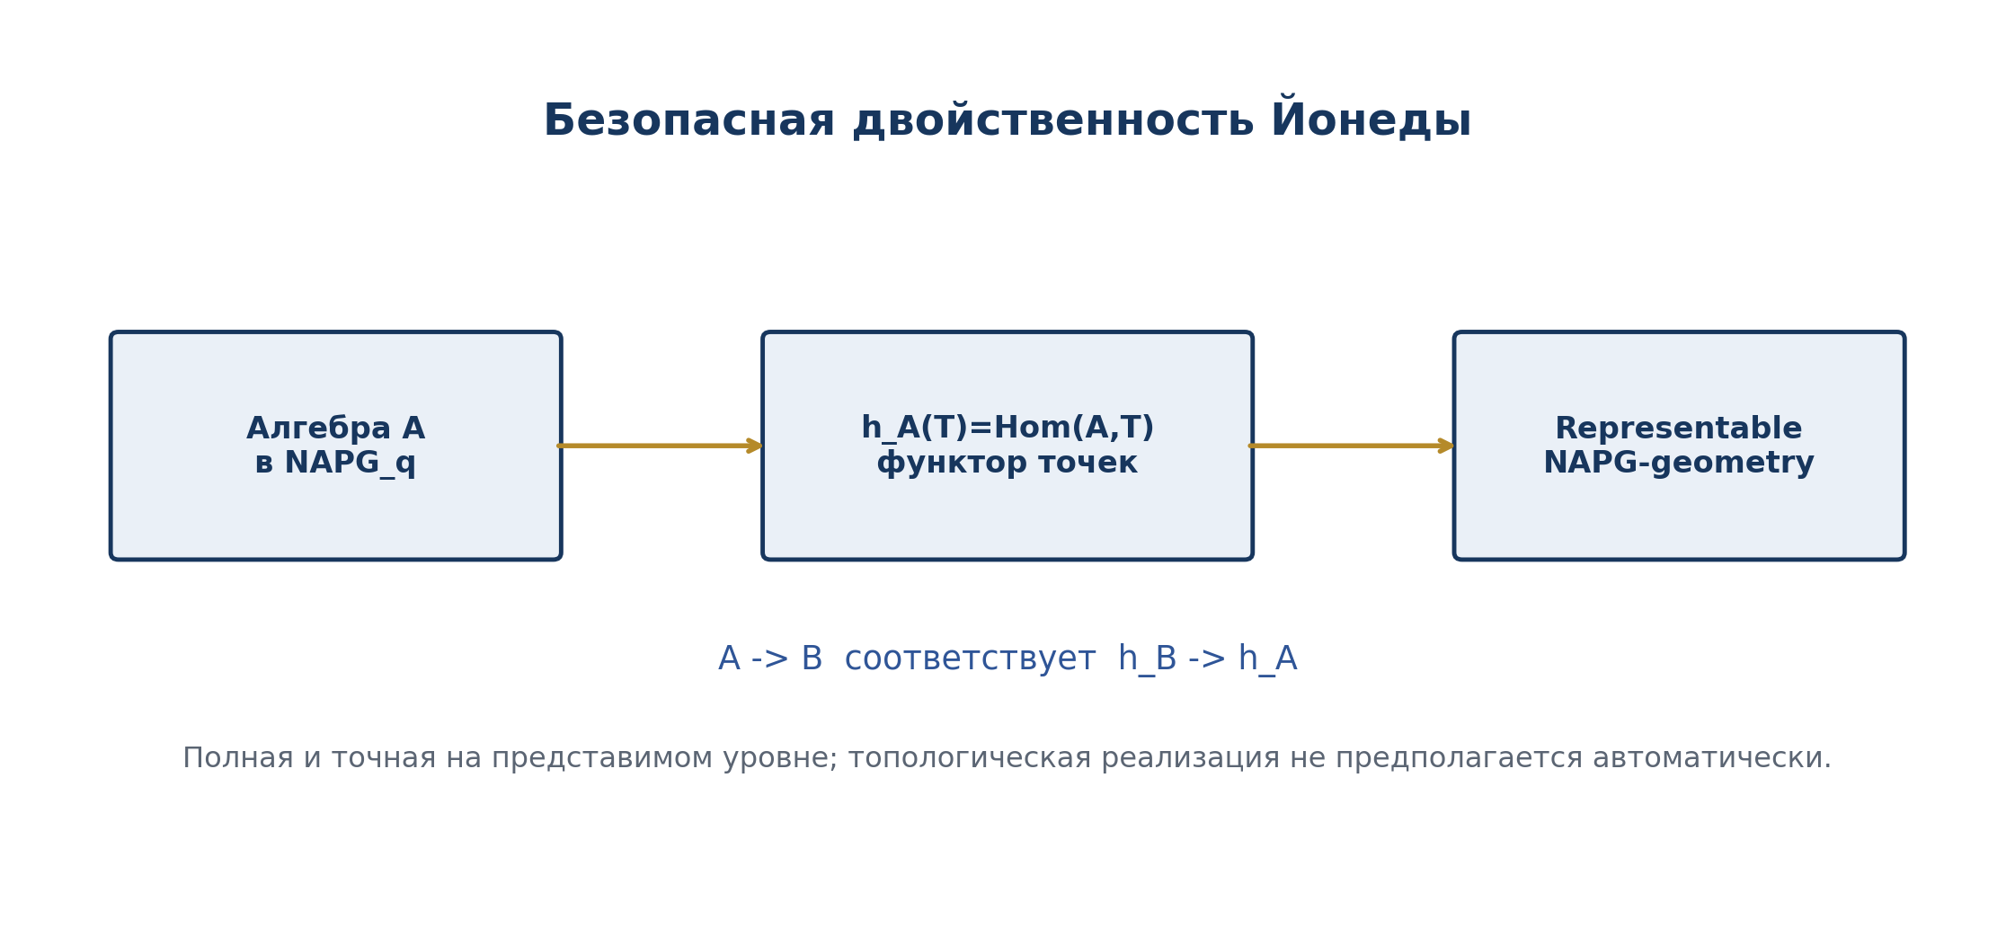
Рисунок 8. Безопасная представимая двойственность Йонеды для NAPG_q. Собственная схема Тома II.

26.2. Реперный функтор конфигураций
Определение 6.4. Reper_T(A) [DEF-A]
Для тестового объекта T положим
Rep_A(T) = { (r,i,u,d) ∈ h_A(T)^4 : Adm_T(r,i,u,d)=1, Valid_T(D)=1 }.
Здесь r,i,u,d — четыре морфизма A→T, Adm_T проверяет доменную допустимость, различимость и отсутствие полюса, а Valid_T(D) проверяет пакет достаточного основания. Семейство Rep_A является подфунктором h_A^4, если допустимость и достаточное основание сохраняются всеми тестовыми морфизмами.
Предложение 6.5. Функториальность Reper-конфигураций [THM]
Пусть s:T→T′ сохраняет Adm и Valid(D). Тогда (r,i,u,d)↦(s∘r,s∘i,s∘u,s∘d) задаёт отображение Rep_A(T)→Rep_A(T′); тождества и композиции выполняются покомпонентно. Следовательно, Rep_A:𝒞→Set является функтором. □
Следствие 6.6. Изоморфная инвариантность [THM]
Изоморфизм A≅B индуцирует естественный изоморфизм Rep_B≅Rep_A. Поэтому реперная геометрия на представимом уровне не зависит от выбора изоморфного алгебраического представления.

27. Условная пара Spec_R / Gamma_R

27.1. Сопряжение и карты восстановления
Гипотеза 6.7. Пространственная реализация [COND]
Предполагается существование категории Geo_R и функторов Spec_R, Gamma_R, для которых имеется естественная биекция
Hom_Geo_R(X, Spec_R A) ≅ Hom_Alg_R(A, Gamma_R X).
Эта биекция означает сопряжение Spec_R ⊣ Gamma_R между Alg_R и Geo_R^op. Ей соответствуют unit и геометрически записанный counit
eta_A : A → Gamma_R Spec_R(A),
epsilon_bar_X : X → Spec_R Gamma_R(X).
Существование этих карт не утверждается для всей NAPG без дополнительной спецификации спектра, пучка и допустимых локализаций. В v0.4 фиксируется точная форма доказательного обязательства, а не его декоративное исчезновение.
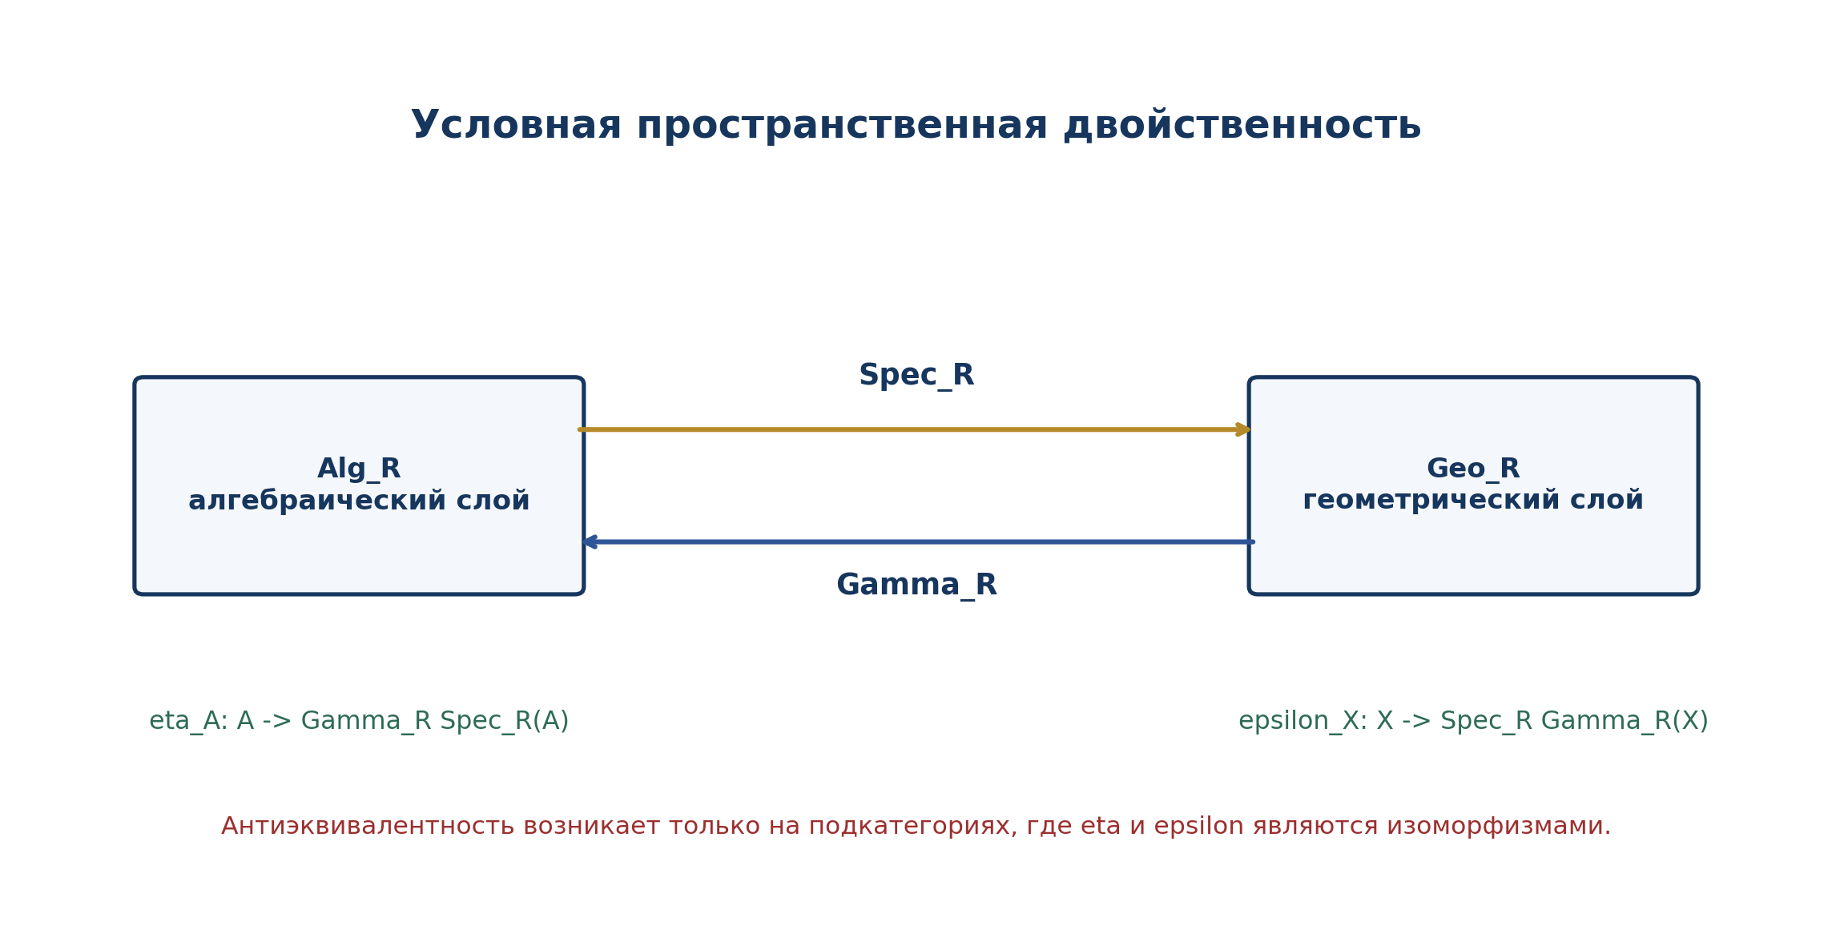
Рисунок 9. Условная пара Spec_R/Gamma_R и карты реконструкции. Собственная схема Тома II.

27.2. Реконструкционные дефекты
Определение 6.8. Алгебраический дефект [DEF-A]
Для конечномерного A определим
K_rec(A)=ker(eta_A), Q_rec(A)=coker(eta_A),
def_alg(A)=dim K_rec(A)+dim Q_rec(A).
Если категория не аддитивна, используется булев дефект def_alg(A)=0 при изоморфности eta_A и def_alg(A)=1 в противном случае.
Определение 6.9. Геометрический дефект [DEF-A]
Полагаем def_geo(X)=0, если epsilon_bar_X является изоморфизмом в Geo_R, и def_geo(X)=1 иначе. В конечномерной координатной модели допускается ранговая детализация через матрицы отображения локальных координат и структурных пучков.
def_rec(A,X)=def_alg(A)+def_geo(X).
Нулевой реконструкционный дефект является обязательным условием переноса строгого предсказательного статуса. Ненулевой дефект не опровергает объект, но запрещает отождествлять его алгебраическую и геометрическую версии.

27.3. Теорема реконструкционной антиэквивалентности
Теорема 6.10. Restricted reconstruction theorem [THM при гипотезе 6.7]
Пусть Alg_rec — полная подкатегория объектов A, для которых eta_A является изоморфизмом, а Geo_rec — полная подкатегория объектов X, для которых epsilon_bar_X является изоморфизмом. Тогда Spec_R и Gamma_R ограничиваются до антиэквивалентности
Alg_rec^op ≃ Geo_rec.
Доказательство. На указанных подкатегориях unit и counit являются естественными изоморфизмами. Треугольные тождества сопряжения показывают, что ограниченные функторы являются квазиобратными. □
Следствие 6.11. Сохранение изоморфных инвариантов [THM при гипотезе 6.7]
Любой инвариант, функториально определённый на Alg_rec, переносится на Geo_rec и обратно. Однако нефункториальные числовые признаки, выбранные после просмотра результата, не получают такого права.

28. Контртеоремы к ложной двойственности

28.1. Множество характеров не восстанавливает алгебру
Теорема 6.12. Character-spectrum no-go [THM]
Пусть K — поле и V_m — m-мерное K-пространство. На A_m=K⊕V_m зададим коммутативное ассоциативное умножение
(a,u)(b,v)=(ab, av+bu), V_m^2=0.
Тогда A_m — унитальная алгебра, и всякий унитальный K-алгебраический характер chi:A_m→K совпадает с проекцией chi(a,u)=a. Следовательно, множества K-значных характеров всех A_m одноточечны, хотя A_m и A_n не изоморфны при m≠n.
Доказательство. Запишем chi(a,u)=a+l(u). Из мультипликативности получаем l(u)l(v)=0 для всех u,v. Над полем это влечёт l=0. Различие размерностей запрещает изоморфизм A_m≅A_n при m≠n. □
Следовательно, point-set spectrum без структурного пучка или полного функтора точек теряет нильпотентные направления. Эта контртеорема действует уже в ассоциативном случае, поэтому неассоциативность не может быть назначена виновной за все человеческие упрощения.

28.2. Нелинейная смена карты разрушает lambda
Контрпример 6.13. Non-projective chart failure [THM]
На аффинной прямой возьмём (r,i,u,d)=(0,1,2,3). В принятом порядке
lambda(u,i;r,d)=((u-r)(i-d))/((u-d)(i-r))=4.
После нелинейной замены координаты x↦x² получаем quadruple (0,1,4,9) и
lambda′=32/5 ≠ 4.
Поэтому глобальная реперная lambda-координата существует только при переходах карт из PGL₂(K) либо при отдельном доказанном классе преобразований, сохраняющих cross-ratio.

28.3. Статическая двойственность не создаёт динамику
Предложение 6.14. No-dynamics principle [THM]
Антиэквивалентность категорий переносит объекты, морфизмы и функториальные инварианты. Она не выделяет параметр времени, генератор потока, вероятностный закон или причинное направление. Следовательно, из Alg_rec^op≃Geo_rec нельзя вывести прогноз события без дополнительной динамической структуры.
Доказательство. Одна и та же статическая категория допускает различные семейства эндофункторов и различные параметризации путей объектов. Эквивалентность не выбирает одну из них. □

29. Проективно-реперные атласы и глобальная harmonic coordinate

29.1. Определение атласа
Определение 6.15. Projective Reper atlas [DEF-A]
Пусть X∈Geo_R. Projective Reper atlas состоит из покрытия {U_alpha} и карт kappa_alpha:U_alpha→P¹(K), причём на каждом непустом пересечении U_alpha∩U_beta переход kappa_beta∘kappa_alpha^{-1} является ограничением элемента PGL₂(K). Допустимая Reper-четвёрка должна лежать в общей карте или иметь согласованное продолжение через цепочку пересечений.
Теорема 6.16. Глобализация lambda [THM]
На projective Reper atlas величина lambda(u,i;r,d) не зависит от выбора карты и тем самым задаёт глобальную функцию на пространстве допустимых реперных четвёрок.
Доказательство. На пересечениях карты связаны проективным преобразованием, а cross-ratio инвариантно относительно PGL₂(K). Транзитивность переходов обеспечивает согласованность на тройных пересечениях. □
Следствие 6.17. Глобальность harmonic locus [THM]
Harm(X)={rho∈Rep(X): lambda(rho)=-1}
является корректно определённым подмножеством конфигурационного пространства. Если char K=2, гармоническая маркировка требует отдельной нормировки и в настоящий пакет не включается.

29.2. Естественность относительно морфизмов
Определение 6.18. Projective Reper morphism [DEF-A]
Морфизм F:X→Y называется projective-Reper, если локально выражается элементами PGL₂(K), переносит Adm, Valid(D) и обструкционные метки и согласован со структурными пучками.
Теорема 6.19. Инвариантность harmonic locus [THM]
F(Harm(X)) ⊆ Harm(Y).
Если F является изоморфизмом projective-Reper объектов, то F(Harm(X))=Harm(Y). Доказательство следует из локальной PGL₂-инвариантности и сохранения D/Dom.

30. Двойной детерминантный горизонт

30.1. Алгебраический и геометрический каналы
Пусть t↦A_t — алгебраическая семья главы 5 и X_t=Spec_R(A_t) — её геометрическая реализация на реконструируемом слое. Алгебраический горизонт Delta_alg определяется падением рангов матриц ассоциатора, ядер, центра и идеала J_Ass. Геометрический горизонт Delta_geo определяется падением рангов функториально соответствующих карт касательного, пучкового или инцидентного слоя.
Гипотеза 6.20. Conjugacy bridge [COND]
Для каждой структурной карты M_alg(t) существует геометрическая карта M_geo(t) и обратимые матрицы U(t),V(t), такие что
M_geo(t)=U(t) M_alg(t) V(t)^{-1}.
Теорема 6.21. Совпадение ранговых горизонтов [THM при гипотезе 6.20]
Delta_alg = Delta_geo.
Доказательство. Умножение слева и справа на обратимые матрицы сохраняет ранг. Поэтому наборы параметров, на которых соответствующая карта теряет общий ранг, совпадают. После объединения по конечному семейству структурных карт получаем равенство горизонтов. □
Следствие 6.22. Двойная теорема отрицательного прогноза [THM при гипотезах 6.7 и 6.20]
Если путь gamma([t0,t1]) не пересекает общий горизонт и реконструкционный дефект равен нулю, то на всём интервале постоянны как алгебраический профиль Prof_Ass(A_t), так и его геометрический двойственный профиль.
Это утверждение исключает структурный переход внутри конкретной модели. Оно не утверждает неизменность физической системы, если не доказано, что система реализует данную модель и путь параметров.

30.2. Несовпадение горизонтов как blocker
Определение 6.23. Dual mismatch set [DEF-A]
Mis_dual = Delta_alg triangle Delta_geo.
Непустое симметрическое различие означает, что либо реконструкция не точна, либо выбранные структурные карты не являются функториальными соответствиями, либо вычислительный сертификат содержит дефект. В этом случае переходный кандидат не публикуется.
Ситуация | Вывод | Статус
t вне обоих горизонтов | Структурный профиль постоянен в обоих слоях. | NO-CHANGE
t в обоих горизонтах | Разрешён кандидат перехода; требуются lambda, D/Dom и obstruction gate. | CANDIDATE
t только в одном горизонте | Реконструкционный конфликт. | ABSTAIN
eta или epsilon не изоморфны | Алгебро-геометрический перенос запрещён. | ABSTAIN

31. Двойной предсказательный шлюз KLT-RBD

31.1. Система блокеров
Определение 6.24. Block_dual [DEF-A]
Block_dual = B_rec ∪ B_var ∪ B_chart ∪ B_D ∪ B_Dom ∪ B_ob ∪ B_ind.
- B_rec: unit или counit не являются изоморфизмами;
- B_var: алгебраический и геометрический горизонты не совпадают;
- B_chart: переходы реперного атласа не доказаны как проективные;
- B_D и B_Dom: отсутствует достаточное основание или область применения;
- B_ob: внутреннее или внешнее препятствие не обнулено;
- B_ind: отсутствует независимый вычислительный или эмпирический сертификат, когда он требуется.
Определение 6.25. Dual harmonic candidate [DEF-A]
Cand_dual(t)=1 iff t∈Delta_alg∩Delta_geo, lambda_t=-1, Valid(D_t)=1, Pi_t=0, Block_dual=empty.
В численно релаксированном режиме равенство lambda=-1 заменяется интервалом delta_truth≤tau, но статус остаётся CANDIDATE. Порог tau выбирается до раскрытия результата и входит в D.
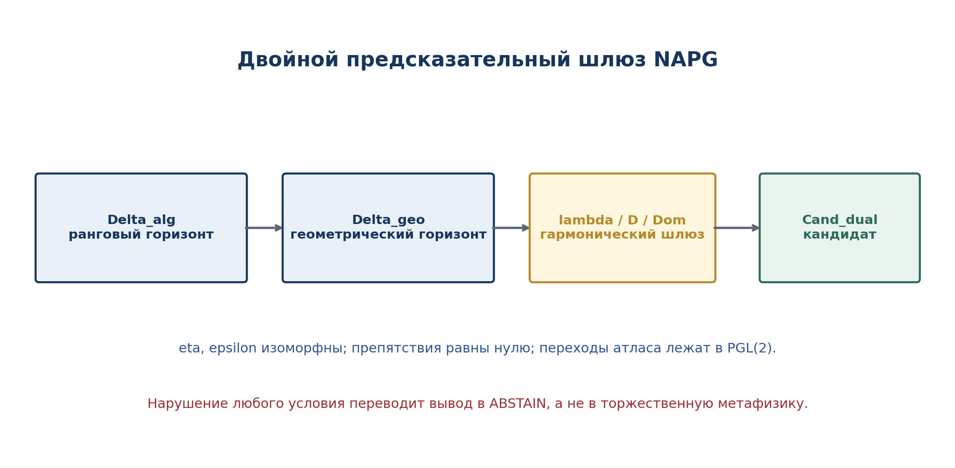
Рисунок 10. Двойной предсказательный шлюз NAPG/KLT-RBD. Собственная схема Тома II.

31.2. Основная условная теорема переноса кандидата
Теорема 6.26. Functorial predictive transport [COND]
Пусть выполнены условия:
- H1. t↦A_t является конечномерной алгебраической или аналитической семьёй с вычислимым Delta_alg;
- H2. существует сопряжённая пара Spec_R ⊣ Gamma_R;
- H3. eta_{A_t} и epsilon_bar_{X_t} изоморфны в исследуемой окрестности;
- H4. структурные карты связаны Conjugacy bridge 6.20;
- H5. на X_t задан projective Reper atlas;
- H6. D/Dom валидны и зафиксированы до проверки;
- H7. внутренние препятствия и заявленные внешние препятствия равны нулю;
- H8. вычислительные сертификаты алгебраического и геометрического каналов воспроизводимы.
Тогда множество Cand_dual инвариантно относительно изоморфизмов семейства A_t, projective-Reper изоморфизмов X_t и проективных замен координаты параметрической прямой. Если путь не пересекает общий горизонт, алгоритм обязан вернуть NO-STRUCTURAL-CHANGE-IN-MODEL; если Block_dual непуст, он обязан вернуть ABSTAIN.
Доказательство. Изоморфная инвариантность алгебраического горизонта установлена в главе 5. Теорема 6.21 переносит его в геометрический слой. Теоремы 6.16 и 6.19 обеспечивают инвариантность lambda. H6-H8 сохраняют доказательные ворота. Следовательно, булев селектор Cand_dual не зависит от допустимого представления. Отрицательная ветвь следует из постоянства рангов вне горизонта; ветвь ABSTAIN является определением blocker-safe протокола. □
Феноменологический смысл двойного шлюза
Наблюдаемое | Геометрический канал показывает, как структурная возможность проявляется в пространстве конфигураций.
Основание | Алгебраический канал фиксирует, какая операция, ассоциатор и идеал действительно изменяют ранг.
Согласование | Проективно-гармоническая lambda локализует симметричный Reper-кандидат, но только внутри общего детерминантного горизонта.
Воздержание | При несовпадении каналов система не угадывает скрытый смысл, а выдаёт ABSTAIN и реестр недостающих мостов.

32. Геометрический смысл R-star-R

32.1. Представимый образ ассоциатора
Для T∈𝒞 каждый T-пункт x:A→T переносит ассоциатор по формуле
x(Ass_A(a,b,c)) = Ass_T(xa,xb,xc).
Поэтому R⋆R-сертификат главы 5 определяет естественное семейство функций на функторе точек. Его нулевой локус на тестовом объекте T задаётся
Z_Ass(T)={x∈h_A(T): x(J_Ass(A))=0}.
Предложение 6.27. Представимость ассоциативного отражения [THM]
Z_Ass(T) ≅ Hom_𝒞(A/J_Ass(A), T)
для тех тестовых объектов и морфизмов, для которых фактор A/J_Ass существует в 𝒞.
Доказательство. Морфизм x:A→T обращает J_Ass в нуль тогда и только тогда, когда он единственным образом факторизуется через универсальное ассоциативное отражение A→A/J_Ass. □
Следовательно, ассоциативный геометрический слой является представимым подфунктором полной NAPG-геометрии. Это даёт строгий смысл фразе «геометрия видит ассоциатор»: она видит не метафору, а факторизационный локус.

32.2. Геометрия ядер и центра
Для каждого тестового T можно определить подфункторы N_l,N_m,N_r,N,Z через условия исчезновения соответствующих естественных ассоциаторных и коммутаторных функций. При конечной представимости они задаются системами полиномиальных уравнений в структурных координатах.
Предложение 6.28. Функториальность ядровых локусов [THM]
Изоморфизмы NAPG переносят локусы N_l,N_m,N_r,N,Z друг в друга. Их размерностные профили являются инвариантами на реконструируемом геометрическом слое.
Доказательство. Условия определены через естественные тождества Ass=0 и [a,b]=0, сохраняемые морфизмами. □

33. Вычислительный сертификат v0.4

33.1. Обязательные объекты данных
ID | Объект | Поля сертификата
DUAL-OBJ | Алгебра/геометрия | object_id, version, basis/atlas, source hash, status
DUAL-FUN | Spec/Gamma | domain, codomain, object map, morphism map, identity/composition tests
DUAL-UNIT | eta/epsilon | matrix or symbolic map, rank, inverse witness, defect
DUAL-REP | Reper atlas | charts, PGL2 transition matrices, overlap tests, pole set
DUAL-HOR | Horizons | minor polynomials, generic rank, Delta_alg, Delta_geo, symmetric difference
DUAL-GATE | Predictive gate | lambda, delta_truth, D/Dom, Pi, blockers, output

33.2. Автоматические тесты
- TEST-YONEDA-01: проверка биекции Hom(A,B)↔Nat(h_B,h_A) на конечном тестовом подкорпусе;
- TEST-FUN-02: сохранение тождеств и композиции Spec_R/Gamma_R;
- TEST-ADJ-03: проверка естественной Hom-биекции и треугольных тождеств;
- TEST-REC-04: точная проверка обратимости eta и epsilon;
- TEST-PGL-05: проверка, что каждая переходная карта представлена обратимой матрицей 2x2 с точностью до скаляра;
- TEST-CR-06: равенство cross-ratio во всех перекрывающихся картах;
- TEST-NONPGL-07: обязательный отрицательный тест на нелинейной карте;
- TEST-HOR-08: совпадение Delta_alg и Delta_geo;
- TEST-GATE-09: ABSTAIN при любом ненулевом blocker;
- TEST-HASH-10: контрольные хеши кода, данных, матриц и отчёта.

33.3. Псевдокод blocker-safe алгоритма
INPUT: family A_t, realization X_t, Reper rho_t, evidence D_t
1. compute Delta_alg; 2. compute Delta_geo; 3. test eta, epsilon;
4. verify PGL2 atlas and lambda; 5. evaluate Pi and D/Dom;
6. if Block_dual != empty: return ABSTAIN;
7. if path ∩ Delta_alg = empty: return NO-STRUCTURAL-CHANGE-IN-MODEL;
8. if t ∈ Delta_alg=Delta_geo and lambda=-1: return CANDIDATE;
9. otherwise: return UNRESOLVED-HORIZON.

34. Теоремный пакет и доказательные обязательства v0.4

34.1. Реестр формальных результатов
ID | Результат | Статус | Зависимости
T2-THM-603 | Yoneda-safe anti-equivalence | THM | Категория NAPG_q^fin
T2-THM-605 | Функториальность Reper_A | THM | Натуральность Adm и Valid(D)
T2-THM-610 | Restricted reconstruction | COND/THM | Сопряжение Spec_R ⊣ Gamma_R
T2-THM-612 | Character-spectrum no-go | THM | Square-zero extensions
T2-THM-616 | Глобализация lambda | THM | Projective Reper atlas
T2-THM-621 | Совпадение горизонтов | COND/THM | Conjugacy bridge
T2-THM-626 | Functorial predictive transport | COND | H1-H8
T2-THM-627 | Локус A/J_Ass | THM | Универсальность фактора

34.2. Обновление матрицы доказательных обязательств
PO | Содержание | Статус | Следующее действие
T2-PO-016 | Полная точность представимого NAPG-функтора | CLOSED | Поддерживать типовую дисциплину при расширении категории.
T2-PO-017 | Натуральность Adm и Valid(D) | COND | Формализовать классы допустимых тестовых морфизмов.
T2-PO-018 | Глобальное существование Spec_R/Gamma_R | OPEN | Выбрать конкретный спектр и структурный пучок для целевой подкategории.
T2-PO-019 | Реконструкция unit/counit | COND | Построить eta, epsilon на явных моделях A2, M2 и octonion layer.
T2-PO-020 | Faithfulness point-set spectrum | CLOSED-NEG | Сохранять no-go как обязательный контртест.
T2-PO-021 | Projective Reper atlas | CLOSED-FORMAL | Построить нетривиальный атлас с несколькими картами.
T2-PO-022 | Non-PGL chart counterexample | CLOSED | Включить в автоматический тест TEST-NONPGL-07.
T2-PO-023 | Conjugacy bridge algebra-geometry | OPEN | Определить геометрические структурные карты главы 7-9.
T2-PO-024 | Dual horizon equality | COND | Закрыть после T2-PO-023 на явной семье.
T2-PO-025 | Banach/Hilbert completion | OPEN | Перенести в аналитический слой после главы 11.
T2-PO-026 | Independent predictive certificate | OPEN | Предрегистрация вычислительного теста без физических утверждений.

34.3. Библиографическая синхронизация v0.4
[V0.4-1] Eilenberg, S.; Mac Lane, S. General Theory of Natural Equivalences. Transactions of the AMS 58 (1945), 231-294. DOI 10.1090/S0002-9947-1945-0013131-6.
[V0.4-2] Yoneda, N. On the Homology Theory of Modules. Journal of the Faculty of Science, University of Tokyo, Section I 7 (1954), 193-227.
[V0.4-3] The Stacks Project, Tag 01HX, Lemma 26.6.5: the category of affine schemes is equivalent to the opposite category of rings.
[V0.4-4] Gelfand, I.; Naimark, M. On the imbedding of normed rings into the ring of operators in Hilbert space. Matematicheskii Sbornik 12(54):2 (1943), 197-217.
[V0.4-5] Swan, R. G. Vector Bundles and Projective Modules. Transactions of the AMS 105 (1962), 264-277. DOI 10.1090/S0002-9947-1962-0143225-6.
[V0.4-6] Kurpishev, I. B. Базовый проект KLT-RBD. Том I. v197 RU; Том II, T2-RP-v0.1-v0.3. Канонические внутренние источники проекта.
Граница новизны. Классические формы duality, Yoneda embedding, affine Spec, Gelfand-Naimark и Serre-Swan относятся к prior art. Авторская новизна v0.4 заявляется в четырёхуровневой NAPG-duality, Reper-конфигурационном подфункторе, реконструкционном дефекте, projective Reper atlas, dual mismatch set и blocker-safe predictive gate.

34.4. Контрольная точка T2-RP-v0.4
Фиксация выпуска
Нулевая основа | Том I v197 RU остаётся замороженным и не редактируется.
Наследование | T2-RP-v0.1, v0.2 и v0.3 сохранены в полном кумулятивном документе.
Статус | Ни условные теоремы, ни ПН.2, ни F-1-F-14, ни физические мосты не повышены.
Следующая точка | T2-RP-v0.5: глава 7 — атласы, расслоения, пакетные многообразия и cocycle-obstruction.

checkpoint=T2-RP-v0.4; source=T2-RP-v0.3; truth_layer_promotion=0; next=T2-RP-v0.5.

ЧАСТЬ V. АТЛАСЫ, РАССЛОЕНИЯ И ПРЕПЯТСТВИЯ ГЛОБАЛИЗАЦИИ v0.5
Контрольная точка T2-RP-v0.5 · углубление главы 7 · источник: T2-RP-v0.4

35. Паспорт углубления v0.5
Цель редакции v0.5 - построить строгий переход от локальной NAPG-структуры к глобальному объекту. В предыдущих выпусках были определены категория, ассоциаторный слой и алгебро-геометрическая двойственность. Однако локальные определения ещё не образуют многообразие, расслоение или глобальный предсказательный объект. Для этого нужны переходные изоморфизмы, cocycle-условия, effective descent и отдельный контроль препятствий глобализации.
Онтологический блок главы 7
Локальная структура отвечает на вопрос «что существует в одной карте?». Глобальная структура отвечает на другой вопрос: «можно ли считать локальные проявления частями одного и того же объекта?». Склейка не является косметической операцией. Она определяет саму онтологическую идентичность объекта через совместимость перекрытий.

Гносеологический блок главы 7
Наблюдатель обычно получает локальные данные: отдельные источники, измерительные окна, реперные карты и частичные модели. Знание становится глобальным только после проверки переходов, происхождения данных, cocycle-условия и независимости результата от выбранного атласа. Совпадение локальных чисел без такой проверки не создаёт глобального знания.

Феноменологический блок главы 7
Один и тот же объект может выглядеть различно в разных локальных описаниях. Феноменологическая устойчивость означает не тождество записей, а наличие допустимых переходов, сохраняющих существенную структуру. Для KLT-RBD это превращается в проверяемый вопрос: существует ли путь согласования локальных Reper-описаний без потери D/Dom и без возникновения обструкции.

Ограничительный блок главы 7
Том II не утверждает, что любой набор локальных реперов глобализуется, что всякий локальный гармонический кандидат соответствует событию или что топологическое препятствие имеет физическое значение. Всякий такой вывод допускается только после отдельной теоремы спуска, существования глобального сечения и независимой предметной интерпретации.

Слой | Локальные данные | Глобальное требование | Статус v0.5
Атлас | карты U_i и локальные модели | переходы в groupoid изоморфизмов | DEF-A/THM
Расслоение | U_i × F | cocycle и effective descent | THM/COND
Операция | локальные ⊙_i | переходы являются изоморфизмами алгебр | THM
Reper | локальные (R,I,U;D) | PGL2-совместимость и перенос Evidence-D | THM/COND
Hodge | локальные метрики и ориентации | SO-совместимость переходов | THM
Прогноз | локальные кандидаты | глобальное допустимое сечение и пустой Block | COND

36. NAPG-атласы и группоид переходов

36.1. Локальная модель и структурный группоид
Определение 7.1. Локальная NAPG-модель. [DEF-A] Локальной моделью называется объект F категории NAPG_q, снабжённый выбранной топологией или гладкой структурой на носителях, так что группа Aut_NAPG(F) допустимых непрерывных или гладких автоморфизмов определена как топологическая группа. Если топология на Aut_NAPG(F) не задана, далее допускается только категориальная, но не топологическая формулировка.
Определение 7.2. NAPG-атлас. [DEF-A] На пространстве X NAPG-атлас типа F есть открытое покрытие U={U_i} и локальные объекты E_i=U_i×F вместе с изоморфизмами φ_ij:E_i|_{U_ij}→E_j|_{U_ij}, где U_ij=U_i∩U_j. Изоморфизмы обязаны сохранять градуировку, операцию ⊙, структурные данные G, допустимые области, R-star-R-слой и маркированные доказательные поля, которые заявлены глобальными.
φ_ii = id, φ_ji = φ_ij^{-1}, φ_jk ∘ φ_ij = φ_ik on U_ijk.
Определение 7.3. Структурный группоид. [DEF-A] Объекты группоида - локальные NAPG-модели над картами; стрелки - допустимые изоморфизмы на перекрытиях; композиция - обычная композиция отображений. Эта композиция ассоциативна независимо от неассоциативности операции внутри волокна.
Ключевое различение
Неассоциативность волокна и ассоциативность переходов принадлежат разным уровням. Внутри F может выполняться (a⊙b)⊙c ≠ a⊙(b⊙c). Но переходы φ_ij являются отображениями, и их композиция обязана быть ассоциативной. Иначе отношение склейки перестаёт быть однозначным.

Теорема 7.4. Необходимость ассоциативного группоида переходов. [THM] Для стандартной склейки локальных NAPG-объектов переходные данные должны образовывать категорию или группоид с ассоциативной композицией. Использование самой неассоциативной операции ⊙ как закона композиции переходов не задаёт обычного расслоения без дополнительных 2-морфизмов и когерентностей.
Доказательство. Эквивалентность точек в дизъюнктном объединении локальных тривиализаций должна быть транзитивной. На четырёхкратном перекрытии переход из первой карты в четвёртую вычисляется как (φ_34∘φ_23)∘φ_12 и как φ_34∘(φ_23∘φ_12). Для отображений эти выражения совпадают. Если вместо композиции используется закон с ненулевым ассоциатором, результаты могут различаться; тогда класс эквивалентности зависит от скобок и фактор-пространство не определено. Для исправления требуется bicategory/2-groupoid и явный associator coherence, что в v0.5 оставлено отдельным OPEN-слоем. □

36.2. Projective-Reper атлас
Определение 7.5. Проективно-реперная карта. [DEF-A] Проективно-реперная карта на U_i состоит из локального отображения κ_i:U_i→P¹(K), локального Evidence-D пакета E_{D,i} и класса допустимых реперных четвёрок. На перекрытии требуется κ_j∘κ_i^{-1}∈PGL₂(K) и совместимый перенос E_{D,i}→E_{D,j}.
Теорема 7.6. Глобальность λ. [THM] Если все переходы проективно-реперного атласа принадлежат PGL₂(K), то cross-ratio λ(u,i;r,d) и гармонический локус λ=-1 не зависят от выбора карты. Если хотя бы одна переходная карта не сохраняет cross-ratio, λ является только локальной координатой.
Доказательство. Инвариантность cross-ratio относительно PGL₂ была доказана в v0.2. На каждом перекрытии значения совпадают, поэтому они склеиваются в глобальную функцию на пространстве допустимых четвёрок. Обратное утверждение в полной общности не заявляется: возможны частные преобразования, сохраняющие выбранный конечный набор значений, но не весь cross-ratio. □
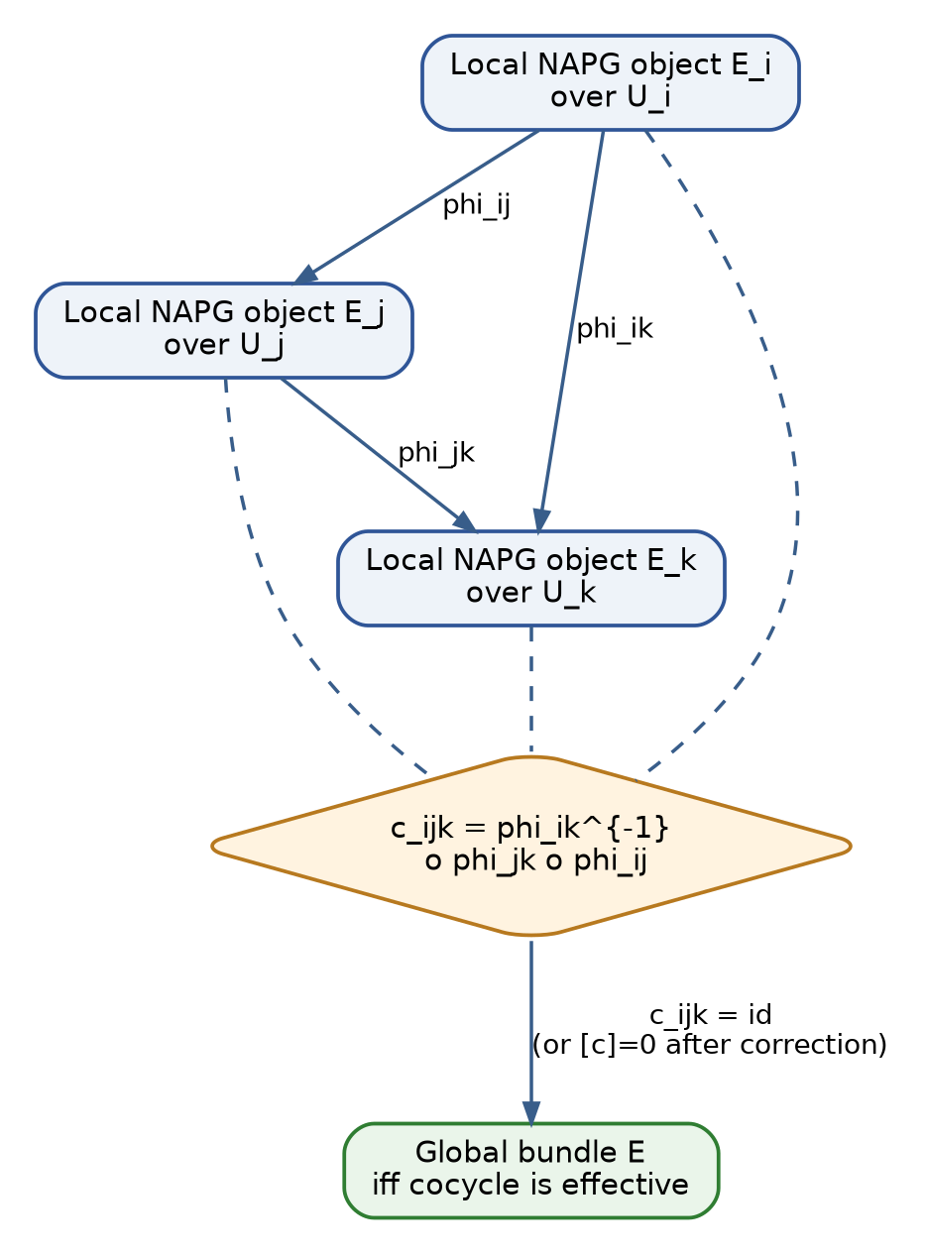
Рисунок 11. Cocycle-условие и дефект склейки локальных NAPG-объектов. Собственная схема Тома II.

37. Descent-данные и теорема склейки

37.1. Категориальная формулировка
Определение 7.7. Descent datum. [CL/DEF-A] Пусть p:S→C - расслоенная категория, U_i→U - покрытие. Descent datum есть семейство объектов X_i над U_i и изоморфизмов φ_ij:pr₀*X_i→pr₁*X_j над U_i×_U U_j, удовлетворяющих коммутативности треугольника на тройных fibre product. Для NAPG объектами X_i служат локальные пакетно-реперные структуры.
pr_12*φ_jk ∘ pr_01*φ_ij = pr_02*φ_ik on U_i ×_U U_j ×_U U_k.
Определение 7.8. Effective descent. [CL/COND] Descent datum называется эффективным, если существует глобальный объект X над U, ограничения которого изоморфны X_i и индуцируют заданные φ_ij. Само cocycle-условие является необходимым, но в произвольной расслоенной категории не всегда достаточным; достаточность является свойством stack/effective-descent выбранного класса объектов.
Теорема 7.9. Склейка NAPG-расслоения. [THM] Пусть X - паракомпактное хаусдорфово пространство, F - топологический NAPG-объект, G=Aut_NAPG(F) - топологическая группа. Пусть g_ij:U_ij→G непрерывны и удовлетворяют g_ii=e, g_ji=g_ij^{-1}, g_ij g_jk=g_ik. Тогда фактор E=(⊔_i U_i×F)/~ является локально тривиальным NAPG-расслоением над X с волокном F. Изоморфный класс зависит только от gauge-класса cocycle.
Доказательство. Положим (x,v,i)~(x,g_ji(x)v,j). Рефлексивность и симметрия следуют из первых двух условий, транзитивность - из cocycle. Локальные включения U_i×F дают тривиализации фактора. Так как g_ij являются NAPG-автоморфизмами, градуировка, ⊙, структурные данные и указанные инварианты согласуются на перекрытиях и задают волоконные глобальные объекты. Замена g_ij на h_j g_ij h_i^{-1} строит явный изоморфизм расслоений. □

37.2. Pairwise compatibility is not enough
Контрпример 7.10. Тройной дефект. [THM] Пусть три карты имеют непустое тройное перекрытие, а переходы g_12,g_23,g_13 выбраны так, что g_23 g_12≠g_13. Каждая пара карт отдельно склеивается, но переход из первой карты в третью зависит от маршрута. Факторизация не задаёт однозначного глобального объекта.
Этот контрпример имеет прямой смысл для KLT-RBD: попарная согласованность источников или моделей не обеспечивает согласованность полного формульного цикла. Тройной и более высокий аудит обязателен там, где существуют альтернативные маршруты вывода.

38. Пакетные, реперные и Hodge-расслоения

38.1. Спуск операции и ассоциатора
Определение 7.11. Bundle of NAPG algebras. [DEF-A] NAPG-алгебраическое расслоение - локально тривиальное векторное или модульное расслоение E→X с локальными операциями ⊙_i, для которых переходы g_ij удовлетворяют g_ij(a⊙_j b)=g_ij(a)⊙_i g_ij(b) на каждом перекрытии и сохраняют Dom_⊙.
Теорема 7.12. Спуск операции. [THM] При условиях определения 7.11 локальные операции склеиваются в единственную волоконную операцию ⊙:Dom_⊙⊂E×_X E→E. Ассоциатор, левые/средние/правые nucleus-слои и идеал J_Ass являются глобальными подрасслоениями там, где их ранги локально постоянны.
Доказательство. Если представители a_i,b_i в карте i и a_j,b_j в карте j описывают одни и те же элементы волокна, то a_i=g_ij a_j и b_i=g_ij b_j. Совместимость операции даёт a_i⊙_i b_i=g_ij(a_j⊙_j b_j), поэтому результат независим от карты. Ассоциатор естественен относительно алгебраических изоморфизмов; ядра его линейных операторов образуют подрасслоения на областях постоянного ранга. □
Определение 7.13. Дефект спуска операции. [DEF-A] Если переходы являются лишь линейными изоморфизмами, вводится q_ij(a,b)=g_ij(a⊙_j b)-g_ij(a)⊙_i g_ij(b). Ненулевой q_ij блокирует глобальную операцию даже при идеальном cocycle переходов.
q_ij = 0 for all i,j is necessary and sufficient for operation descent.

38.2. Реперное подрасслоение и Evidence-D
Определение 7.14. Reper bundle. [DEF-A] Пусть E→X - NAPG-расслоение. Реперное подрасслоение Rep(E)→X имеет в волокне допустимые четвёрки (R,I,U;d) вместе с Evidence-D пакетом. Переходы действуют одновременно на геометрический якорь d и на provenance-структуру E_D, причём перенос E_D должен быть трассируемым и обратимым.
Трудное место: D не является обычной координатой
Проективная точка d может переноситься PGL₂-преобразованием. Evidence-D включает источники, версии, контрольные хеши, области применения и доказательные статусы. Его нельзя «склеить» одной формулой координатного перехода. Требуется отдельный функтор provenance и проверка его cocycle.

Теорема 7.15. Двойной спуск Reper. [COND] Глобальный Reper-объект существует, если одновременно эффективны геометрический descent четвёрки и доказательный descent Evidence-D. Нарушение любого канала переводит результат в ABSTAIN, даже когда λ=-1 во всех локальных картах.

38.3. Hodge-слой
Определение 7.16. Hodge-compatible atlas. [DEF-A] Пусть волокна имеют фиксированный ранг, метрику и ориентацию. Атлас Hodge-совместим, если переходы являются ориентированными изометриями, то есть принимают значения в SO(V,g), и сохраняют выбранный класс дифференциальных форм.
Теорема 7.17. Спуск Hodge star. [THM] В Hodge-совместимом атласе локальные операторы star_Hdg склеиваются в глобальный волоконный Hodge-оператор. При ориентационно обращающем переходе возникает знак, поэтому O(n)-совместимость без дополнительного orientation local system недостаточна для заявленного глобального оператора.
Доказательство. Hodge star характеризуется равенством α∧star β=<α,β>vol. Ориентированная изометрия сохраняет скалярное произведение и форму объёма, следовательно, коммутирует со star. Ориентационно обращающая изометрия меняет знак vol, что требует отдельного знакового локального коэффициентного слоя. □

39. Когомологические препятствия глобализации

39.1. Центральный lifting obstruction
Постановка 7.18. [CL] Пусть 1→Z→G_tilde→G→1 - центральное расширение топологических групп, P→X - principal G-bundle с transition cocycle g_ij. На достаточно мелком покрытии выберем локальные подъёмы g_tilde_ij.
z_ijk = g_tilde_ij g_tilde_jk g_tilde_ki ∈ Z.
Теорема 7.19. Центральный класс препятствия. [THM/COND] Семейство z_ijk является Čech 2-cocycle с коэффициентами в пучке Z. Его класс [z]∈Čech H²(X,Z) не зависит от выбора локальных подъёмов. Principal G-bundle допускает G_tilde-подъём тогда и только тогда, когда [z]=0, при стандартных гипотезах эффективности Čech-описания.
Доказательство. Центральность Z позволяет переставлять возникающие дефектные множители и получить δz=1 на четырёхкратных перекрытиях. Другая система подъёмов имеет вид a_ij g_tilde_ij, a_ij∈Z, поэтому z изменяется на Čech coboundary δa. Если [z]=0, выбирается a с z=δa и скорректированные подъёмы удовлетворяют точному cocycle; обратное очевидно. □
Классический пример - расширение Spin(n)→SO(n): препятствие подъёма ориентированного frame bundle к Spin-структуре выражается вторым классом Stiefel-Whitney. В Том II этот пример используется только как prior art и модель дисциплины препятствий; он не отождествляется с внутренним 𝒪_B.
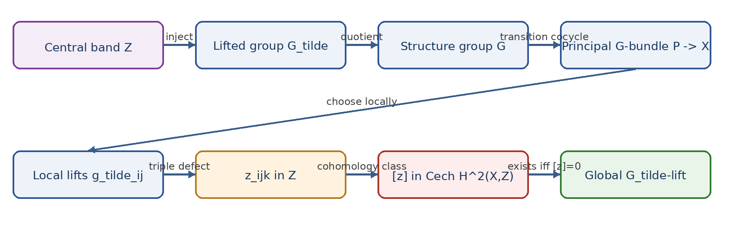
Рисунок 12. Центральное расширение и Čech H²-препятствие подъёма структурной группы. Собственная схема Тома II.

39.2. Внутреннее NAPG-препятствие и внешний Čech-слой
Определение 7.20. Globalization defect vector. [DEF-A] Для атласа A вводится вектор дефектов Def_glue(A)=(c,q,a,p,h,d,s), где c - cocycle defect переходов, q - defect спуска операции, a - дефект когерентности ассоциаторного слоя, p - непроективность Reper-карт, h - Hodge-несовместимость, d - дефект Evidence-D/Dom, s - препятствие существования требуемого глобального сечения.
Def_glue(A)=0 is a gate condition, not a consequence of local λ-harmonicity.
Внутреннее препятствие Π(x)∈𝒪_B и внешнее Čech-препятствие [c] живут в разных носителях. Карта между ними может быть построена только после задания конкретного функторного моста. До этого запрещены записи 𝒪_B=H²(X,Z) или Π=[c].

39.3. Препятствия к глобальному сечению
Теорема 7.21. Клеточная башня препятствий. [CL/COND] Пусть p:E→X - фибрация над CW-комплексом, F - связное простое волокно с заданным действием π₁(X) на π_k(F). Продление частичного сечения с k-скелета на (k+1)-скелет контролируется классом o_{k+1}∈H^{k+1}(X;π_k(F)_ρ). При исчезновении последовательных классов и выполнении стандартных полнотных гипотез существует глобальное сечение. Поэтому локально допустимые сценарии не гарантируют единого глобального сценария; коэффициентный модуль и монодромия строятся для каждой модели отдельно.

40. Глобализационные горизонты и отрицательные теоремы прогноза

40.1. Семейство атласов
Определение 7.22. Параметрическое NAPG-расслоение. [DEF-A] Пусть I - интервал параметров. Параметрическое расслоение есть NAPG-объект E→X×I, ограничение E_t→X которого задаёт состояние при t. Семейство переходов g_ij(x,t) непрерывно и остаётся в Aut_NAPG(F) на admissible domain.
Теорема 7.23. Homotopy constancy. [THM] Если E→X×I является numerable NAPG-расслоением с фиксированным структурным groupoid и effective descent на всём X×I, то ограничения E_{t0} и E_{t1} изоморфны для любых t0,t1∈I. Следовательно, дискретный изоморфный класс расслоения не меняется внутри одной допустимой непрерывной семьи.
Доказательство. Вложения i_{t0},i_{t1}:X→X×I гомотопны. Pullback numerable bundles вдоль гомотопных отображений эквивалентны. Но E_t=i_t*E, поэтому концевые ограничения изоморфны. □
Следствие 7.24. Отрицательный глобальный прогноз. [THM] Топологическая смена NAPG-расслоения невозможна, пока семейство остаётся определённым и эффективным на X×I, структурный groupoid не меняется и не пересекается глобализационный горизонт. Наблюдаемая смена дискретного класса требует выхода хотя бы из одной гипотезы.
Что именно запрещает теорема
Она не запрещает непрерывное изменение коэффициентов, метрик, связностей или λ-значений внутри одного bundle class. Она запрещает объявлять топологический переход без обнаруженного разрыва admissibility, изменения структурной группы, потери cocycle/effective descent или иного явно указанного механизма.

40.2. Глобализационный горизонт
Определение 7.25. Globalization horizon. [DEF-A] Для параметрической семьи определяется объединение Δ_glue=Δ_coc∪Δ_eff∪Δ_op∪Δ_ass∪Δ_chart∪Δ_Hdg∪Δ_Dom∪Δ_D∪Δ_sec, где каждый компонент есть множество параметров, на котором соответствующее условие склейки, спуска или существования сечения теряет доказанность.
Δ_total = Δ_alg ∪ Δ_geo ∪ Δ_glue.
Теорема 7.26. Локализация возможного глобального перехода. [COND] При гипотезах теоремы 7.23 изменение дискретного алгебро-геометрического bundle profile может происходить только на Δ_total. Вне Δ_total профиль локально постоянен. Попадание в Δ_total является необходимым, но не достаточным условием перехода.

41. Предсказательное реперное расслоение

41.1. Пространство сценариев как волокно
Определение 7.27. Predictive Reper bundle. [DEF-A] Пусть X кодирует домены, источники или пространственно-временные окна, а F_x - множество допустимых будущих Reper-состояний в точке x. Предсказательное реперное расслоение p:𝒫→X имеет волокна F_x, переходы между локальными системами координат и подпространство Adm(𝒫), заданное ограничениями D/Dom, препятствиями и предметными пределами.
Определение 7.28. Глобально допустимый сценарий. [DEF-A] Сценарий есть сечение s:X→𝒫. Он глобально допустим, если s(x)∈Adm(𝒫)_x, локальные представления согласованы переходами, Evidence-D образует эффективный descent, а все обязательные blockers пусты.
Block_glue = B_coc ∪ B_eff ∪ B_op ∪ B_ass ∪ B_chart ∪ B_Hdg ∪ B_Dom ∪ B_D ∪ B_sec.
Определение 7.29. Global structural candidate. [DEF-A] Сечение s получает статус GLOBAL-CANDIDATE, если Block_glue=∅, внутреннее препятствие Π(s)=0, заявленные внешние классы препятствий обнулены, λ(s) удовлетворяет заранее фиксированному точному или интервальному критерию и пройдены независимые вычислительные проверки.
Теорема 7.30. Запрет локально-глобальной подмены. [THM] Пусть на каждой карте U_i существует локальный кандидат s_i с λ_i=-1 и Π_i=0. Если семейство {s_i} не удовлетворяет transition compatibility или имеет ненулевой класс препятствия к глобальному сечению, глобального кандидата не существует. Любой алгоритм, возвращающий EVENT в такой ситуации, некорректен относительно спецификации v0.5.
Доказательство. Глобальный кандидат по определению является сечением. Несовместимые локальные кандидаты не задают отображение X→𝒫, а ненулевое препятствие исключает его существование. Локальные значения λ и Π не устраняют дефект склейки. □
Основная условная теорема 7.31. Globalization-safe predictive transport. [COND] Пусть выполнены: H1 - effective NAPG descent; H2 - operation/associator descent; H3 - projective-Reper atlas; H4 - Hodge compatibility, если Hodge-слой используется; H5 - доказанный перенос Evidence-D; H6 - исчезновение внутренних и заявленных внешних препятствий; H7 - существование глобального admissible section; H8 - воспроизводимый двойной сертификат v0.4 и глобализационный сертификат v0.5. Тогда статус GLOBAL-CANDIDATE инвариантен относительно refinement покрытия, gauge-эквивалентности cocycle, NAPG-изоморфизмов и проективной смены Reper-карт.
Граница вывода. [OPEN] Теорема утверждает инвариантность структурного кандидата внутри формальной модели. Она не доказывает наступление физического, химического, биологического или экономического события; такой вывод требует доменного адаптера, данных и независимой проверки.
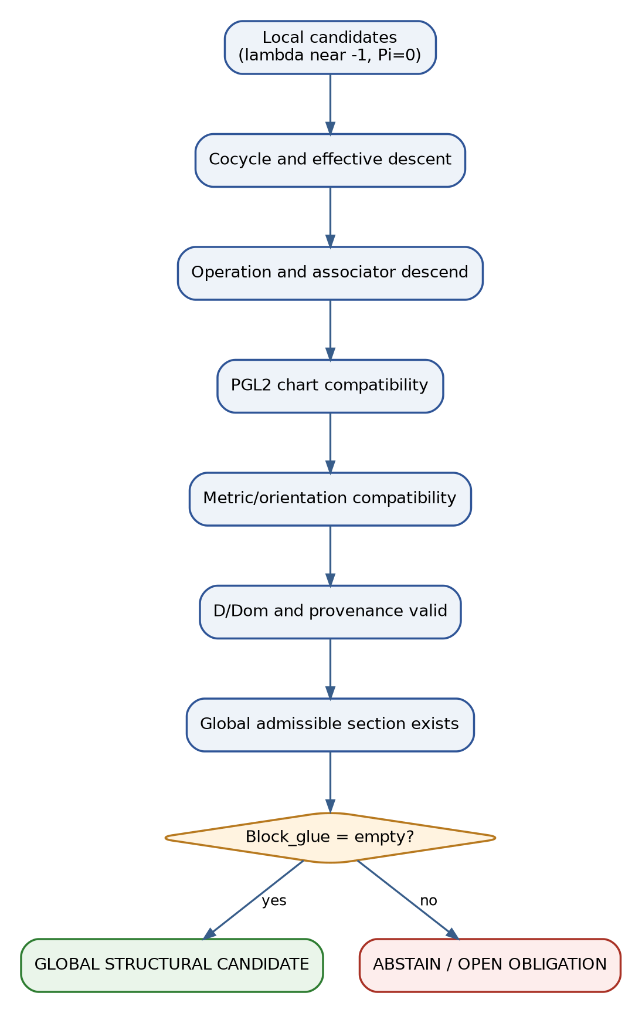
Рисунок 13. Глобальный предсказательный шлюз: локальный кандидат допускается только после effective descent и существования сечения. Собственная схема Тома II.

42. Модели и контрмодели глобализации
Модель | Локально | Глобально | Урок для KLT-RBD
Тривиальное line bundle над S¹ | U_i×R | S¹×R | нулевой cocycle class
Лента Мёбиуса | каждая карта U_i×R | нет глобальной ненулевой секции выбранного знака; bundle нетривиален | одинаковые локальные волокна не фиксируют глобальный класс
Тройной cocycle defect | каждая пара карт согласована | маршрут-зависимая склейка | pairwise audit недостаточен
Non-PGL Reper chart | λ вычислима в каждой карте | значения λ не совпадают | гармоничность не глобальна
q_ij≠0 | в каждой карте есть ⊙_i | глобальной операции нет | алгебраический слой требует отдельного descent
Ненулевой [z]∈H² | локальные G_tilde-подъёмы существуют | глобальный подъём отсутствует | локальная разрешимость не устраняет глобальное препятствие

Пример 7.32. Möbius no-go. [CL] Лента Мёбиуса и цилиндр локально являются произведениями интервала и прямой. Различие заключено в transition function на перекрытии: +1 для цилиндра и -1 для Мёбиуса. Поэтому восстановление глобального объекта по одной локальной модели F невозможно без cocycle.
Пример 7.33. Ассоциаторный rank horizon. [COND] Пусть локальные алгебры A_t имеют матрицу ассоциатора M_Ass(t), а переходы сохраняют операцию. На области, где ранг M_Ass(t) постоянен и bundle descent эффективен, ядровые подрасслоения имеют постоянный ранг. Изменение ранга возможно только на детерминантном локусе главы 5 или при потере operation descent.

43. Вычислительный сертификат глобализации v0.5

43.1. Объекты данных
ID | Объект | Минимальные поля сертификата
ATLAS-01 | карта U_i | domain_id, coordinate_map, model_id, version, hash
TRANS-02 | переход φ_ij | source, target, overlap, inverse, regularity, matrix/algorithm
COC-03 | тройная проверка | i,j,k, residual φ_jk∘φ_ij-φ_ik, tolerance, exact flag
OP-04 | спуск ⊙ | q_ij, Dom_⊙, test vectors, symbolic certificate
REP-05 | Reper descent | PGL2 witness, λ equality, Evidence-D transport
HDG-06 | Hodge descent | metric, orientation, SO witness, star commutator
OBS-07 | обструкции | Π, Čech class, coefficient sheaf, proof object
SEC-08 | сечение | local sections, compatibility, global witness or blocker
HOR-09 | горизонт | Δ components, parameter interval, crossing certificate
RUN-10 | воспроизводимость | code hash, data hash, environment, timestamp, independent run

43.2. Автоматические тесты
- TEST-ATLAS-01: покрытие X локальными картами и отсутствие непомеченных областей;
- TEST-INV-02: φ_ji∘φ_ij=id на каждом двойном перекрытии;
- TEST-COC-03: φ_jk∘φ_ij=φ_ik на каждом тройном перекрытии;
- TEST-REF-04: инвариантность результата при refinement покрытия;
- TEST-OP-05: q_ij=0 и сохранение Dom_⊙;
- TEST-ASS-06: естественность Ass и согласование J_Ass;
- TEST-PGL-07: переходные карты Reper представлены PGL₂ и сохраняют λ;
- TEST-D-08: Evidence-D transport обратим и имеет provenance hash;
- TEST-HDG-09: переходы сохраняют метрику и ориентацию либо активирован orientation local system;
- TEST-OBS-10: внутренний и внешний obstruction channels не смешаны;
- TEST-SEC-11: локальные секции согласованы и образуют глобальный witness;
- TEST-GATE-12: любой ненулевой blocker принудительно возвращает ABSTAIN;
- TEST-HOMO-13: endpoints непрерывной admissible family имеют одинаковый discrete bundle profile;
- TEST-HASH-14: контрольные хеши кода, данных, cocycle и отчёта совпадают.

43.3. Blocker-safe псевдокод
INPUT: cover U, local objects E_i, transitions phi_ij, candidates s_i
1. verify cover, inverses, triple cocycles and effective descent; else ABSTAIN
2. test operation/associator, PGL2-lambda, Hodge, Evidence-D and obstructions
3. glue local sections; if no global witness, return ABSTAIN(B_sec)
4. Delta_total := Delta_alg union Delta_geo union Delta_glue
5. if path avoids Delta_total: return NO-DISCRETE-STRUCTURAL-CHANGE-IN-MODEL
6. if every gate and criterion(lambda,Pi,D,Dom) pass: GLOBAL-CANDIDATE; else UNRESOLVED.

44. Теоремный пакет и доказательные обязательства v0.5

44.1. Реестр формальных результатов
ID | Результат | Статус | Зависимости
T7.4 | необходимость ассоциативного groupoid переходов | THM | определение склейки
T7.6 | глобальность λ в PGL₂-атласе | THM | v0.2
T7.9 | склейка NAPG-расслоения | THM | topological Aut_NAPG(F)
T7.12 | спуск операции и ассоциатора | THM | operation-preserving transitions
T7.15 | двойной спуск Reper/Evidence-D | COND | provenance functor
T7.17 | спуск Hodge star | THM | metric + orientation
T7.19 | центральный H² obstruction | THM/COND | Čech effectiveness
T7.21 | клеточная башня section obstructions | CL/COND | CW + local coefficients
T7.23 | homotopy constancy bundle class | THM | numerable bundle
T7.26 | локализация перехода на Δ_total | COND | v0.3-v0.5
T7.30 | запрет локально-глобальной подмены | THM | definition of section
T7.31 | globalization-safe predictive transport | COND | H1-H8

44.2. Обновление матрицы доказательных обязательств
PO | Содержание | Статус | Следующее действие
T2-PO-027 | Топология/гладкость Aut_NAPG(F) для модельных волокон | OPEN | построить для A₂, M₂ и octonion layer
T2-PO-028 | Effective descent категории NAPG_q | OPEN | задать stack/pseudofunctor и доказать effectiveness
T2-PO-029 | Cocycle gluing theorem | CLOSED | теорема 7.9
T2-PO-030 | No-go для неассоциативной композиции переходов | CLOSED | теорема 7.4
T2-PO-031 | Спуск операции и J_Ass | CLOSED | теорема 7.12
T2-PO-032 | Глобальность λ | CLOSED | теорема 7.6
T2-PO-033 | Спуск Evidence-D | OPEN | формализовать provenance category
T2-PO-034 | Спуск Hodge star | CLOSED | теорема 7.17
T2-PO-035 | Центральный lifting obstruction | CLOSED/LOCAL | теорема 7.19; выбрать конкретный Z
T2-PO-036 | Связь 𝒪_B с Čech obstruction | OPEN | не отождествлять; построить natural transformation
T2-PO-037 | Section obstruction tower для predictive bundle | OPEN | задать волокно F и π_k(F)
T2-PO-038 | Homotopy constancy | CLOSED | теорема 7.23
T2-PO-039 | Вычислительный atlas/cocycle certificate | OPEN | реализовать TEST-ATLAS-01 - TEST-HASH-14
T2-PO-040 | Independent global prediction run | OPEN | после доменного адаптера; статус не повышать

45. Библиографическая синхронизация и контрольная точка v0.5

45.1. Первичные и канонические источники
[V0.5-1] Steenrod, N. E. The Topology of Fibre Bundles. Princeton Mathematical Series 14. Princeton University Press, 1951.
[V0.5-2] Husemoller, D. Fibre Bundles. 3rd ed. Graduate Texts in Mathematics 20. Springer, 1994.
[V0.5-3] Hatcher, A. Vector Bundles and K-Theory, Version 2.2, 2017. [источник]
[V0.5-4] May, J. P. Classical Groups and Bundle Theory, Chapter I. [источник]
[V0.5-5] The Stacks Project, Tag 02ZC: Descent data in fibred categories. [источник]
[V0.5-6] The Stacks Project, Tag 0CJZ: Second cohomology and gerbes. [источник]
[V0.5-7] Hermann, R. Obstruction theory for fibre spaces. Illinois Journal of Mathematics 4 (1960). DOI 10.1215/ijm/1255455733. [источник]
[V0.5-8] Kurpishev, I. B. Базовый проект KLT-RBD. Том I v197 RU; Том II T2-RP-v0.1-v0.4. Канонические внутренние источники проекта.
Граница prior art и авторского вклада
Классические определения fibre bundle, principal bundle, transition cocycle, effective descent, characteristic/obstruction classes и homotopy invariance относятся к prior art. Авторская линия v0.5 состоит в их типизированном соединении с NAPG_q, R-star-R, Reper(R,I,U;D), Evidence-D, проективно-гармоническим λ-слоем, blocker-safe глобализационным горизонтом и предсказательным шлюзом KLT-RBD. Эта архитектура остаётся предметом дальнейшего доказательного и вычислительного развития.

45.2. Контрольная точка T2-RP-v0.5
Фиксация выпуска | Значение
Канонический источник | tom2_v0_4.docx + tom2_v0_4.pdf
Новый математический слой | глава 7: atlases, bundles, descent, globalization obstructions
Закрытые обязательства | T2-PO-029, 030, 031, 032, 034, 038; локально 035
Открытые обязательства | T2-PO-027, 028, 033, 036, 037, 039, 040
Доказательная граница | truth_layer_promotion=0
Следующая точка | T2-RP-v0.6: касательные и кокасательные объекты, деривации и область гладкости

checkpoint=T2-RP-v0.5; source=T2-RP-v0.4; truth_layer_promotion=0; next=T2-RP-v0.6.

ЧАСТЬ VI. КАСАТЕЛЬНЫЕ И КОКАСАТЕЛЬНЫЕ ОБЪЕКТЫ NAPG v0.6
Контрольная точка T2-RP-v0.6 · углубление главы 8 · источник: T2-RP-v0.5

46. Паспорт углубления v0.6
Цель редакции v0.6 - определить, какие локальные изменения NAPG-объекта являются лишь формальными первопорядковыми направлениями, какие принадлежат касательному конусу, какие проходят второпорядковое препятствие и какие действительно реализуются допустимой дугой. Одновременно строится кокасательный язык ограничений, позволяющий вычислять ранг, сингулярный локус и предел применимости линейного прогноза.
Онтологический блок главы 8
Касательный объект не является уменьшенной копией пространства. Он фиксирует выбранный режим становления объекта: кривые, дуальные числа, деривации, идеалы или формальные деформации. На гладком слое эти режимы могут совпасть; на сингулярном они расходятся, показывая, что «ближайшее возможное» зависит от уровня структуры.

Гносеологический блок главы 8
Первая производная сообщает только то, что не запрещено линейной частью уравнений. Она не гарантирует существования траектории. Поэтому знание о направлении обязано иметь паспорт: линейный witness, tangent-cone witness, obstruction witness и, наконец, arc witness. Пропуск одного слоя создаёт ложную уверенность, которой в человеческих прогнозах и без математики хватает с избытком.

Феноменологический блок главы 8
Касательная структура описывает ближайшие способы продолжения состояния. Кокасательная структура описывает ближайшие способы его различения ограничениями и измеримыми функциями. Их сопряжение превращает переживаемую возможность изменения в вычислимую пару «направление - чувствительный функционал».

Ограничительный блок главы 8
Том II не отождествляет Zariski tangent space с множеством реальных траекторий, tangent и cotangent без дополнительной метрики, а формальную деформацию - с физическим событием. Любая интегрируемость, гладкость и предсказательная интерпретация действует только в указанном Dom и при закрытых obstruction channels.

Уровень | Объект | Что он проверяет | Типичный дефект
T0 | dual-number / derivation tangent | первый порядок | может содержать неинтегрируемые направления
T1 | Zariski tangent space | линейную часть уравнений | раздувается в сингулярной точке
T2 | tangent cone | старшие начальные члены | может быть нелинейным и не приведённым
T3 | second-order admissibility | квадратичное препятствие | требует решения уравнения для второго коэффициента
T4 | actual admissible arc | реализуемую локальную эволюцию | может отсутствовать при наличии формального вектора
T* | cotangent/conormal object | ограничения и чувствительность | не тождествен tangent без дополнительной структуры

47. Четыре конструкции касательного объекта

47.1. Дуальные числа и функтор точек
Определение 8.1. Dual-number tangent. [CL/DEF-A] Пусть K - поле, K[ε]=K[ε]/(ε²), X - функтор точек и x∈X(K). Касательный функтор в x определяется как множество поднятий T_xX=ker(X(K[ε])→X(K)) над x. Векторная структура допускается только после проверки условий деформационного функтора.
Лемма 8.2. Derivation representation. [THM] Для аффинного локального объекта A и K-рациональной точки x:A→K отображение A→K[ε], a↦x(a)+εD(a), является гомоморфизмом тогда и только тогда, когда D является K-деривацией относительно x. Следовательно, T_xX≅Der_K(A,K_x).
Доказательство. Сравнение коэффициентов при ε в равенстве f(ab)=f(a)f(b) даёт D(ab)=x(a)D(b)+D(a)x(b). Обратное утверждение проверяется подстановкой; условие ε²=0 удаляет квадратичный член. □

47.2. Кривые и первый контакт
Определение 8.3. Curve tangent. [CL/COND] В гладком секторе две допустимые кривые γ₁,γ₂:(-η,η)→X с γ_i(0)=x эквивалентны, если их координатные производные в нуле совпадают в одной, а значит при гладких переходах - во всякой карте. Класс обозначается [γ]₁.
Ограничение. [OPEN] Для общего сингулярного, алгебраического или частично определённого NAPG-объекта определение через реальные кривые может зависеть от выбранного класса дуг и поля. Поэтому оно не принимается как универсальное без теоремы сравнения.

47.3. Кокасательный модуль и универсальная деривация
Определение 8.4. Kähler cotangent module. [CL/COND] Для коммутативного координатного кольца A над K модуль Ω_{A/K} вместе с d:A→Ω_{A/K} универсален по отношению к K-деривациям: Der_K(A,M)≅Hom_A(Ω_{A/K},M). В NAPG этот объект используется для координатного commutative envelope; некоммутативный и неассоциативный дифференциальные модули задаются отдельно.
Определение 8.5. Cotangent space at a rational point. [CL] Если x имеет максимальный идеал m_x и κ(x)=K, то T_x^*X=m_x/m_x², а T_xX=Hom_K(m_x/m_x²,K). Для нерaциональной точки основание заменяется на κ(x), с учётом относительных дифференциалов.
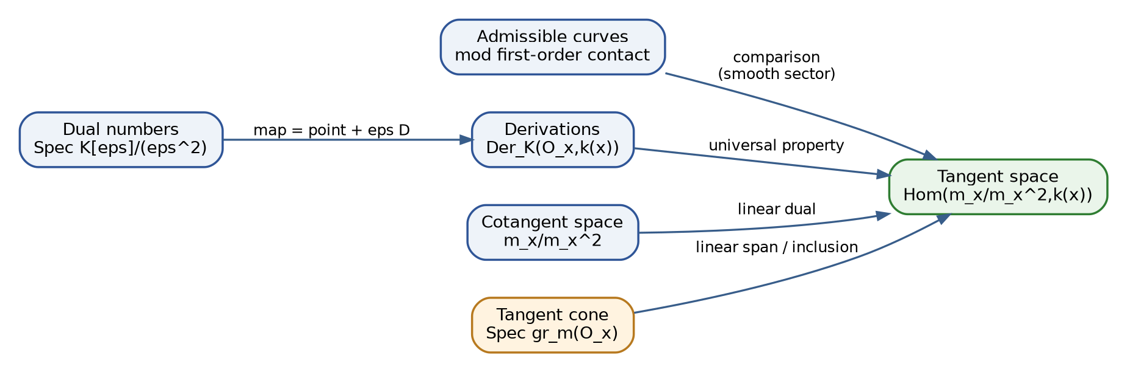
Рисунок 14. Сравнение конструкций tangent/cotangent. Совпадение стрелок требует гипотез гладкости и конечности. Собственная схема Тома II.

48. Касательный конус и сингулярный сектор

48.1. Фильтрация максимального идеала
Определение 8.6. Algebraic tangent cone. [CL] Для локального кольца (O_{X,x},m_x) касательный конус определяется градуированным кольцом gr_{m_x}O_{X,x}=⊕_{n≥0}m_x^n/m_x^{n+1}. Его спектр C_xX=Spec(gr_{m_x}O_{X,x}) удерживает начальные однородные члены локальных уравнений.
Предложение 8.7. Cone-to-tangent inclusion. [CL] Приведённый носитель C_xX вкладывается в Zariski tangent space T_xX; линейная оболочка конуса может совпадать со всем T_xX. В гладкой точке конус является векторным пространством и совпадает с tangent space.

48.2. Контрпример: узел xy=0
Пример 8.8. Node no-go. [THM/EX] Пусть X⊂A² задано xy=0 и x₀=(0,0). Якобиан (y,x) в нуле равен нулю, поэтому Zariski tangent space есть вся A². Однако tangent cone совпадает с X: это объединение двух координатных осей. Для дуги (x(t),y(t)) с x(t)y(t)=0 первый ненулевой коэффициент обязан лежать на одной из осей. Следовательно, векторы (1,1) проходят линейный тест, но не являются скоростями допустимых аналитических дуг.
Отрицательная теорема первого порядка
В сингулярной точке условие v∈ker J(x) является только необходимым линейным тестом. Оно не является достаточным условием существования дуги и потому не может самостоятельно выдавать прогноз перехода.

48.3. Неприведённость и скрытая толщина
Пример 8.9. Dual-number point. [CL] Spec K[ε]/(ε²) имеет единственную топологическую точку, но одномерное касательное пространство. Топологический носитель не видит инфинитезимальную толщину. Поэтому восстановление NAPG-деформаций только по множеству точек или графу инцидентности неполно.

49. Линеаризация пространства операций NAPG

49.1. Коэффициентное пространство
Определение 8.10. Ambient operation space. [DEF-A] Пусть A=⊕A^γ конечномерно над K. Пространство допустимых билинейных вариаций обозначим C²_adm(A,A)⊂Hom_K(A⊗A,A); оно учитывает градуировку, Dom_⊙ и замороженные структурные данные 𝔊. Множество NAPG-структур задаётся системой полиномиальных или гладких уравнений F(μ)=0 внутри открыто-замкнутого admissible sector U_adm.
M_NAPG = { μ ∈ U_adm ⊂ C²_adm(A,A) : F(μ)=0 }.
Определение 8.11. Linearized structure space. [DEF-A] Для μ∈M_NAPG положим Z²_NAPG(μ)=ker D F_μ. Это пространство формальных первопорядковых вариаций, сохраняющих выбранные уравнения до порядка t.

49.2. Линеаризация ассоциатора
Теорема 8.12. Differential of the associator map. [THM] Для билинейных операций μ,ν и тройки (a,b,c) производная отображения Ass в μ по направлению ν равна
D Ass_μ(ν)(a,b,c) = ν(μ(a,b),c)+μ(ν(a,b),c) - ν(a,μ(b,c)) - μ(a,ν(b,c)).
Доказательство. Раскрываем Ass_{μ+tν} и собираем коэффициент при t. Коэффициент при t² есть Ass_ν. Поэтому точная квадратичная формула имеет вид Ass_{μ+tν}=Ass_μ+t DAss_μ(ν)+t²Ass_ν. □
Следствие 8.13. Associative tangent equation. [CL/THM] Если μ ассоциативна, то первопорядковая ассоциативная деформация обязана удовлетворять DAss_μ(ν)=0. Для ассоциативной алгебры это совпадает с уравнением Hochschild 2-cocycle после фиксации принятой знаковой конвенции.

49.3. Инфинитезимальные замены базиса
Определение 8.14. Gauge differential. [DEF-A] Пусть End_𝔊(A) - эндоморфизмы, сохраняющие градуировку и структурные данные. Производная действия g·μ=g μ(g^{-1}·,g^{-1}·) в единице задаёт
d¹_μ(ξ)(a,b)=ξ(μ(a,b))-μ(ξa,b)-μ(a,ξb).
Теорема 8.15. Stabilizer-derivation identity. [THM] ker d¹_μ совпадает с пространством структурных дериваций Der_𝔊(A,μ). im d¹_μ является касательным пространством к орбите замены допустимого базиса.
Определение 8.16. Reduced tangent space. [DEF-A] При im d¹_μ⊂Z²_NAPG(μ) определим H²_red(μ)=Z²_NAPG(μ)/im d¹_μ. Это пространство классов первопорядковых деформаций modulo infinitesimal gauge; оно не гарантирует интегрируемость.
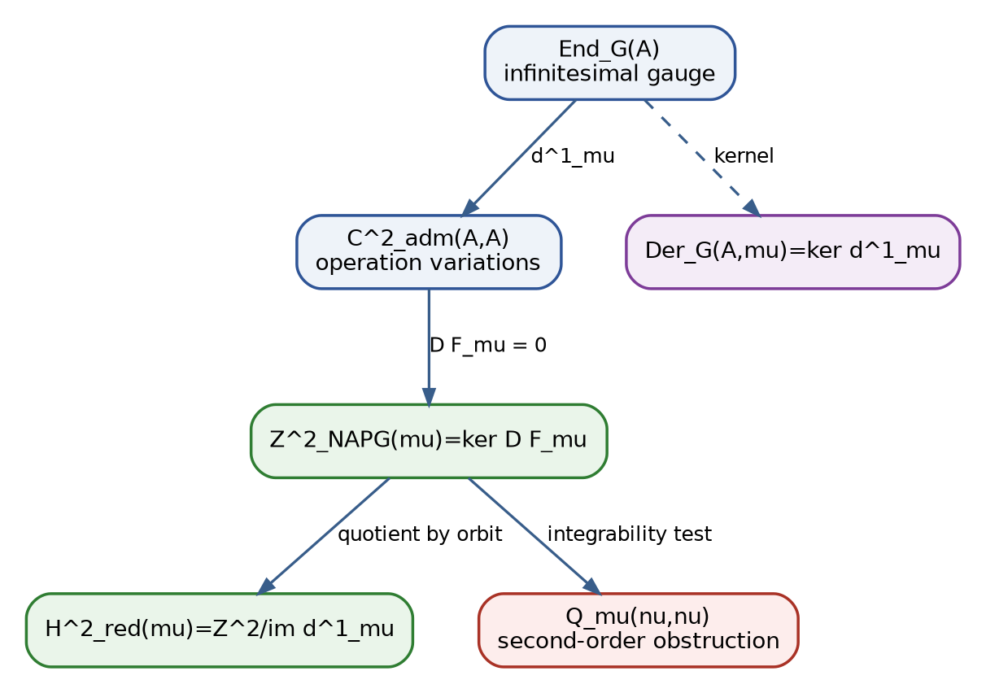
Рисунок 15. Двухчленный NAPG tangent complex: стабилизаторы, первопорядковые деформации и второпорядковое препятствие. Собственная схема Тома II.

50. Касательный комплекс и кокасательная двойственность

50.1. Двухчленный комплекс модульной задачи
Определение 8.17. Tangent complex. [DEF-A] Для quotient-представления NAPG-модульной задачи вводится двухчленный комплекс T_μ^•=[End_𝔊(A) --d¹_μ→ Z²_NAPG(μ)] в степенях -1 и 0. Тогда H^{-1}(T_μ^•)=Der_𝔊(A,μ), а H⁰(T_μ^•)=H²_red(μ).
Смысл. [DEF-A] Отрицательная когомология хранит инфинитезимальные автоморфизмы, а нулевая - классы деформаций. Простое фактор-пространство теряет информацию о скачках стабилизатора; комплекс сохраняет её и потому предпочтителен на сингулярном quotient-слое.

50.2. No-go для канонического T≅T*
Теорема 8.18. Absence of canonical self-duality. [CL/THM] Для общего конечномерного векторного пространства V не существует естественного изоморфизма V≅V* без дополнительной невырожденной билинейной формы. Канонической является только оценочная карта V→V**; она изоморфна в конечномерном или конечнопроективном режиме.
Следствие 8.19. NAPG duality boundary. [THM/COND] Кокасательный комплекс нельзя автоматически называть тем же объектом, что tangent complex. Дуализация T_μ^• допустима при конечной проектности компонентов; идентификация требует выбранной метрики или pairing, проверенного на gauge и descent-слоях.
Граница Hodge-слоя
Оператор Hodge действует на внешние степени после выбора метрики и ориентации. Он не создаёт сам по себе канонического изоморфизма между касательным модулем деформаций операций и его линейным дуалом. Этот мост относится к главе 11 и остаётся условным.

51. Второй порядок и интегрируемость

51.1. Квадратичное уравнение продолжения
Определение 8.20. Second-order admissibility. [DEF-A] Пусть F(μ)=0 и путь имеет вид μ_t=μ+tν+t²ω+O(t³). Коэффициент первого порядка требует DF_μ(ν)=0. Второй порядок требует существования ω, для которого
D F_μ(ω) + Q_μ(ν,ν) = 0,
где Q_μ - квадратичная часть разложения F. Класс Q_μ(ν,ν) modulo im DF_μ является второпорядковым препятствием. Его нельзя обнулять выбором обозначения; приходится, к сожалению, решать уравнение.
Теорема 8.21. First-order is not integrability. [THM] Включения множеств направлений имеют вид T_arc,x⊂C_xM⊂T_xM. Оба включения могут быть строгими. Поэтому класс [ν]∈H²_red(μ) является формальным деформационным направлением, но не обязательно касательной к реальному семейству NAPG-объектов.

51.2. Масштабная семья нулевой операции
Пример 8.22. Quadratic onset of nonassociativity. [THM/EX] Пусть μ₀=0 и ν - операция двумерной алгебры A₂ из Тома I. Рассмотрим μ_t=tν. Тогда Ass_{μ_t}=t²Ass_ν. Следовательно, DAss_0(ν)=0: вся операция ν проходит первопорядковый тест ассоциативности в нулевой алгебре. Но при t≠0 и Ass_ν≠0 семейство немедленно становится неассоциативным на втором порядке.
Вывод. [THM/INTERFACE] Нулевая операция является сингулярной точкой пространства ассоциативных структур: её Zariski tangent space слишком велик. Квадратичный слой R⋆R и Θ_min необходимы именно для отсечения таких ложных первопорядковых направлений.

52. Область гладкости NAPG

52.1. Формальная и дифференциальная гладкость
Определение 8.23. Formally smooth point. [DEF-A] Точка μ модульной задачи называется формально гладкой, если всякое допустимое поднятие через квадрат-нуль расширение существует локально и совместимо с замороженными структурами 𝔊, D/Dom и descent.
Определение 8.24. Finite-dimensional regular sector. [DEF-A] В коэффициентной модели M_NAPG=F^{-1}(0) точка регулярна, если DF имеет локально постоянный ранг, stabilizer dimension постоянна, действие gauge локально хорошо ведёт себя, а admissible domain открыт в выбранной топологии.
Условная теорема 8.25. Constant-rank local model. [COND] Если F является C^r, DF_μ имеет постоянный ранг в окрестности, gauge-action свободно и собственно на выбранном секторе, а descent effective, то M_NAPG/G локально является C^r-многообразием с касательным пространством H²_red(μ).
Граница. [OPEN] При ненулевом стабилизаторе, непостоянном ранге или неэффективном quotient корректным объектом является tangent complex либо stacky/derived local model, а не обычное касательное расслоение.

52.2. Линеаризационный горизонт
Определение 8.26. Linearization horizon. [DEF-A] Обозначим Δ_lin объединение параметров, где: rank DF скачет; tangent module не локально свободен; stabilizer dimension меняется; projective chart попадает в полюс λ; pairing tangent/cotangent вырождается; tangent cone не является линейным пространством; второй порядок неразрешим; либо D/Dom/descent теряют валидность.
Δ_safe = Δ_total ∪ Δ_lin.
Теорема 8.27. Local constancy outside the horizon. [COND] В конечномерной C^r-модели при гипотезах теоремы 8.25 размеры Z²_NAPG, im d¹, Der_𝔊 и H²_red локально постоянны на каждой связной компоненте дополнения Δ_safe. Изменение этих дискретных профилей требует пересечения Δ_safe.
Предупреждение. [OPEN] Попадание в Δ_safe является необходимым локатором возможной перестройки, но не доказывает сам переход. Это фильтр кандидатов, а не пророческий оракул, как бы заманчиво ни было поручить матрице Якоби карьеру Пифии.

53. Дифференциал проективно-гармонической координаты

53.1. Логарифмическая производная λ
Теорема 8.28. Differential of cross-ratio. [THM] В аффинной карте вне диагоналей и полюсов для λ=((u-r)(i-d))/((u-d)(i-r)) справедливо
dλ/λ = (du-dr)/(u-r) + (di-dd)/(i-d) - (du-dd)/(u-d) - (di-dr)/(i-r).
Следствие 8.29. Tangent to the harmonic locus. [THM/COND] В гладкой точке λ=-1 касательное пространство гармонического локуса задаётся ker dλ, если dλ≠0. Если dλ=0, гармонический локус сингулярен или имеет более высокий порядок контакта, и требуется Hessian/jet-анализ.

53.2. Вырождение квадратичного дефекта
Определение 8.30. Smooth harmonic risk. [DEF-A] Для K=R или C положим q=|λ+1|² на области, где λ определена. Тогда Dq(v)=2 Re(conj(λ+1)·Dλ(v)).
Теорема 8.31. First-order blindness at exact harmony. [THM] На точном гармоническом локусе λ=-1 имеем Dq=0 для всех направлений. Следовательно, градиент q не различает сохранение и разрушение гармонии в первом порядке. Второй дифференциал на направлении v содержит 2|Dλ(v)|² и становится первым невырожденным тестом, если Dλ(v)≠0.
Значение для KLT-RBD
Алгоритм, который ранжирует направления только по первой производной δ_truth² в уже гармонической точке, неизбежно возвращает ничью. В v0.6 это не ошибка данных, а доказанное вырождение критерия. Требуется dλ, Hessian или более высокий jet.

54. Локальный предсказательный конус

54.1. Составная карта ограничений
Определение 8.32. Structural constraint map. [DEF-A] Пусть G=(F_NAPG,Π,h,B_D,B_Dom,B_glue), где h=λ+1, а последние компоненты кодируют доказательные и глобализационные блокеры в выбранной гладкой модели. В точке x с G(x)=0 линейно допустимые направления образуют ker DG_x.
Определение 8.33. Integrable predictive direction. [DEF-A] Направление v получает статус INT-DIR, если: v∈C_x(G^{-1}(0)); существует second-order witness w; имеется допустимая дуга x(t) с x(0)=x, x′(0)=v; Evidence-D и Dom продолжаются вдоль дуги; harmonic criterion проверен на нужном jet-порядке; Block_tan=∅.
Block_tan = B_rank ∪ B_cone ∪ B_ob2 ∪ B_arc ∪ B_dual ∪ B_lambda ∪ B_D ∪ B_Dom ∪ B_glue.
Теорема 8.34. Tangent-safe predictive transport. [COND] При изоморфизме NAPG-объектов, сохраняющем F, gauge-action, projective-Reper atlas, Evidence-D и descent, образ интегрируемого направления снова интегрируем, а статус INT-DIR инвариантен.
Теорема 8.35. No-event from tangent data alone. [THM] Из существования ненулевого H²_red(μ), большого Zariski tangent space или направления Dq<0 не следует существование будущего события. Без cone/obstruction/arc witnesses допустим только статус FORMAL-DIRECTION либо ABSTAIN.
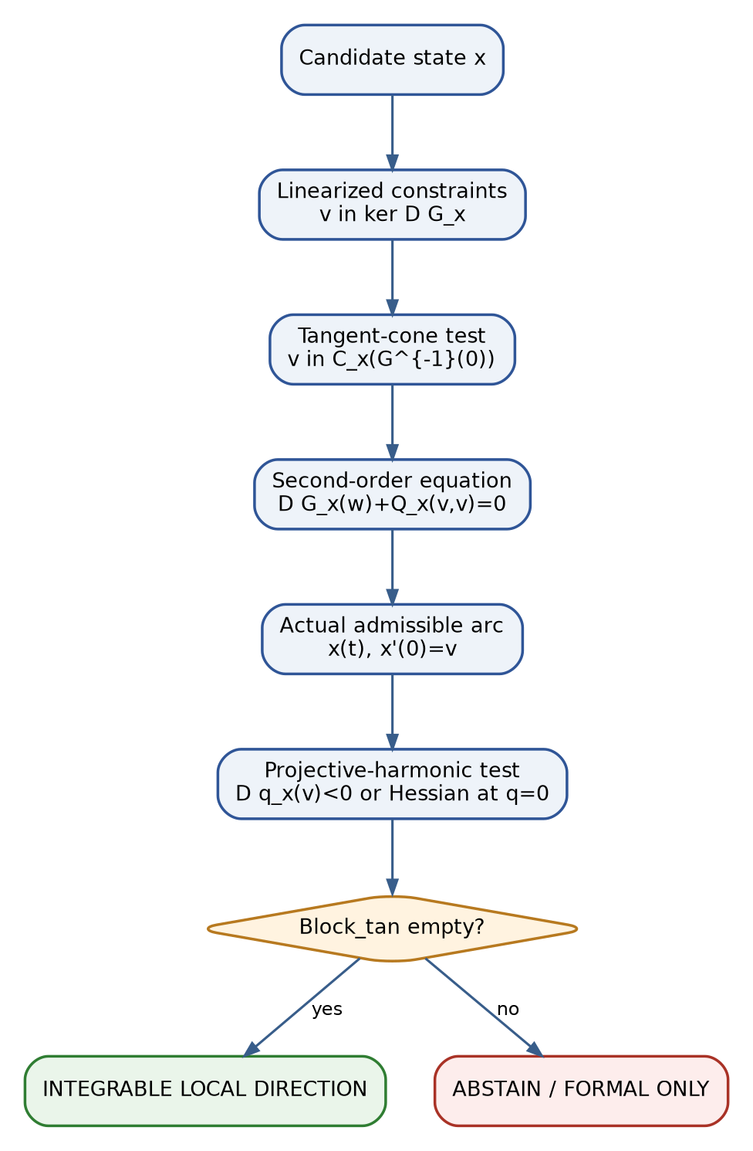
Рисунок 16. Локальный предсказательный шлюз v0.6: от линейного направления к интегрируемой допустимой дуге. Собственная схема Тома II.

55. Вычислительный сертификат tangent/cotangent v0.6

55.1. Объекты сертификата
ID | Объект | Обязательные поля
TAN-01 | ambient coefficient model | basis, grading, structure equations, Dom, exact field
JAC-02 | Jacobian DF | symbolic matrix, rank, minors, parameter domain
GAU-03 | gauge differential d¹ | End_𝔊 basis, orbit rank, stabilizer basis
H2R-04 | reduced tangent | Z² basis, im d¹ basis, quotient representatives
COT-05 | cotangent/conormal | m/m² or Jacobian row module, duality assumptions
CON-06 | tangent cone | initial ideal, Gröbner order, reduced/nonreduced flag
OB2-07 | second-order obstruction | Q(v,v), target quotient, solver witness
ARC-08 | integrable arc | series coefficients, residual order, convergence/formal flag
LAM-09 | λ-jet | domain, dλ, Hessian, pole distance, chart witness
RUN-10 | reproducibility | code/data hash, CAS version, exact/interval mode, independent run

55.2. Автоматические тесты
- TEST-TAN-01: проверить типы и размеры C²_adm, F и DF;
- TEST-DER-02: ker d¹ совпадает с прямым решением уравнений деривации;
- TEST-ORB-03: rank im d¹ равен размерности инфинитезимальной орбиты;
- TEST-H2-04: представители quotient независимы modulo im d¹;
- TEST-COT-05: pairing tangent/cotangent невырожден только при заявленных гипотезах;
- TEST-CONE-06: initial ideal и tangent cone вычислены в точной арифметике;
- TEST-NODE-07: пример xy=0 отклоняет направление (1,1) на cone/arc gate;
- TEST-ASS-08: Ass_{μ+tν}=Ass_μ+t DAss_μν+t²Ass_ν проверено символически;
- TEST-OB2-09: second-order equation решено либо возвращён obstruction class;
- TEST-LAM-10: dλ совпадает при допустимой PGL₂-смене карты;
- TEST-HARM-11: D|λ+1|²=0 на λ=-1 и Hessian вычислен;
- TEST-HOR-12: rank/stabilizer/pole/projectivity jumps включены в Δ_lin;
- TEST-GATE-13: отсутствие arc witness принудительно даёт FORMAL-DIRECTION/ABSTAIN;
- TEST-HASH-14: все входы и proof objects имеют совпадающие контрольные хеши.

55.3. Blocker-safe псевдокод
INPUT: local model x=(mu,reper,D,Dom), constraints G, candidate direction v
1. compute J = D G_x and test v in ker J; otherwise REJECT
2. compute tangent cone; if v not in cone, return ABSTAIN(B_cone)
3. solve D G_x(w)+Q_x(v,v)=0; if impossible, return OBSTRUCTED
4. construct formal/analytic arc and verify residual order; else FORMAL-DIRECTION
5. evaluate lambda jet, Evidence-D, Dom, descent and duality blockers
6. if Block_tan is empty: INT-DIR; never promote to EVENT without domain validation.

56. Теоремный пакет и доказательные обязательства v0.6

56.1. Реестр формальных результатов
ID | Результат | Статус | Зависимости
T8.2 | dual-number tangent = derivations | THM | affine local model
T8.7 | tangent cone embeds in tangent space | CL | local algebra
T8.12 | formula for DAss_μ | THM | bilinearity
T8.15 | stabilizer = structural derivations | THM | gauge action
T8.18 | no canonical T≅T* | THM | linear algebra
T8.21 | first order does not imply integrability | THM | cone/arc comparison
T8.22 | quadratic onset at zero multiplication | THM | A₂ model
T8.25 | constant-rank smooth quotient | COND | free proper gauge
T8.27 | profile constancy outside Δ_safe | COND | regular finite model
T8.28 | differential of λ | THM | away from poles
T8.31 | first-order blindness of |λ+1|² | THM | R/C smooth chart
T8.35 | no event from tangent data alone | THM | definition of event gate

56.2. Обновление матрицы доказательных обязательств
PO | Содержание | Статус | Следующее действие
T2-PO-041 | Сравнение curve/dual-number/derivation tangent | CLOSED/LOCAL | теорема 8.2; глобализовать по атласу
T2-PO-042 | Кокасательный модуль NAPG вне commutative envelope | OPEN | задать универсальный bimodule differential
T2-PO-043 | Формула линеаризации Ass | CLOSED | теорема 8.12
T2-PO-044 | Gauge complex и Der-stabilizer | CLOSED | теорема 8.15
T2-PO-045 | Finite-projective tangent/cotangent duality | CLOSED/COND | проверять на моделях
T2-PO-046 | Tangent cone для пространства NAPG-операций | OPEN | вычислить initial ideals A₂/M₂/octonions
T2-PO-047 | Second-order obstruction map | OPEN | связать Q с Θ_min и O_B
T2-PO-048 | Интегрируемость H²_red классов | OPEN | построить formal arcs и versal model
T2-PO-049 | Smooth locus quotient NAPG | OPEN | проверить free/proper или stacky replacement
T2-PO-050 | Differential/Hessian λ | CLOSED/LOCAL | теоремы 8.28 и 8.31
T2-PO-051 | Linearization horizon Δ_lin | DEFINED/OPEN | вычислить на параметрических моделях
T2-PO-052 | Tangent-safe predictive certificate | OPEN | реализовать TEST-TAN-01 - TEST-HASH-14
T2-PO-053 | Independent domain run | OPEN | только после адаптера и preregistration

57. Библиографическая синхронизация и контрольная точка v0.6

57.1. Первичные и канонические источники
[V0.6-1] The Stacks Project, Tag 0B28: Tangent spaces. [источник]
[V0.6-2] The Stacks Project, Tag 00RM: Kähler differentials and universal derivations. [источник]
[V0.6-3] The Stacks Project, Chapter 92, Tag 08P5: The Cotangent Complex. [источник]
[V0.6-4] The Stacks Project, Tag 06I2: Tangent spaces of functors. [источник]
[V0.6-5] The Stacks Project, Tag 02GZ: Formally smooth morphisms. [источник]
[V0.6-6] Schlessinger, M. Functors of Artin Rings. Transactions AMS 130 (1968), 208-222. [источник]
[V0.6-7] Nijenhuis, A.; Richardson, R. W. Cohomology and Deformations of Algebraic Structures. Bull. AMS 70 (1964), 406-411. [источник]
[V0.6-8] Nijenhuis, A.; Richardson, R. W. Cohomology and Deformations in Graded Lie Algebras. Bull. AMS 72 (1966), 1-29. [источник]
[V0.6-9] Gerstenhaber, M. On the Deformation of Rings and Algebras II. Annals of Mathematics 84 (1966), 1-19. [источник]
[V0.6-10] Kurpishev, I. B. Том I v197 RU; Том II T2-RP-v0.1-v0.5. Канонические внутренние источники проекта.
Граница prior art и авторского вклада
Классические tangent spaces, Kähler differentials, tangent cones, formal smoothness, cotangent complexes и deformation functors относятся к prior art. Авторская линия v0.6 состоит в типизированном соединении этих конструкций с NAPG_q, R⋆R, Θ_min, Reper(R,I,U;D), projective-harmonic λ-jet, blocker-safe linearization horizon и сертификатом интегрируемого направления KLT-RBD. Статус этой архитектуры остаётся математическим и программно-методологическим до независимой предметной проверки.

57.2. Контрольная точка T2-RP-v0.6
Фиксация выпуска | Значение
Канонический источник | tom2_v0_5.docx + tom2_v0_5.pdf
Новый математический слой | глава 8: tangent/cotangent, tangent cone, deformation complex, smoothness
Закрытые обязательства | T2-PO-041, 043, 044, 050; условно 045
Открытые обязательства | T2-PO-042, 046-049, 051-053
Доказательная граница | truth_layer_promotion=0
Следующая точка | T2-RP-v0.7: связности, кривизна, голономия и ассоциаторная кривизна

checkpoint=T2-RP-v0.6; source=T2-RP-v0.5; truth_layer_promotion=0; next=T2-RP-v0.7.

58. Глава 9: связности, кривизна, голономия и ассоциаторная кривизна
ОНТОЛОГИЯ | Связность не является ещё одной операцией в волокне. Она задаёт правило сравнения элементов разных волокон. Кривизна измеряет дефект коммутативности инфинитезимальных переносов, а голономия хранит глобальную память замкнутых путей.
ГНОСЕОЛОГИЯ | Ассоциатор и кривизна принадлежат разным типам данных. Первый является тернарным алгебраическим тензором волокна, вторая - двумерной формой со значениями в эндоморфизмах. Их связь требует явно заданного функтора, совместимой связности и доказанной естественности.
ФЕНОМЕНОЛОГИЯ | В наблюдаемом обходе порядок локальных действий может оставлять глобальный след. Но этот след нельзя объявлять ассоциатором: сначала необходимо показать, какой объект переносится, какая операция сохраняется и какой дефект измеряется.
ГРАНИЦА | Формулы Hol_D=Ass_⊙, R_∇=Ass_⊙ и «ненулевая неассоциативность порождает кривизну» запрещены как нетипизированные. В v0.7 допускаются только C_∇, ∇Ass, K_Ass и H_Ass с явными Dom/Cod и статусами.

Статус раздела: theorem/conditional package v0.7. Классический слой связностей и голономии отделён от авторского NAPG-моста. Физический экспорт отсутствует; результат относится к математической геометрии расслоений и к внутреннему предсказательному аудиту.
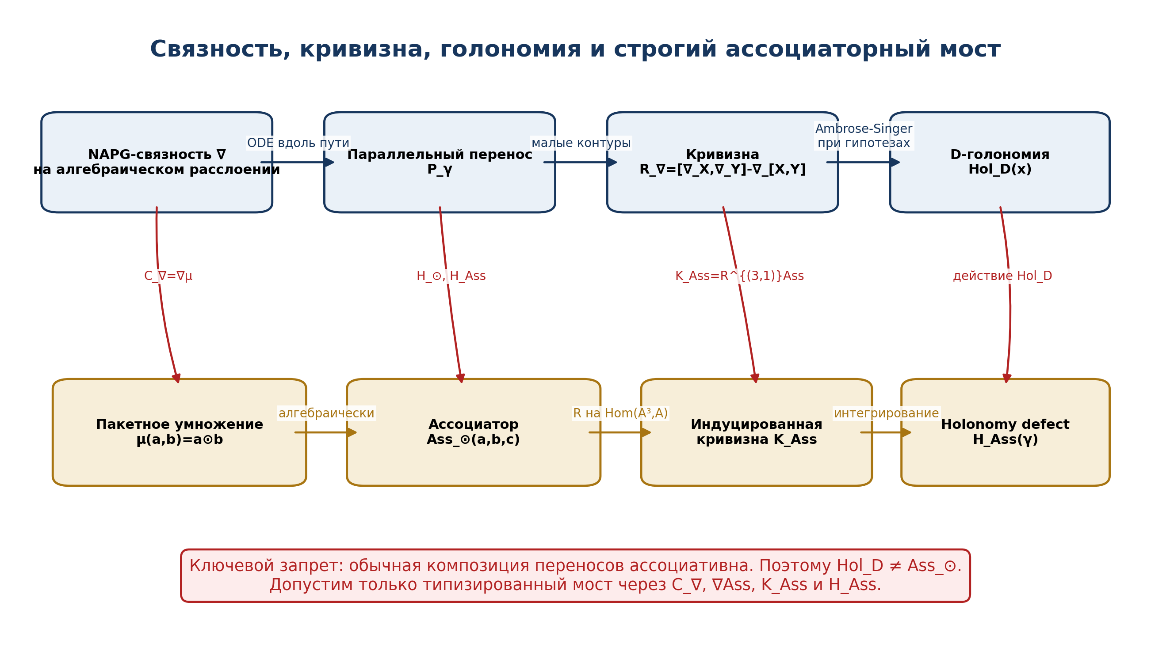
Рисунок 17. Два слоя и четыре допустимых моста: C_∇, ∇Ass, K_Ass и H_Ass. Собственная схема Тома II.

59. Типизированная NAPG-связность и D-допустимые пути

59.1. Алгебраическое расслоение
Определение 9.1. Алгебраическое NAPG-расслоение.[DEF-A] Пусть X - гладкий сектор пакетного многообразия, π:A→X - конечномерное векторное расслоение над полем K, а μ∈Γ(Hom(A⊗A,A)) - гладкое поле билинейных операций. В каждой точке x операция μ_x задаёт волоконную алгебру (A_x,⊙_x). Структурные данные 𝔊, градуировка и D/Dom-ограничения рассматриваются как дополнительные подрасслоения или допустимые подмножества.
μ_x : A_x ⊗ A_x → A_x, a ⊙_x b := μ_x(a,b).
Область определения операции может быть полной или частичной. В частичном случае все дальнейшие тензоры определяются только на подрасслоении Dom_⊙⊂A×_X A, устойчивом относительно используемого транспорта.
Определение 9.2. D-допустимая категория путей.[DEF-A] Обозначим P_D(X) категорию, объектами которой являются точки X, а морфизмами - кусочно C¹-пути γ, удовлетворяющие Dom-ограничениям и снабжённые пакетом Evidence-D. Требуется замкнутость относительно постоянных путей, допустимой репараметризации и композиции. Для определения группы голономии дополнительно требуется допустимость обращения пути.
Условие | Смысл | Если нарушено
P1 | Путь остаётся внутри Dom выбранного сектора | transport undefined
P2 | Evidence-D привязан к пути и версии данных | foundation blocker
P3 | Композиция допустимых путей допустима | нет категории путей
P4 | Обратный путь допустим для петель | Hol_D может быть лишь моноидом
P5 | Локальные решения transport ODE существуют и единственны | нет P_γ

59.2. Связность и параллельный перенос
Определение 9.3. NAPG-связность.[DEF-A] Связностью на A называется K-линейный оператор ∇:Γ(A)→Ω¹(X;A), удовлетворяющий правилу Лейбница по скалярам: ∇(fs)=df⊗s+f∇s. Связность называется структурно допустимой, если сохраняет градуировку, подрасслоения 𝔊 и Dom-ограничения в явно указанном смысле.
∇ : Γ(A) → Ω¹(X;A), ∇(f s)=d f ⊗ s + f ∇s.
Определение 9.4. Параллельный перенос.[CL/DEF-A] Для γ:[0,1]→X оператор P_γ:A_{γ(0)}→A_{γ(1)} определяется решением ∇_{γ̇}s=0. В конечномерном гладком расслоении существование и единственность следуют из стандартной теории линейных ODE вдоль пути.
Теорема 9.5. Ассоциативность композиции переносов.[THM] Если γ₁:x→y и γ₂:y→z допустимы, то P_{γ₂*γ₁}=P_{γ₂}∘P_{γ₁}. Для трёх путей обе расстановки скобок дают один и тот же линейный оператор. Поэтому ассоциатор обычной композиции параллельных переносов тождественно равен нулю.
(P_{γ3}∘P_{γ2})∘P_{γ1}=P_{γ3}∘(P_{γ2}∘P_{γ1}).
Доказательство. Оба оператора переводят начальное значение в единственное параллельное решение вдоль одной и той же составной кривой. Равенство скобок является ассоциативностью композиции отображений, а не свойством операции ⊙ в волокне.
Следствие 9.6. Первый no-go.[THM] Hol_D не может быть буквально отождествлена с Ass_⊙: Hol_D состоит из линейных автоморфизмов волокна, тогда как Ass_⊙ является тернарным отображением A_x³→A_x.

60. Кривизна, малые контуры и D-голономия

60.1. Кривизна связности
Определение 9.7. Кривизна.[CL] Для векторных полей X,Y положим R_∇(X,Y)=[∇_X,∇_Y]-∇_[X,Y]. Это 2-форма со значениями в End(A).
R_∇ ∈ Ω²(X;End(A)), R_∇(X,Y)=[∇_X,∇_Y]-∇_[X,Y].
Определение 9.8. Малоконтурный сертификат.[DEF-A] Пусть □_ε(X,Y) - ориентированный малый прямоугольный контур, целиком лежащий в D-допустимом секторе. Знак кривизны фиксируется соглашением
R_∇(X,Y) = - lim_{ε→0} ε⁻² (P_{□_ε(X,Y)}-Id),
если предел существует в выбранной тривиализации. Иная ориентация меняет знак, но не тип объекта и не инвариантный вывод о ненулевой кривизне.
Теорема 9.9. Малый контур локализует кривизну.[CL/THM] Для C²-связности P_{□_ε}=Id-ε²R_∇(X,Y)+O(ε³) в фиксированном соглашении. Следовательно, кривизна является первым нетривиальным коэффициентом голономии малых петель, но не ассоциатором композиции переносов.

60.2. D-голономия
Определение 9.10. D-голономия.[DEF-A] Для x∈X положим Hol_D(x)={P_γ | γ - D-допустимая петля в x}. Если P_D(X) замкнута относительно обращения, Hol_D(x) является подгруппой GL(A_x). Компонента, порождённая стягиваемыми допустимыми петлями, обозначается Hol_D⁰(x).
Hol_D(x) ⊂ GL(A_x).
Предложение 9.11. Смена базовой точки.[THM] Для допустимого пути η:x→y выполняется Hol_D(y)=P_η Hol_D(x) P_η⁻¹, если конъюгирование сохраняет класс D-допустимых петель. Поэтому матрицы голономии зависят от калибровки, а размерность, сопряжённостный класс и инвариантные полиномы являются корректными кандидатами для базы RBD.
Теорема 9.12. Ambrose-Singer, классический слой.[CL] Для обычной гладкой связности алгебра ограниченной голономии порождается параллельно перенесёнными значениями кривизны. В v0.7 эта теорема используется только для полной категории гладких путей либо для D-подкатегории после отдельной проверки доступности необходимых контуров.
Гипотеза 9.13. D-Ambrose-Singer bridge.[COND/OPEN] Если D-допустимые пути образуют регулярную управляемую систему, локально содержат необходимые малые прямоугольники и устойчивы относительно транспортировки кривизны, то Lie(Hol_D⁰(x)) порождается D-доступными переносами R_∇. Без этих условий утверждение не импортируется автоматически.

61. Совместимость связности с пакетным умножением

61.1. Дефект Лейбница для ⊙
Определение 9.14. Дефект произведения.[DEF-A] Для X∈TX и локальных сечений a,b определим
C_∇(X;a,b)=∇_X(a⊙b)-(∇_X a)⊙b-a⊙(∇_X b).
Это тензор типа T*X⊗Hom(A⊗A,A), если операция и связность гладкие и всюду определены на рассматриваемом секторе.
Определение 9.15. Product-compatible connection.[DEF-A] Связность совместима с ⊙, если C_∇=0. Тогда μ является параллельным тензором.
Теорема 9.16. Перенос сохраняет произведение.[THM] На связном D-секторе C_∇=0 тогда и только тогда, когда каждый допустимый параллельный перенос является гомоморфизмом волоконных алгебр:
P_γ(a⊙_x b)=P_γ(a)⊙_y P_γ(b).
Доказательство. В прямом направлении разность двух сторон удовлетворяет однородному линейному ODE с нулевым начальным значением. В обратном направлении дифференцирование равенства по короткому пути даёт C_∇=0.
Следствие 9.17. Голономное сохранение структуры.[THM] Если C_∇=0, то Hol_D(x)⊂Aut(A_x,⊙_x). Следовательно, голономия сохраняет Ass_⊙, nucleus, центр, идеал J_Ass и полный R⋆R-сертификат, когда эти конструкции функториальны относительно алгебраических автоморфизмов.

61.2. Дефекты конечного переноса
Определение 9.18. Multiplication holonomy defect.[DEF-A] Для пути γ:x→y положим
H_⊙(γ;a,b)=P_γ(a⊙_x b)-P_γ(a)⊙_yP_γ(b).
Определение 9.19. Associator holonomy defect.[DEF-A] Для тройки a,b,c∈A_x положим
H_Ass(γ;a,b,c)=P_γ Ass_x(a,b,c)-Ass_y(P_γa,P_γb,P_γc).
H_Ass измеряет не голономию саму по себе, а несохранение тернарного тензора Ass при выбранном переносе. Это типизированный объект и потому пригоден для вычислительного сертификата.

62. Ковариантная производная и ассоциаторная кривизна

62.1. Точная формула для ∇Ass
Теорема 9.20. Производная ассоциатора через C_∇.[THM] Для индуцированной связности на Hom(A⊗³,A) справедливо
(∇_X Ass)(a,b,c)=C_X(a,b)⊙c+C_X(a⊙b,c)-a⊙C_X(b,c)-C_X(a,b⊙c).
Доказательство получается прямым дифференцированием (a⊙b)⊙c-a⊙(b⊙c) и сокращением членов, содержащих ∇a, ∇b, ∇c. Формула показывает, что мост не является метафорой: он вычисляется из дефекта совместимости связности с бинарной операцией.
Следствие 9.21.[THM] C_∇=0 ⇒ ∇Ass=0 ⇒ H_Ass(γ)=0 для всех допустимых путей. Обратные импликации в общем случае неверны: в ассоциативной алгебре Ass=0 сохраняется любой связностью, даже если C_∇≠0.

62.2. Индуцированная кривизна на тернарных тензорах
Определение 9.22. Ассоциаторная кривизна Курпишева в строгом внутреннем смысле.[DEF-A] В v0.7 термином K_Ass обозначается не обычная кривизна и не сам ассоциатор, а действие кривизны индуцированной связности на поле Ass:
K_Ass(X,Y):=R_∇^{(3,1)}(X,Y) Ass ∈ Hom(A⊗³,A).
Поточечная формула имеет вид
K_Ass(X,Y)(a,b,c)=R_∇(X,Y)Ass(a,b,c)-Ass(R_∇a,b,c)-Ass(a,R_∇b,c)-Ass(a,b,R_∇c).
Теорема 9.23. Необходимое условие параллельности.[THM] Если ∇Ass=0, то K_Ass=0. Поэтому ненулевой K_Ass является локальным препятствием к параллельности ассоциатора.
Предупреждение 9.24.[OPEN] K_Ass=0 не влечёт ∇Ass=0 без дополнительных условий. Даже плоская индуцированная связность может иметь непараллельное выбранное поле тензоров. Глобальное восстановление требует холономного принципа и начального инвариантного значения.
Определение 9.25. Полный bridge package.[DEF-A] Ассоциаторно-голономный мост хранится как четвёрка
B_Ass(∇,⊙)=(C_∇, ∇Ass, K_Ass, H_Ass).
Удаление любой компоненты снижает разрешающую способность аудита: C_∇ контролирует бинарную структуру, ∇Ass - первый порядок, K_Ass - кривизну индуцированной связи, H_Ass - конечный перенос.

62.3. Голономный принцип для ассоциатора
Теорема 9.26. Holonomy principle.[CL/THM] На связном секторе параллельные тензорные поля типа (3,1) находятся во взаимно однозначном соответствии с тензорами в одной точке, инвариантными относительно полной голономии. Поэтому глобальный параллельный ассоциатор существует из начального Ass_x тогда и только тогда, когда Ass_x фиксирован Hol_D(x), при условии что D-пути соединяют сектор и transport path-independence обеспечена голономной инвариантностью.
Граница 9.27.[OPEN] Параллельное поле, восстановленное из Ass_x, не обязано совпадать с ассоциатором фактического поля операций μ_y. Для совпадения требуется C_∇=0 либо отдельная проверка μ_y=P_γ μ_x.

63. Контрмодели и нетривиальная совместимая модель
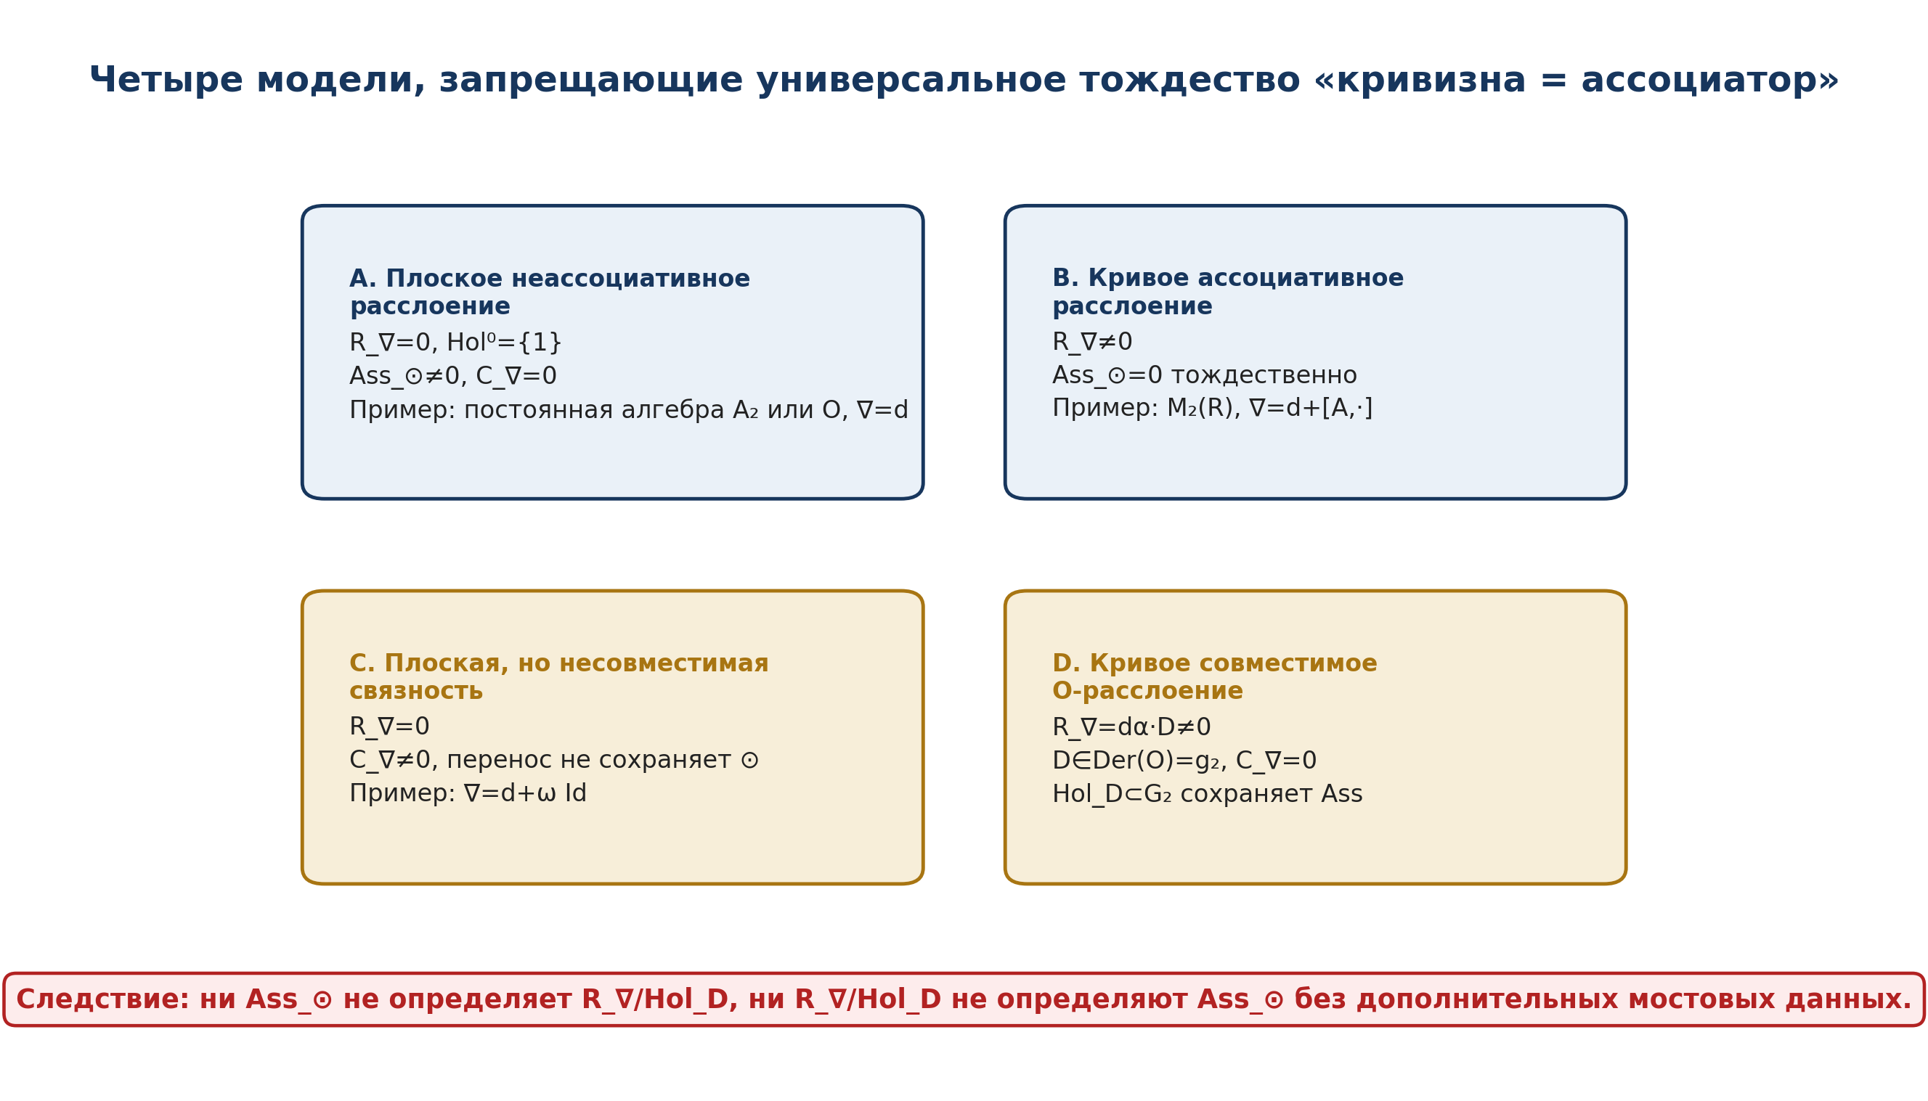
Рисунок 18. Четыре модели, разделяющие кривизну, голономию, совместимость и ассоциатор. Собственная схема Тома II.

63.1. Плоская неассоциативная модель
Пример 9.28.[THM/EX] Пусть X=R², A=X×A₂, операция μ постоянна и неассоциативна, а ∇=d. Тогда R_∇=0, Hol⁰={Id}, C_∇=0, но Ass_⊙≠0. Следовательно, ненулевой ассоциатор не порождает кривизну автоматически.

63.2. Кривая ассоциативная модель
Пример 9.29.[THM/EX] Пусть A=X×M₂(R), ∇=d+[B,·], где B=x dy·H и H∈M₂(R). Тогда R_∇=dx∧dy·ad_H может быть ненулевой, но Ass_⊙=0, поскольку матричное умножение ассоциативно. Значит, кривизна не порождает неассоциативность автоматически.

63.3. Плоская, но несовместимая связность
Пример 9.30.[THM/EX] На постоянном алгебраическом расслоении положим ∇=d+ω Id, где dω=0. Тогда R_∇=0, но C_∇(X;a,b)=-ω(X)(a⊙b). Открытый перенос масштабирует элементы и обычно не является алгебраическим гомоморфизмом. Плоскостность не означает сохранение пакетного произведения.

63.4. Кривая совместимая октонионная модель
Пример 9.31.[MODEL/THM] Пусть A=R²×O, D∈Der(O), D≠0, и ∇=d+x dy·D. Поскольку D является деривацией, C_∇=0. Кривизна равна R_∇=dx∧dy·D≠0, а Hol_D действует алгебраическими автоморфизмами O, то есть лежит в G₂. Ассоциатор ненулевой, но параллелен и сохраняется голономией.
Эта модель показывает допустимую форму моста: не «кривизна равна ассоциатору», а «кривизна принимает значения в алгебре дериваций, поэтому голономия сохраняет умножение и порождённый им ассоциатор».
Теорема 9.32. Universal-equality no-go.[THM] На классе всех алгебраических расслоений не существует универсального тождества, определяющего R_∇ или Hol_D только по Ass_⊙, и не существует обратного универсального определения Ass_⊙ только по R_∇ или Hol_D. Доказательство дают пары примеров 9.28-9.31.

64. Akivis/Sabinin-мост и его доказательные обязательства

64.1. Классический локально-петлевой слой
Определение 9.33. Akivis-алгебра.[CL] Векторное пространство V с антисимметричной бинарной операцией [x,y] и тернарной операцией (x,y,z) называется Akivis-алгеброй, если якобиатор бинарной операции равен знакопеременной сумме тернарной операции:
[[x,y],z]+[[y,z],x]+[[z,x],y] = Σ_cyc ((x,y,z)-(y,x,z)).
В геометрии локальных луп бинарная и тернарная операции возникают из низших членов разложения локального умножения и связаны с кручением, кривизной и ассоциативным дефектом. Этот классический факт даёт возможный интерфейс, но не готовое отождествление с NAPG-ассоциатором.
Определение 9.34. Bridge datum β.[DEF-A] Мостом от волоконной NAPG-алгебры к локальной Akivis-структуре называется семейство линейных карт J_x:A_x→T_xX или в более общем случае функтор β_x между тернарными носителями, для которого определены диаграммы
β_x ∘ Ass_⊙ = A_geo ∘ (J_x⊗J_x⊗J_x).
Код | Обязательство моста | Статус v0.7
B-AK1 | Dom/Cod J_x и β_x заданы типизированно | OPEN
B-AK2 | J_x совместим с градуировкой и D/Dom | OPEN
B-AK3 | Существует локальная лупа/экспоненциальная модель | COND
B-AK4 | Akivis identity выполнена для образа | OPEN
B-AK5 | β естественна относительно NAPG-морфизмов | OPEN
B-AK6 | β intertwines выбранные связности | OPEN
B-AK7 | Результат независим от карты/калибровки | OPEN
B-AK8 | Вычислительный сертификат воспроизводим | OPEN

Условная теорема 9.35. Curvature-associator transport.[COND] Если B-AK1-B-AK8 выполнены и β является параллельным intertwiner, то β переносит ∇Ass в ковариантную производную геометрического тернарного тензора и удовлетворяет
β(K_Ass)=R_geo^{(3,1)}(β(Ass)).
Теорема утверждает естественность уже построенного моста. Она не доказывает существование β. До закрытия B-AK1-B-AK8 общий геометрический мост остаётся доказательным обязательством T2-PO-060.

65. Голономные инварианты предсказательного метода

65.1. Инвариантная сигнатура
Определение 9.36. D-holonomy signature.[DEF-A] Для параметра t определим сигнатуру
Σ_Hol(t)=(dim 𝔥_D, rank G_N, Inv(R_∇), dim Stab(Ass), ||C_∇||, ||∇Ass||, ||K_Ass||, δ_truth, CGI).
Здесь 𝔥_D - Lie-алгебра доступной голономии, G_N - матрица конечного сертификата генераторов до порядка N, Inv(R_∇) - только калибровочно-инвариантные полиномы или спектральные данные. Сырые коэффициенты матрицы без фиксированной калибровки в RBD как инварианты не записываются.
Определение 9.37. Конечный голономный сертификат.[DEF-A] Выбирается конечное семейство D-допустимых путей η_j и ковариантных производных кривизны до порядка N. После переноса в базовую точку их координаты образуют матрицу G_N(t). Её ранг r_N(t) является воспроизводимым конечным приближением к размерности порождённого подпространства голономии.
Теорема 9.38. Локальная постоянность конечного ранга.[THM] Если элементы G_N(t) аналитичны и некоторый максимальный r×r minor не обращается в нуль на интервале I, то rank G_N(t)=r на I. Изменение ранга возможно только на нулевом множестве соответствующих minors либо при выходе из Dom.
Граница 9.39.[COND] Ранг G_N равен размерности полной алгебры голономии только после доказательства стабилизации и полноты сертификата. Без этого r_N является нижней оценкой и диагностическим признаком.

65.2. Голономный горизонт
Определение 9.40. Голономный горизонт.[DEF-A] Обозначим Δ_Hol,N объединение параметров, где: меняется категория P_D; исчезает transport existence; все выбранные максимальные minors G_N обращаются в нуль; меняется размерность стабилизатора Ass; возникает полюс λ; нарушается C_∇=0; либо теряется глобализация Evidence-D.
Δ_conn = Δ_safe ∪ Δ_Hol,N ∪ Δ_bridge.
Теорема 9.41. Negative holonomy prediction.[COND] Если семейство аналитично, сертификат G_N полон и стабилизирован, путь параметров не пересекает Δ_conn, а D/Dom и калибровочная категория неизменны, то размерность голономной алгебры, тип её действия на Ass и статус совместимости остаются постоянными. Внутри этой модели структурный переход соответствующего типа исключён.
Это отрицательный прогноз: он говорит, где переход невозможен при данных гипотезах. Пересечение горизонта означает только появление кандидата, а не фактическое событие.

66. Проективный перенос Reper и невозможность изменения λ общим PGL₂-движением
Теорема 9.42. Common-projective transport invariance.[THM] Пусть четыре точки Reper ρ=(r,i,u,d) переносятся одним и тем же PGL₂-преобразованием g_t. Тогда
λ(g_tu,g_ti;g_tr,g_td)=λ(u,i;r,d).
Следовательно, чистый общий проективный перенос не приближает и не удаляет Reper от гармонического значения. Для изменения λ необходимо относительное движение компонент, непроективный транспорт, смена D/Dom или прохождение через вырожденную конфигурацию.
Следствие 9.43. Relative-transport necessity.[THM] Если наблюдается dλ/dt≠0 вне полюсов, то скорости r,i,u,d не могут быть одновременно порождены одним инфинитезимальным полем sl₂ на P¹. Ненулевой dλ является детектором относительной, а не общей проективной динамики.
Определение 9.44. Relative Reper connection.[DEF-A] На четырёх копиях проективного расслоения допускаются связности ∇^r,∇^i,∇^u,∇^d. Их разности относительно общей проектной части образуют относительную связность ∇^rel. Именно ∇^rel входит в формулу dλ из главы 8.
Предсказательный вывод 9.45.[THM/INTERFACE] Гармонический дефект δ_truth не должен интерпретироваться как временная координата при общем переносе. Он становится динамической диагностикой только после задания относительной кинематики Reper и проверки D/Dom.

67. Главная условная теорема v0.7
Теорема 9.46. Holonomy-associator-safe predictive theorem.[COND] Рассмотрим параметрическое семейство (A_t,⊙_t,∇_t,ρ_t,D_t) на интервале I. Предположим:
- H1. Волоконные операции и связности имеют фиксированные типы и C²-зависимость от t.
- H2. P_D образует устойчивую группуоидную категорию путей, а transport ODE разрешимо.
- H3. Все D/Dom и provenance-пакеты версионированы и не конфликтуют.
- H4. Конечный голономный сертификат G_N полон и стабилизирован.
- H5. Ассоциаторный bridge package B_Ass вычислен; выбранные нормы и калибровочные инварианты фиксированы.
- H6. При использовании Akivis/Sabinin-моста закрыты B-AK1-B-AK8.
- H7. Reper-атлас имеет PGL₂-переходы, а λ вычисляется вне полюсов.
- H8. Общая и относительная части транспорта Reper разделены.
- H9. Глобализационные и tangent-obstruction сертификаты v0.5-v0.6 действительны.
- H10. Путь параметров не пересекает Δ_conn.
Тогда на каждой связной компоненте I\Δ_conn сохраняются: ранг подтверждённой голономной алгебры, тип её представления на A, размерность стабилизатора Ass, нулевой/ненулевой статус C_∇, ∇Ass и K_Ass, а также λ при чистом общем PGL₂-переносе. Поэтому переход, требующий изменения хотя бы одного из этих инвариантов, невозможен внутри данной компоненты.
Королларий 9.47. Необходимое условие структурного события.[COND] Кандидат перехода может возникнуть только при пересечении Δ_conn, активации относительной Reper-динамики, ненулевом bridge defect либо смене D/Dom. Ни одно из этих условий отдельно не является достаточным для наступления события.
Королларий 9.48. Blocker-safe verdict.[THM/PROTOCOL] Если сертификат неполон или bridge conditions конфликтуют, вывод равен ABSTAIN. Если горизонты не пересечены и H1-H10 проверены, вывод равен NO-STRUCTURAL-TRANSITION-IN-MODEL. При проверенном пересечении выдаётся только CANDIDATE-TRANSITION.
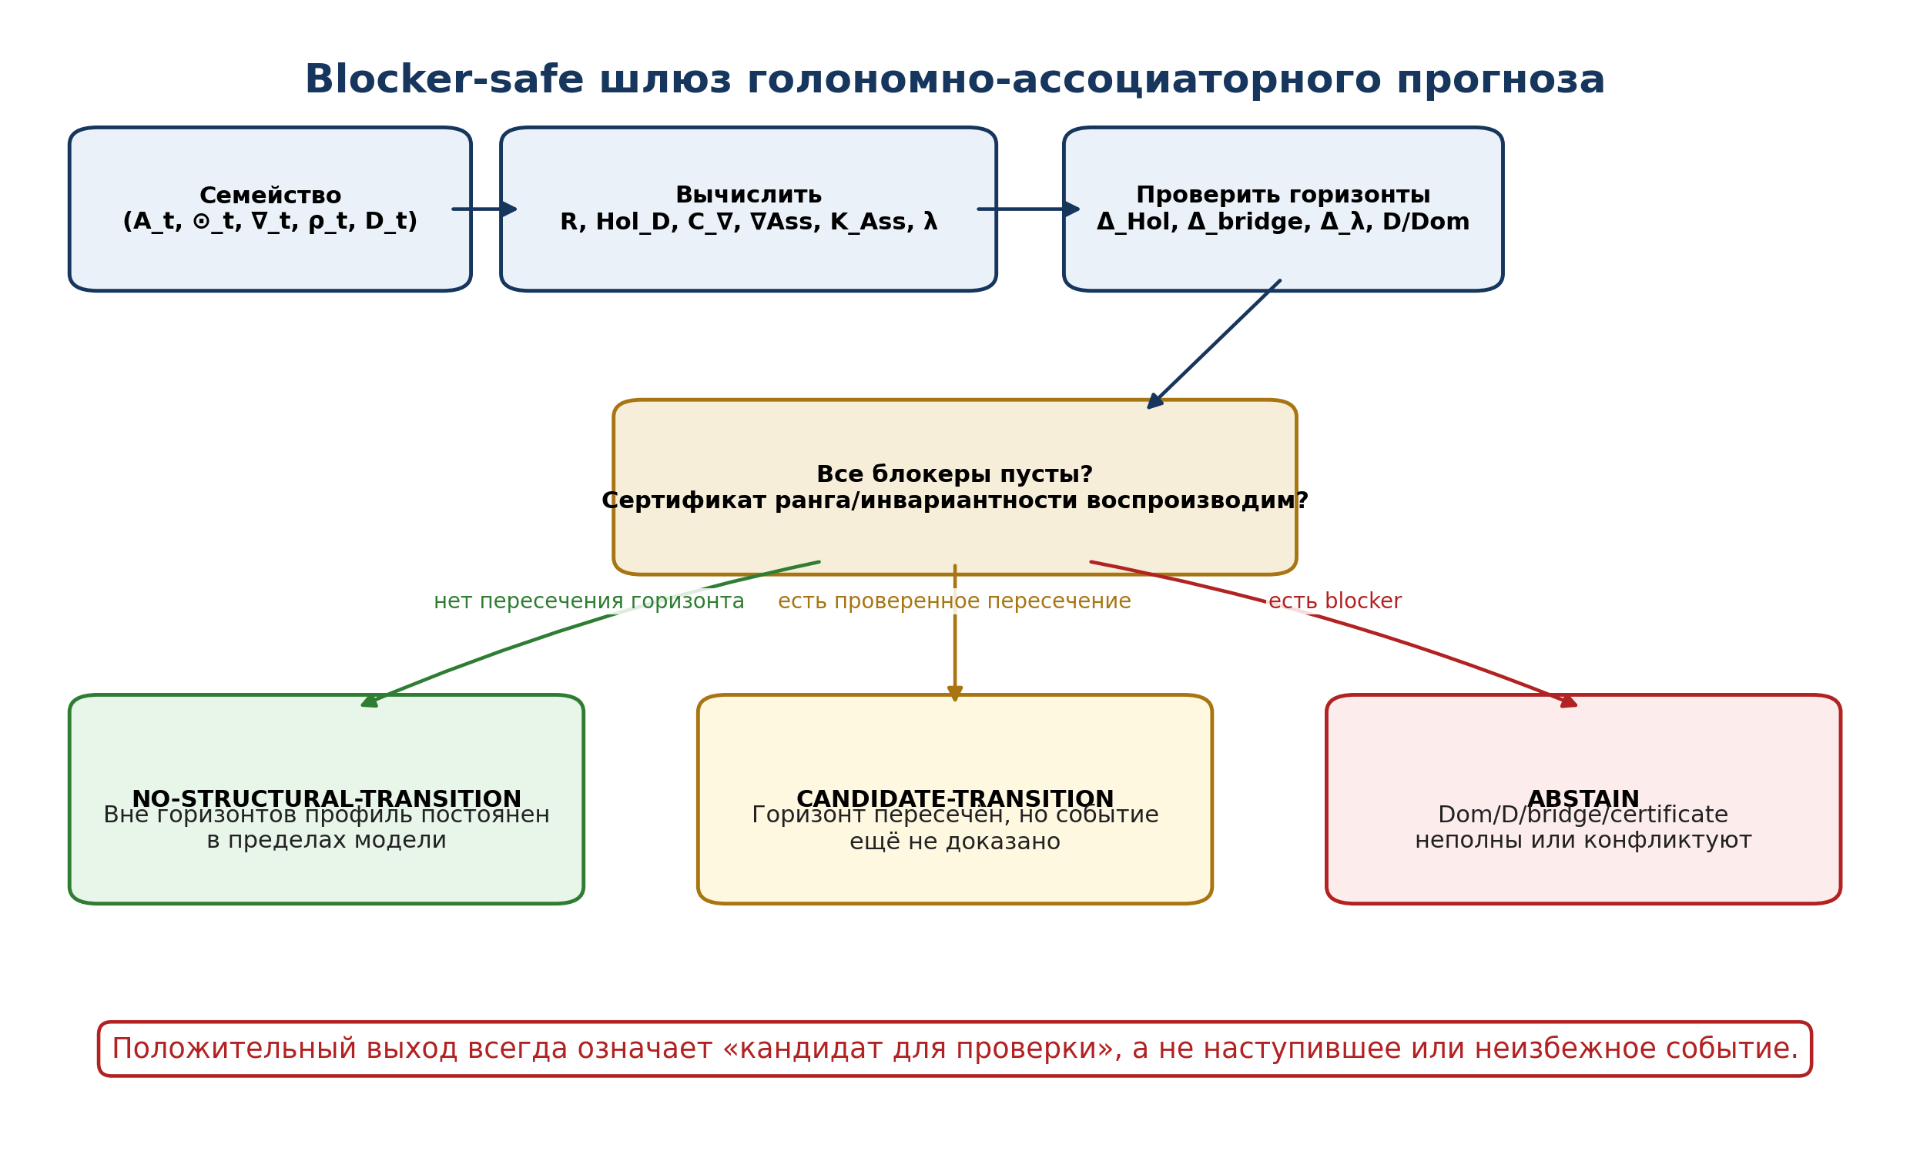
Рисунок 19. Blocker-safe шлюз голономно-ассоциаторного прогноза. Собственная схема Тома II.

68. Вычислительный сертификат HOL-ASS v0.7

68.1. Машинно проверяемые объекты
ID | Операция | Выход
HOL-01 | Проверка типов A, μ, ∇, Dom | typed manifest
HOL-02 | Решение transport ODE на тестовых путях | P_γ matrices
HOL-03 | Проверка P_{γ₂*γ₁}=P_{γ₂}P_{γ₁} | composition certificate
HOL-04 | Вычисление R_∇ и Bianchi residual | curvature object
HOL-05 | Малоконтурный предел | small-loop certificate
HOL-06 | Построение G_N и rank minors | holonomy lower bound
HOL-07 | Вычисление C_∇ | product compatibility
HOL-08 | Вычисление ∇Ass и identity 9.20 | first-order bridge
HOL-09 | Вычисление K_Ass | curvature bridge
HOL-10 | Вычисление H_⊙ и H_Ass | finite transport defects
HOL-11 | Проверка PGL₂-инвариантности λ | Reper transport
HOL-12 | Финальный blocker-safe verdict | NO/CANDIDATE/ABSTAIN

68.2. Автоматические тесты
- TEST-CONN-01: связность удовлетворяет scalar Leibniz rule;
- TEST-PATH-02: P_D замкнута относительно композиции и обращения там, где заявлена группа;
- TEST-PT-03: transport composition associative с точностью solver tolerance;
- TEST-CURV-04: координатная и операторная формулы R_∇ совпадают;
- TEST-LOOP-05: ε⁻²(P_□-Id) сходится к выбранному знаку R_∇;
- TEST-HOL-06: rank G_N подтверждён точной арифметикой или интервальными bounds;
- TEST-PROD-07: C_∇=0 эквивалентно сохранению μ на тестовых путях;
- TEST-DASS-08: формула 9.20 проверена символически;
- TEST-KASS-09: K_Ass совпадает с induced curvature formula;
- TEST-NOGO-10: модели 9.28-9.31 опровергают универсальное тождество;
- TEST-PGL2-11: общая projective transport оставляет λ неизменной;
- TEST-REL-12: dλ≠0 детектирует относительную компоненту вне полюсов;
- TEST-GATE-13: неполный мост принудительно возвращает ABSTAIN;
- TEST-HASH-14: исходные данные, пути, калибровки и proof objects имеют хеши.

68.3. Псевдокод
INPUT family F_t=(A_t, mu_t, nabla_t, reper_t, D_t), path system P_D, order N
CHECK types, Dom, provenance, path closure
COMPUTE transports P_gamma and composition residuals
COMPUTE curvature R, small-loop certificates, generator matrix G_N
COMPUTE C_nabla, nabla_Ass, K_Ass, H_mu, H_Ass
COMPUTE lambda and split common PGL2 motion from relative motion
BUILD Delta_conn and blocker set B
IF B != empty: RETURN ABSTAIN
IF path(t) avoids Delta_conn and full-certificate hypotheses hold:
RETURN NO_STRUCTURAL_TRANSITION_IN_MODEL
IF verified horizon crossing:
RETURN CANDIDATE_TRANSITION
ELSE:
RETURN ABSTAIN

69. Доказательные обязательства, библиография и контрольная точка v0.7

69.1. Новые доказательные обязательства
PO | Содержание | Статус | Вердикт v0.7
T2-PO-054 | Строгая категория D-допустимых путей и существование transport | COND | частично закрыто
T2-PO-055 | Ассоциативность transport composition и no-go Hol=Ass | THM | закрыто
T2-PO-056 | D-Ambrose-Singer для ограниченной системы путей | COND | OPEN
T2-PO-057 | Эквивалентность C_∇=0 и сохранения μ транспортом | THM | закрыто
T2-PO-058 | Формула ∇Ass через C_∇ | THM | закрыто
T2-PO-059 | Определение и естественность K_Ass | THM/DEF-A | закрыто в typed sector
T2-PO-060 | Существование Akivis/Sabinin-моста β | OPEN | не закрыто
T2-PO-061 | Независимость β от карт и калибровок | OPEN | не закрыто
T2-PO-062 | Октонионная совместимая модель | MODEL/THM | закрыто
T2-PO-063 | Universal-equality no-go | THM | закрыто
T2-PO-064 | Полнота конечного сертификата G_N | COND | OPEN
T2-PO-065 | Локальная постоянность rank G_N | THM | закрыто
T2-PO-066 | Common-PGL₂ invariance of λ | THM | закрыто
T2-PO-067 | Relative Reper connection | DEF-A/OPEN | определено, реализация открыта
T2-PO-068 | Holonomy-associator-safe theorem | COND | сформулировано
T2-PO-069 | Независимый доменный запуск HOL-ASS | OPEN | не исполнен

69.2. Библиографическая синхронизация
[V0.7-1] Ehresmann, C. Les connexions infinitésimales dans un espace fibré différentiable. Séminaire Bourbaki, exposé 24, 1952, 153-168. Numdam.
[V0.7-2] Cartan, E. Les groupes d’holonomie des espaces généralisés. Acta Mathematica 48 (1926), 1-42. DOI 10.1007/BF02629755.
[V0.7-3] Ambrose, W.; Singer, I. M. A Theorem on Holonomy. Transactions of the AMS 75 (1953), 428-443. DOI 10.1090/S0002-9947-1953-0063739-1.
[V0.7-4] Kobayashi, S.; Nomizu, K. Foundations of Differential Geometry, Vol. I. Wiley Classics Library.
[V0.7-5] Akivis, M. A. Local algebras of a multidimensional three-web. Siberian Mathematical Journal 17 (1976), 3-8. DOI 10.1007/BF00969285.
[V0.7-6] Sabinin, L. V. Smooth Quasigroups and Loops. Kluwer, 1999. DOI 10.1007/978-94-011-4491-9.
[V0.7-7] Grigorian, S. G₂-structures and octonion bundles. Advances in Mathematics 308 (2017), 142-207; arXiv:1510.04226.
[V0.7-8] Kurpishev, I. B. Том I v197 RU; Том II T2-RP-v0.1-v0.6; PILOT-01. Канонические внутренние источники проекта.

69.3. Контрольная точка T2-RP-v0.7
ДОКАЗАНО | Типизированы связность, транспорт, кривизна, Hol_D, C_∇, H_⊙, H_Ass и K_Ass; доказаны no-go Hol=Ass, формула ∇Ass, PGL₂-инвариантность λ и четыре разделяющие модели.
УСЛОВНО | D-Ambrose-Singer, полнота конечного holonomy certificate, Akivis/Sabinin-мост и главная predictive theorem действуют только при перечисленных гипотезах.
ОТКРЫТО | Построение канонического β-моста для общего NAPG-объекта, Banach/Hilbert-версия, независимый доменный запуск и связь с внешним E-слоем.
ГРАНИЦА | Ни Hol_D, ни R_∇ не объявляются ассоциатором; пересечение горизонта не объявляется событием; физический статус ПН.2 и F-1-F-14 не изменён.

truth_layer_promotion = 0, checkpoint = T2-RP-v0.7, next = T2-RP-v0.8.
Следующая сборка tom2_v0_8 развивает главу 10: комплексы дифференциальных форм NAPG, типизированные d/δ, правила знаков, Leibniz identities, локальность и контрпримеры к автоматическому δ²=0.
checkpoint=T2-RP-v0.7; source=T2-RP-v0.6; truth_layer_promotion=0; next=T2-RP-v0.8.

70. Глава 10: дифференциальные формы NAPG и типизированные дифференциалы
ОНТОЛОГИЯ | Дифференциал в NAPG не является безымянной стрелкой между соседними степенями. Он существует только вместе с носителем форм, областью определения, правилом знаков, локальностью и доказанным законом повторного применения.
ГНОСЕОЛОГИЯ | Равенство d²=0 не следует из слова «дифференциал». Оно является отдельной аксиомой или теоремой. Ковариантные, внешние, кограничные и Hodge-операторы должны различаться до любой когомологической интерпретации.
ФЕНОМЕНОЛОГИЯ | Первое применение оператора фиксирует локальное изменение формы. Второе проверяет, замыкается ли изменение в комплекс или оставляет кривизну, смешанный дефект либо след несовместимости.
ГРАНИЦА | В v0.8 запрещено писать H^p до проверки d^{p+1}d^p=0; запрещено смешивать d_N, δ_E и δ_Hdg; близость λ к -1 не исправляет ненулевой differential defect.

Статус раздела: theorem/conditional package v0.8. Классические de Rham, graded-derivation, connection-curvature и Hodge-конструкции используются как prior art. Авторский вклад состоит в их типизированной сборке внутри NAPG, в differential defect ledger, mixed bridge package и предсказательном горизонте, связанном с D/Dom и Reper-аудитом.
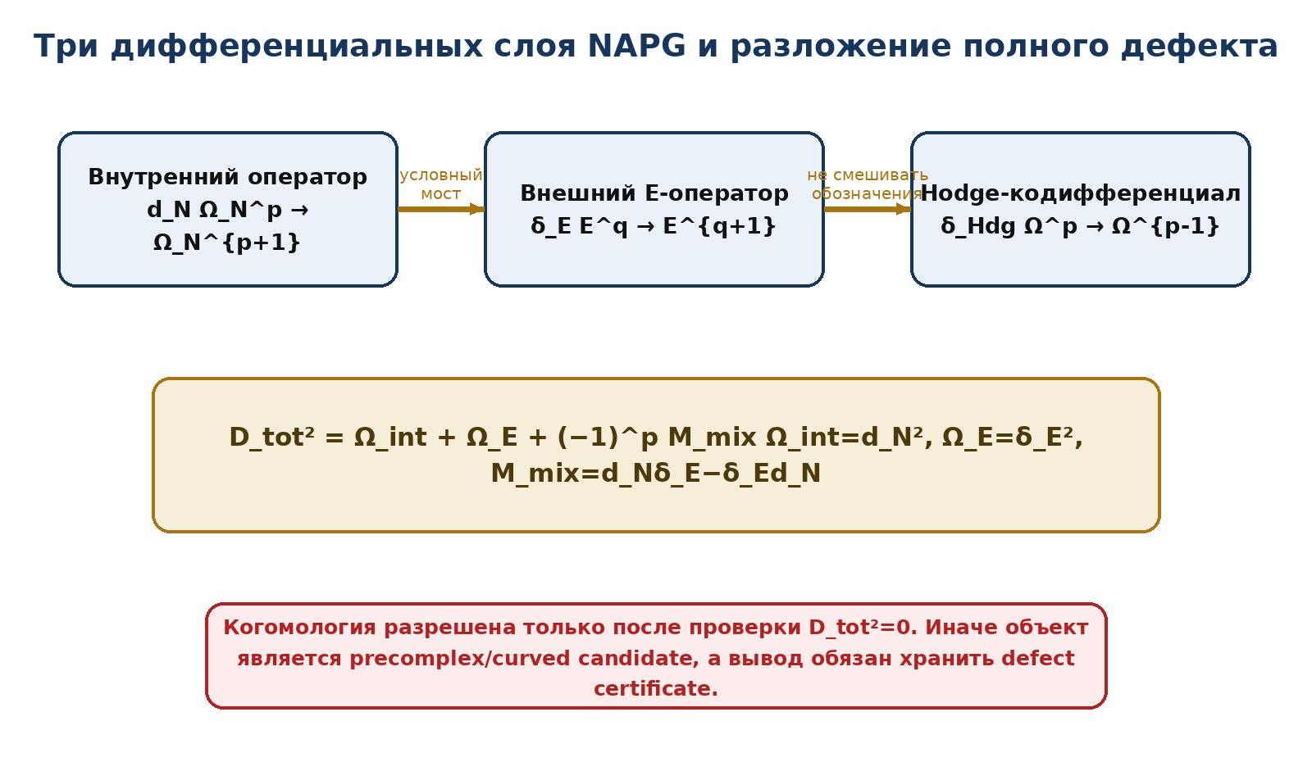
Рисунок 20. Три дифференциальных слоя NAPG и разложение полного дефекта. Собственная схема Тома II.

71. Замороженная нотация и четыре типа операторов
Определение 10.1. Внутренние пакетные формы.[DEF-A] Пусть X - допустимый гладкий или стратифицированный сектор. Через Ω_N^p(U) обозначается модуль NAPG-форм степени p над открытым U⊂X. Семейство U↦Ω_N^p(U) снабжается ограничениями и рассматривается как пучок или предпучок в зависимости от закрытых axioms descent.
Ω_N^• = ⊕_{p≥0} Ω_N^p, |α|=p для α∈Ω_N^p. (10.1)
Определение 10.2. Внутренний differential candidate.[DEF-A] Оператор d_N степени +1 задаётся как семейство частичных линейных отображений
d_N^p : Dom(d_N^p) ⊂ Ω_N^p → Ω_N^{p+1}. (10.2)
Слово candidate сохраняется до проверки локальности, совместимости с ограничениями, graded Leibniz identity и nilpotency. Если выполнены только типы, объект называется graded operator. Если также выполнено d_N²=0, он становится differential.
Определение 10.3. Внешний E-оператор.[DEF-A/COND] Внешний слой записывается отдельно: δ_E^q:E^q→E^{q+1}. Равенство δ_E²=0 не импортируется из внутреннего слоя и должно быть доказано в выбранном E-комплексе.
δ_E : E^q → E^{q+1}, δ_E²=0 only after certificate. (10.3)
Определение 10.4. Hodge-операторы.[CL/DEF-A] На ориентированном метрическом n-мерном секторе Hodge star обозначается ⋆_Hdg. Кодифференциал обозначается δ_Hdg, а Hodge-лапласиан - Δ_Hdg. Символ ⋆ в R⋆R не является Hodge star.
Символ | Степень | Назначение | Статус по умолчанию
d_N | +1 | внутренний differential candidate NAPG | DEF-A
δ_E | +1 | кограничный оператор внешнего E-слоя | COND до δ_E²=0
δ_Hdg | -1 | формальный сопряжённый к d_N при Hodge-гипотезах | COND
Δ_Hdg | 0 | d_Nδ_Hdg+δ_Hdg d_N | COND
R⋆R | не степень формы | ассоциаторный объект | Definition Core

Принцип 10.5. Notation firewall.[THM/PROTOCOL] Любая формула, где δ, δ_Hdg и d_N взаимозаменяются без явной карты, получает blocker NOTATION-COLLISION и не допускается к proof-status.

72. Graded Leibniz calculus и дефект дифференцирования

72.1. Градуированное пакетное произведение
Определение 10.6. Degree-compatible product.[DEF-A] Пусть ⊙:Ω_N^p×Ω_N^q→Ω_N^{p+q} является билинейной операцией на admissible domain. Ассоциативность не предполагается. Для однородных α,β определим Leibniz defect
L_d(α,β)=d_N(α⊙β)-d_Nα⊙β-(-1)^{|α|}α⊙d_Nβ. (10.4)
Определение 10.7. Graded derivation.[CL/DEF-A] Оператор d_N является градуированной деривацией степени +1, если L_d=0 на всей заявленной области.
Лемма 10.8. Значение на единице.[THM] В унитальном секторе характеристики, отличной от 2, graded Leibniz identity влечёт d_N(1)=0. Действительно, d(1)=d(1⊙1)=d(1)+d(1).

72.2. Коммутатор дериваций и квадрат
Теорема 10.9. Замкнутость дериваций.[THM] Пусть D и E - однородные graded derivations степеней |D| и |E| на возможно неассоциативной градуированной алгебре. Тогда graded commutator
[D,E]=D∘E-(-1)^{|D||E|}E∘D (10.5)
снова является graded derivation степени |D|+|E|. Доказательство использует только Leibniz identities и не требует ассоциативности ⊙.
Следствие 10.10. Квадрат нечётной деривации.[THM] При char(K)≠2 для |d_N|=1 имеем [d_N,d_N]=2d_N². Поэтому d_N² является деривацией степени +2, но не обязано быть нулём.
d_N²(α⊙β)=d_N²α⊙β+α⊙d_N²β. (10.6)

72.3. Дифференцирование ассоциатора
Теорема 10.11. Associator Leibniz identity.[THM] Если d_N является graded derivation степени +1, то для однородных α,β,γ
d_N Ass(α,β,γ)=Ass(d_Nα,β,γ)+(-1)^{|α|}Ass(α,d_Nβ,γ)+(-1)^{|α|+|β|}Ass(α,β,d_Nγ). (10.7)
Доказательство получается раскрытием d_N((α⊙β)⊙γ-α⊙(β⊙γ)) и группировкой четырёх пар скобок. Формула является внутренним differential bridge к главам 5 и 9.
Следствие 10.12.[THM] Если d_N является derivation и Ass=0, ассоциативный сектор устойчив относительно d_N. Если Ass≠0, d_N переносит ассоциатор как тернарный graded tensor, но не уничтожает его.

73. Почему d²=0 не является автоматическим
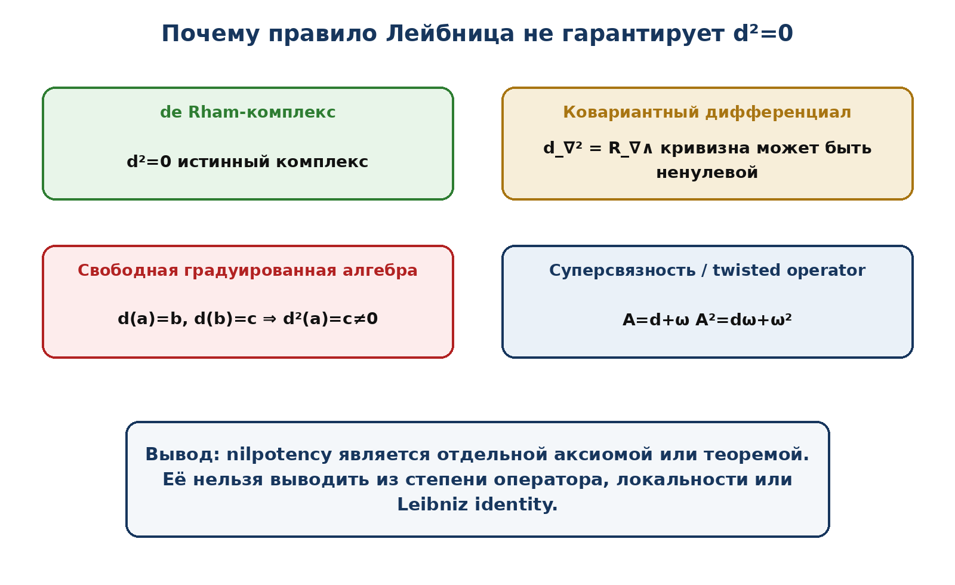
Рисунок 21. Четыре режима, показывающие независимость Leibniz identity и nilpotency. Собственная схема Тома II.

73.1. Differential curvature
Определение 10.13. Кривизна differential candidate.[DEF-A] Для graded derivation d_N степени +1 определим
Ω_d := d_N² : Ω_N^p → Ω_N^{p+2}. (10.8)
Ω_d называется differential curvature только как внутренний термин v0.8. Он не отождествляется с R_∇ из главы 9, хотя в covariant model совпадает с действием кривизны связности.
Лемма 10.14. Bianchi identity в операторной форме.[THM] Для Ω_d=d_N² выполнено [d_N,Ω_d]=0, поскольку d_N³-d_N³=0.
[d_N,Ω_d]=0. (10.9)
Определение 10.15. Precomplex и complex.[DEF-A] Последовательность Ω_N^p --d_N^p→ Ω_N^{p+1} называется precomplex после проверки типов. Она является complex только при d_N^{p+1}d_N^p=0 для всех p. Когомология H_N^p разрешена только во втором случае.

73.2. Свободный контрпример
Пример 10.16. Graded Leibniz without nilpotency.[THM/EX] Пусть F - свободная градуированная неассоциативная алгебра на генераторах a,b,c степеней 0,1,2. Определим d(a)=b, d(b)=c, d(c)=0 и продолжим d по graded Leibniz rule. Тогда L_d=0, но
d²(a)=c≠0. (10.10)
Следовательно, ни градуировка, ни локальность, ни правило Лейбница не дают d²=0.

73.3. Ковариантный и суперсвязностный контрпримеры
Пример 10.17. Covariant exterior derivative.[CL/THM] Для связности ∇ на векторном расслоении ковариантный внешний дифференциал d_∇ удовлетворяет
d_∇² α = R_∇ ∧ α. (10.11)
Поэтому d_∇ образует комплекс только на плоском секторе или на подпространстве, где действие R_∇ исчезает.
Пример 10.18. Superconnection curvature.[CL/THM] Для нечётного оператора A=d+ω на формах со значениями в End(E) квадрат равен
A² = dω + ω∧ω. (10.12)
Условие A²=0 является уравнением Maurer-Cartan/flatness, а не следствием определения A.
Предупреждение 10.19. d^N-calculus.[CL/BOUNDARY] Теории с d^N=0, N>2, существуют как отдельные q-differential/N-complex конструкции. Они не дают обычную когомологию ker d / im d без дополнительного определения generalized homology.

74. Локальность, ограничения и склейка дифференциалов

74.1. Sheaf-locality
Определение 10.20. Локальный оператор.[DEF-A] Семейство d_U:Ω_N^p(U)→Ω_N^{p+1}(U) называется локальным, если для V⊂U
(d_U α)|_V = d_V(α|_V). (10.13)
Лемма 10.21. Support nonincrease.[THM] Для sheaf-local operator supp(dα)⊂supp(α). Это утверждение не означает автоматически, что d является differential operator конечного порядка; такая классификация требует дополнительных гипотез типа теоремы Питра.

74.2. Склейка
Теорема 10.22. Gluing of local differentials.[THM] Пусть {U_i} покрывает X, d_i - локальные degree +1 operators и g_ij - переходы NAPG-расслоения. Если на U_i∩U_j
g_ij ∘ d_j = d_i ∘ g_ij, (10.14)
то существует единственный глобальный оператор d_N, ограничения которого равны d_i. Если каждый d_i является derivation и d_i²=0, эти свойства переходят к глобальному d_N.
Определение 10.23. Gluing defect.[DEF-A] На пересечениях положим
K_ij := g_ij d_j - d_i g_ij. (10.15)
Ненулевой K_ij блокирует глобальный differential. При дополнительной линейной структуре и cocycle compatibility семейство {K_ij} может задавать Čech obstruction class; этот переход имеет статус COND до построения точного coefficient sheaf.
Контрпример 10.24.[THM/EX] Два локальных оператора d_1=d и d_2=d+A на перекрытии не склеиваются при g_12=Id, если A≠0. Локальная nilpotency каждого оператора также не исправляет ненулевой K_12.

75. Внутренний и внешний слои: total operator и mixed defect

75.1. Биградуированная конструкция
Определение 10.25. Bigraded bridge object.[DEF-A/COND] Пусть B^{p,q}=Ω_N^p⊗E^q. Внутренний оператор d_N имеет bidegree (1,0), внешний δ_E - (0,1). Для элемента bidegree (p,q) определим total operator
D_tot = d_N + (-1)^p δ_E. (10.16)
Теорема 10.26. Разложение квадрата.[THM] При фиксированной convention
D_tot² = Ω_int + Ω_E + (-1)^p M_mix, (10.17)
где Ω_int=d_N², Ω_E=δ_E² и M_mix=d_Nδ_E-δ_Ed_N. Следовательно, D_tot²=0 требует одновременного исчезновения двух curvature components и mixed commutator на каждом биизмерении.
Компонента | Тип | Смысл | Нулевой статус
Ω_int | (2,0) | внутренняя differential curvature | d_N²=0
Ω_E | (0,2) | дефект внешнего E-комплекса | δ_E²=0
M_mix | (1,1) | несовместимость внутреннего и внешнего переходов | d_Nδ_E=δ_Ed_N

Королларий 10.27. Cohomology firewall.[THM/PROTOCOL] Если хотя бы одна компонента в (10.17) ненулевая или не вычислена, H^*(Tot B,D_tot) не объявляется. В RBD хранится defect triple, а не фиктивный cohomology label.

75.2. Условный мост Π_E
Определение 10.28. Differential bridge certificate.[DEF-A] Для Π_E:O_B→H³(E^•) требуется пакет
Cert_E=(δ_E²=0, well-defined Π_E, representative independence, naturality, mixed compatibility). (10.18)
Граница 10.29.[OPEN] Исчезновение Ω_int не доказывает существование Π_E. Исчезновение Ω_E не доказывает, что внутреннее препятствие представляется внешним классом. Mixed compatibility является отдельным обязательством T2-PO-078.

76. Hodge-слой: кодифференциал и лапласиан без подмены обозначений

76.1. Условия существования
Определение 10.30. Hodge sector.[CL/COND] Пусть U является ориентированным n-мерным гладким сектором с невырожденной метрикой g и допустимой мерой. Тогда
⋆_Hdg : Ω^p(U) → Ω^{n-p}(U). (10.19)
Для псевдоримановой сигнатуры знак квадрата ⋆ зависит от p,n и индекса метрики. Любая формула должна фиксировать convention.
Определение 10.31. Codifferential.[CL/COND] В выбранной римановой convention на p-формах
δ_Hdg = (-1)^{n(p+1)+1} ⋆_Hdg d_N ⋆_Hdg. (10.20)
Определение 10.32. Hodge Laplacian.[CL/COND]
Δ_Hdg = d_N δ_Hdg + δ_Hdg d_N. (10.21)
Теорема 10.33.[THM] Если d_N²=0 и ⋆_Hdg является корректным изоморфизмом указанного сектора, то δ_Hdg²=0. Если d_N²≠0, nilpotency δ_Hdg не следует.
Граница 10.34. Hodge decomposition.[COND] Разложение на exact, coexact и harmonic части требует эллиптичности, подходящих граничных условий, полноты функционального пространства и обычно компактности либо Fredholm-гипотез. В стратифицированной NAPG оно не объявляется без отдельного аналитического пакета F.

76.2. Hodge compatibility defects
Определение 10.35. Hodge transport defect.[DEF-A] Для перехода g_ij между картами
H_ij = g_ij ⋆_j - ⋆_i g_ij. (10.22)
Определение 10.36. Formal-adjoint defect.[DEF-A] Если внутреннее произведение задано, положим
A_Hdg = δ_Hdg - d_N^*. (10.23)
Только при H_ij=0, A_Hdg=0 и аналитических гипотезах Hodge-слой считается глобальным и совместимым.

77. Differential Reper и λ-гармония
Определение 10.37. Differential Reper.[DEF-A] Операторный объект получает четвёрку
Rep_diff(d_N)=(R_d,I_d,U_d;D_d), (10.24)
где R_d содержит вычисленную матрицу/формулу оператора, I_d - invariant signature, U_d - допустимые расширения и модели, D_d - источники, Dom, convention и proof certificate.
Определение 10.38. Differential defect vector.[DEF-A]
Def_diff=(||L_d||,||Ω_d||,||K_glue||,||M_mix||,||H||,pole_λ,Block_Dom). (10.25)
Принцип 10.39. Harmonic insufficiency.[THM/PROTOCOL] Условие λ=-1 не влечёт L_d=0, d_N²=0, локальность, gluing или Hodge compatibility. Поэтому проектно-гармонический селектор применяется только после differential certificate.
Определение 10.40. Relaxed differential candidate.[DEF-A] Для порогов τ,η
C_diff(τ,η)={x: δ_truth(x)≤τ, ||Def_diff(x)||≤η, Valid(D)=1, Dom=1}. (10.26)
C_diff является множеством кандидатов на дальнейшую проверку. Оно не является множеством истин и не задаёт физическое событие.

78. Дифференциальный переходный горизонт

78.1. Аналитические семейства
Определение 10.41. Finite differential signature.[DEF-A] Для конечномерного усечения степеней 0≤p≤m и параметра t положим
Σ_diff(t)=(rank d_t^p, rank(d_t^{p+1}d_t^p), rank L_{d_t}, rank K_t, rank M_t, rank H_t, dim H_t^p when defined). (10.27)
Определение 10.42. Differential horizon.[DEF-A] Δ_diff является объединением: нулевых множеств выбранных максимальных minors; точек изменения Dom; полюсов λ; точек, где certificate precision недостаточна; и конфликтов gluing/Hodge/E-bridge.
Δ_safe^{++} = Δ_safe^+ ∪ Δ_diff. (10.28)
Теорема 10.43. Rank constancy.[THM] Для аналитического конечномерного семейства на каждой связной компоненте I\Δ_diff ранги всех сертифицированных матриц постоянны. Если d_t²=0 и ранги d_t^{p-1},d_t^p постоянны, то
dim H_t^p = dim Ω^p - rank d_t^p - rank d_t^{p-1} (10.29)
также постоянно.
Теорема 10.44. Differential negative prediction.[COND] Если полный certificate выполнен и параметрический путь не пересекает Δ_safe^{++}, то изменение сертифицированного differential-complex type, появление/исчезновение cohomology dimensions и смена zero/nonzero differential defects внутри модели невозможны.
Следствие 10.45.[COND] Пересечение Δ_diff создаёт только candidate-transition. Оно не доказывает интегрируемую деформацию, глобальное событие или физическую реализацию.

79. Разделяющие модели
Модель | L_d | d² | Глобальность | Вывод
de Rham на гладком секторе | 0 | 0 | при обычном atlas | complex
свободная graded algebra | 0 | ≠0 | алгебраическая | Leibniz не даёт nilpotency
covariant d_∇ | 0 по скалярам | R_∇∧ | глобально при ∇ | complex только в flat/invariant sector
локальные d_i с K_ij≠0 | может быть 0 | может быть 0 | нет | local truth не глобализуется
total d_N+δ_E | зависит | Ω_int+Ω_E+M_mix | при bridge certificate | три независимых blockers

Контртеорема 10.46. Triple independence.[THM] На классе моделей 10.16-10.24 свойства graded Leibniz, nilpotency и globalizability логически независимы попарно. Следовательно, ни одно из них не может использоваться как суррогат двух остальных.

80. Главная условная теорема v0.8
Теорема 10.47. Differential-calculus-safe predictive theorem.[COND] Рассмотрим семейство (Ω_t^•,⊙_t,d_t,δ_{E,t},⋆_t,ρ_t,D_t) на интервале I. Предположим:
- H1. Степени, носители, Dom/Cod и ограничения фиксированы и версионированы.
- H2. ⊙_t degree-compatible, а Leibniz defect вычислен.
- H3. d_t², δ_{E,t}² и mixed defect вычислены точной или сертифицированной интервальной арифметикой.
- H4. Локальные операторы совместимы с restrictions и gluing maps.
- H5. Hodge star существует только на заявленном метрическом секторе; его defects вычислены.
- H6. Внешний Π_E используется только при закрытом Cert_E.
- H7. Реперная λ-координата определена вне полюсов и не заменяет differential certificate.
- H8. Finite truncation и rank minors достаточны для заявленного инварианта.
- H9. Globalization, tangent и holonomy certificates v0.5-v0.7 действительны.
- H10. Путь параметров не пересекает Δ_safe^{++}.
Тогда finite differential signature Σ_diff локально постоянна; при d_t²=0 постоянны размеры сертифицированных cohomology groups; переход, требующий изменения этих инвариантов, исключён внутри данной компоненты.
Королларий 10.48. Three-valued verdict.[THM/PROTOCOL] Полный непересекающий горизонт даёт NO-DIFFERENTIAL-TRANSITION-IN-MODEL; проверенное пересечение даёт CANDIDATE-TRANSITION; любой незакрытый blocker даёт ABSTAIN.
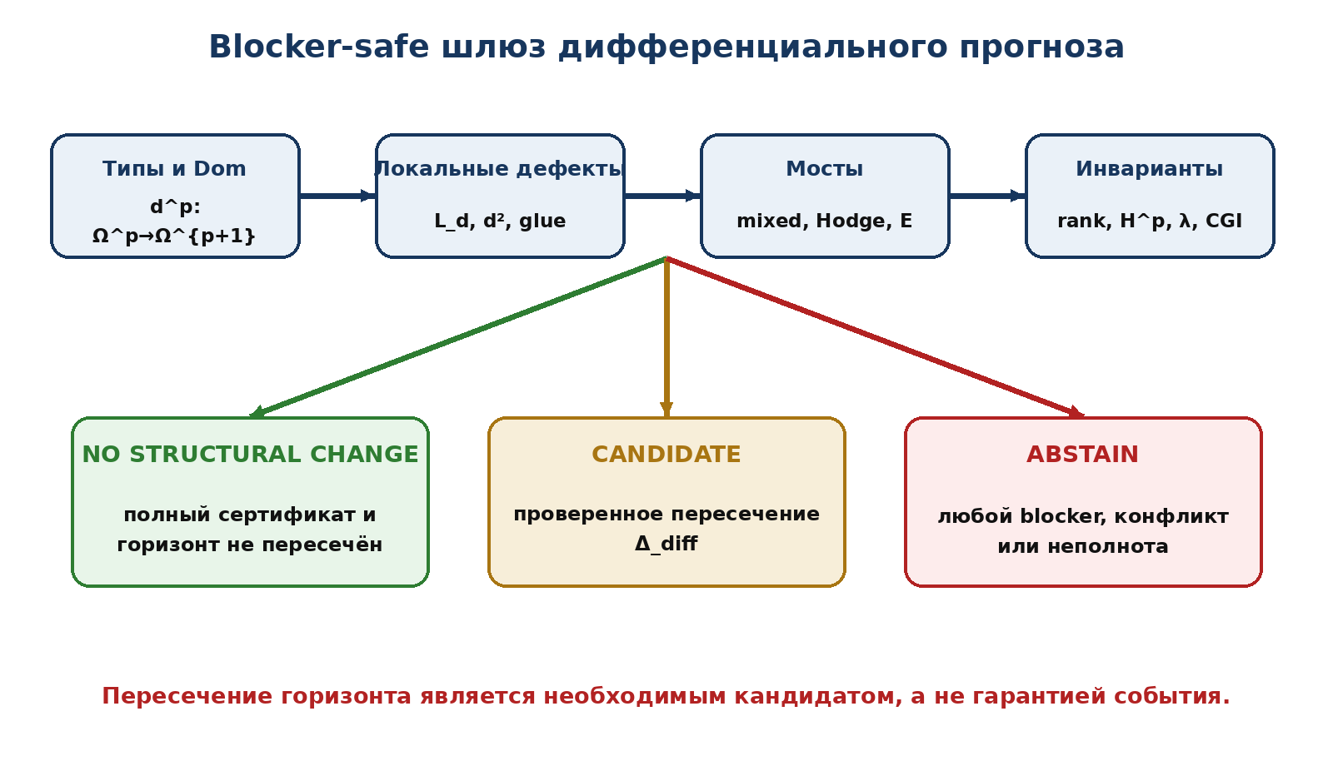
Рисунок 22. Blocker-safe шлюз дифференциального прогноза. Собственная схема Тома II.

81. Вычислительный сертификат DIFF-NAPG v0.8
ID | Операция | Выход
DIF-01 | Проверка степеней, Dom/Cod и partial products | typed manifest
DIF-02 | Вычисление Leibniz defect L_d | derivation certificate
DIF-03 | Вычисление d² по каждой степени | Ω_int matrices
DIF-04 | Вычисление δ_E² | Ω_E matrices
DIF-05 | Вычисление mixed commutator | M_mix
DIF-06 | Restriction/locality tests | locality certificate
DIF-07 | Gluing defect K_ij | descent certificate
DIF-08 | Associator differential identity | Ass-d bridge
DIF-09 | Hodge star, δ_Hdg, Δ_Hdg | Hodge package
DIF-10 | Hodge/global defects | H_ij, A_Hdg
DIF-11 | Rank minors and Δ_diff | transition horizon
DIF-12 | Cohomology dimensions only if d²=0 | H^p certificate
DIF-13 | λ/D/Dom integration | Reper certificate
DIF-14 | Final blocker-safe verdict | NO/CANDIDATE/ABSTAIN

81.1. Автоматические тесты
- TEST-TYPE-01: все d^p имеют ожидаемые степени и compatible domains;
- TEST-LEIB-02: L_d вычисляется на базисных парах и символически на generators;
- TEST-SQUARE-03: d^{p+1}d^p сравнивается с нулём exact/interval method;
- TEST-DER2-04: d² удовлетворяет even Leibniz identity;
- TEST-ASS-05: формула (10.7) проверяется на basis triples;
- TEST-LOCAL-06: restriction square коммутирует;
- TEST-GLUE-07: K_ij=0 на всех перекрытиях;
- TEST-TOTAL-08: формула (10.17) совпадает с прямым D_tot²;
- TEST-HODGE-09: star degree/sign convention зафиксирована;
- TEST-CODIFF-10: δ_Hdg² проверяется, а не предполагается;
- TEST-RANK-11: minors Δ_diff сертифицированы;
- TEST-COH-12: H^p вычисляется только после d²=0;
- TEST-GATE-13: любой blocker возвращает ABSTAIN;
- TEST-HASH-14: данные, conventions и proof objects хешированы.

81.2. Псевдокод
INPUT family F_t=(Omega, product, d_N, delta_E, Hodge, reper, D)
CHECK degrees, domains, restrictions, conventions
COMPUTE L_d, d_N^2, delta_E^2, mixed defect
CHECK local-to-global gluing and Hodge compatibility
IF any required object is undefined: RETURN ABSTAIN
IF d_N^2=0: COMPUTE cohomology certificate
ELSE: STORE precomplex defect; DO NOT create H^p
BUILD Delta_diff from rank minors, domains, poles, bridge conflicts
IF full certificate and path avoids Delta_safe++:
RETURN NO_DIFFERENTIAL_TRANSITION_IN_MODEL
IF verified horizon crossing:
RETURN CANDIDATE_TRANSITION
RETURN ABSTAIN

82. Доказательные обязательства, источники и контрольная точка v0.8

82.1. Новые доказательные обязательства
PO | Содержание | Статус | Вердикт v0.8
T2-PO-070 | Типизированный пучок Ω_N^• и partial product | DEF-A | определено
T2-PO-071 | Leibniz defect и graded derivation package | THM | закрыто
T2-PO-072 | Замкнутость derivations и d² как even derivation | THM | закрыто
T2-PO-073 | Associator differential identity | THM | закрыто
T2-PO-074 | No-go: Leibniz не влечёт d²=0 | THM | закрыто
T2-PO-075 | Sheaf-locality и support property | THM | закрыто в sheaf sector
T2-PO-076 | Gluing theorem для локальных d_i | THM | закрыто
T2-PO-077 | Čech obstruction class из K_ij | COND | OPEN coefficient sheaf
T2-PO-078 | Mixed internal/E compatibility | OPEN | не закрыто
T2-PO-079 | Cert_E и Π_E well-definedness | OPEN | не закрыто
T2-PO-080 | Hodge codifferential и sign convention | COND | локально закрыто
T2-PO-081 | Hodge decomposition на стратах | OPEN | аналитические blockers
T2-PO-082 | Differential Reper certificate | DEF-A/COMP | специфицировано
T2-PO-083 | Rank constancy и Δ_diff | THM | закрыто finite analytic sector
T2-PO-084 | Differential-safe predictive theorem | COND | сформулировано
T2-PO-085 | Banach/Hilbert extension | OPEN | не построено
T2-PO-086 | Независимый запуск DIFF-NAPG | OPEN | не исполнен

82.2. Библиографическая синхронизация
[V0.8-1] The Stacks Project. The de Rham complex, Tags 0FKF, 07HX. Определения универсальных дифференциалов и комплекса.
[V0.8-2] Cuntz, J.; Quillen, D. Algebra Extensions and Nonsingularity. Journal of the AMS 8 (1995), 251-289. DOI 10.1090/S0894-0347-1995-1303029-0.
[V0.8-3] Dubois-Violette, M.; Kerner, R.; Madore, J. Non-commutative differential geometry of matrix algebras. Journal of Mathematical Physics 31 (1990), 316-322.
[V0.8-4] Quillen, D. Superconnections and the Chern character. Topology 24 (1985), 89-95. DOI 10.1016/0040-9383(85)90047-3.
[V0.8-5] Dubois-Violette, M. Generalized differential spaces with d^N=0 and the q-differential calculus. Czech. Math. J. 46 (1996), 765-787. DOI 10.1007/BF01690337.
[V0.8-6] Nijenhuis, A.; Richardson, R. W. Cohomology and deformations in graded Lie algebras. Bulletin AMS 72 (1966), 1-29.
[V0.8-7] Hodge, W. V. D. The Theory and Applications of Harmonic Integrals. Cambridge University Press.
[V0.8-8] Kurpishev, I. B. Том I v197 RU; Том II T2-RP-v0.1-v0.7; PILOT-01. Канонические внутренние источники проекта.

82.3. Контрольная точка T2-RP-v0.8
ДОКАЗАНО | Типизированы внутренний d_N, внешний δ_E, Hodge-слой, Leibniz defect, differential curvature, gluing defect и mixed defect; доказаны associator identity, d²-derivation theorem и no-go для автоматической nilpotency.
УСЛОВНО | Total complex, Π_E, Hodge decomposition и differential-safe predictive theorem действуют только при перечисленных мостовых и аналитических гипотезах.
ОТКРЫТО | Coefficient sheaf для Čech obstruction, канонический внутренне-внешний bridge, Banach/Hilbert completion и независимый доменный запуск.
ГРАНИЦА | H^p не определяется для precomplex без d²=0; λ=-1 не устраняет differential defects; физический статус ПН.2 и F-1-F-14 не изменён.

truth_layer_promotion = 0, checkpoint = T2-RP-v0.8, next = T2-RP-v0.9.
Следующая сборка tom2_v0_9 развивает главу 11: внутренний минимальный комплекс C_min^•, δ_min, Θ_min, его функториальность, когомологические носители и строгий интерфейс к obstruction theory.
checkpoint=T2-RP-v0.8; source=T2-RP-v0.7; truth_layer_promotion=0; next=T2-RP-v0.9.

